
广东省地方标准
DBJ15-XX-2025
备案号 J XXXXX-2025

混凝土模块化建筑技术标准
Technical Standard for Concrete Modular Building

本标准涉及/不涉及专利
（送审稿）

2025-XX-XX 发布 2025-XX-XX 实施

广东省市场监督管理局 发布

本标准不涉及专利

本标准涉及/不涉及专利
本标准涉及/不涉及专利
前 言
根据《广东省市场监督管理局关于批准下达2023年第二批广东省地方标准制修订计划的通知》（粤市监标准〔2023〕591号）和《关于下达广东省标准<高层混凝土模块化建筑施工与质量验收技术规程>编制任务的通知》的要求，编制组经广泛调查研究，认真总结实践经验和科研成果，参考有关国家标准和地方标准，结合广东省实际，并在广泛征求意见的基础上，制定本标准。
本标准主要技术内容：1.总则；2.术语和符号；3.基本规定；4.材料；5.建筑设计；6.结构设计；7.设备管线与内装系8.模块单元生产与运输；9.施工安装；10.质量验收；11.智能建造与运维。
本标准由广东省住房和城乡建设厅负责管理，由深圳市龙华安居有限公司负责具体技术内容的解释。本标准在执行过程中如有意见或建议，请将有关意见和建议反馈至深圳市龙华安居有限公司（地址：深圳市龙华区数字创新中心A座48楼，邮编：518109；邮箱：1589014166@qq.com）。
本标准主编单位：深圳市龙华安居有限公司
中建科技集团有限公司
清华大学
本标准参编单位：深圳市安居集团有限公司
香港大学
香港理工大学
华南理工大学
广东省建设工程绿色与装配式发展协会
深圳市建设科技促进中心
中建科技华南有限公司
中冶建筑研究总院（深圳）有限公司
深圳市建筑产业化协会
广东省建筑设计研究院有限公司
华南理工大学建筑设计研究院有限公司
深圳市前海深港现代服务业合作区管理局
深圳市建筑工程质量安全监督总站
建盛（亚洲）工程顾问有限公司
安保工程控股有限公司
吕元祥建筑师事务所（RLP Asia）
广州建筑湾区智造科技有限公司
本标准主要起草人员：杨智锋 樊则森 聂 鑫 侯兆新
田春雨 胡孟辉 芦静夫 庄亮东
李东宁 饶少华 罗赤宇 曹大燕
王 帆 岑 岩 李 蕾 张 磊
龚 超 潘智生 吕伟生 唐耀南
夏春颖 宋 维 申新亚 孟伟峰
朱怀涛 龙玉峰 韦 宏 刘维亚
付灿华 林春光 林生逸 胡 楠
李恒颖 吴卓文 黄晓晖 郭宇韬
王 龙 郭万里
本标准主要审查人员：
目 次
1 总则 1
2 术语和符号 2
2.1 术语 2
2.2 符号 4
3 基 本 规 定 5
4 材料 7
4.1 结构材料 7
4.2 装饰装修材料 11
4.3 其他材料 12
5 建 筑 设 计 14
5.1 一般规定 14
5.2 系统集成设计 15
5.3 平面设计 17
5.4 立面设计 18
5.5 建筑构造 19
6 结 构 设 计 24
6.1 一般规定 24
6.2 结构布置 28
6.3 结构分析 31
6.4 模块构件及连接设计 35
6.5 模块单元结构设计 43
7 设备管线与内装系统设计 48
7.1 一般规定 48
7.2 给水排水系统 49
7.3 通风、空调及燃气系统 50
7.4 电气系统 51
7.5 内装系统 53
8 模块单元生产与运输 57
8.1 一般规定 57
8.2 模具及预埋件 58
8.3 钢筋加工及安装 61
8.4 成型、养护及脱模 63
8.5 吊运、存放 65
8.6 设备管线安装及装修 66
8.7 成品保护与运输 68
8.8 模块单元检验 69
8.9 资料及交付 77
9 施 工 安 装 79
9.1 一般规定 79
9.2 施工准备 80
9.3 模块安装 82
9.4 模块连接 83
9.5 施工安全与环境保护 85
10 质 量 验 收 87
10.1 一般规定 87
10.2 模块单元进场验收 90
10.3 模块单元安装与连接 91
10.4 设备管线安装及内装 94
10.5 实体检验 95
11 智能建造 96
11.1 一般规定 96
11.2 建筑信息模型 96
11.3 智能化生产和运输 97
11.4 数字化施工 97
附录A 模块单元装修质量检测报告 99
附录B 模块单元吊装测试 102
附录C 模块单元出厂合格证 104
本标准用词说明 105
引用标准名录 106
条文说明 109

Content
1 General Requirements 1
2 Terms and Symbols 2
2.1 Terms 2
2.2 Symbols 4
3 Basic Requirements 5
4 Materials 7
4.1 Structural Materials 7
4.2 Decoration Materials 11
4.3 Other Materials 12
5 Architectural Design 14
5.1 General Requirements 14
5.2 System Integration Design 15
5.3 Layout Design 17
5.4 Elevation Design 18
5.5 Building Construction 19
6 Structural Design 24
6.1 General Requirements 24
6.2 Structural Layout 28
6.3 Structural Analysis 31
6.4 Modular Unit Structural Design 35
6.5 Module Components and Connection Design 43
7 Equipment Pipeline and Interior System Design 48
7.1 General Requirements 48
7.2 Water Supply and Drainage System 49
7.3 Ventilation, Air Conditioning and Gas Systems 50
7.4 Electrical System 51
7.5 Internal System 53
8 Module Unit Production and Transportation 57
8.1 General Requirements 57
8.2 Molds and Embedded Parts 58
8.3 Reinforcement Processing and Installation 61
8.4 Forming, Curing, and Demolding 63
8.5 Hoisting and Storage 65
8.6 Equipment/ Pipeline Installation, and Decoration 66
8.7 Product Protection and Transportation 68
8.8 Module Unit Inspection 69
8.9 Documentation and Delivery 77
9 Construction and Installation 79
9.1 General Requirements 79
9.2 Construction Preparation 80
9.3 Modular Unit Installation 82
9.4 Modular Unit Connection 83
9.5 Construction Safety and Environmental Protection 85
10 Quality Acceptance 87
10.1 General Requirements 87
10.2 Modular Unit On-site Acceptance 90
10.3 Module Unit Installation and Connection 91
10.4 Equipment Pipeline Installation 94
10.5 Physical Inspection 95
11 Intelligent Construction and Operation 96
11.1 General Requirements 96
11.2 Building Information Modeling 96
11.3 Intelligent Production and Transportation 97
11.4 Digital Construction 97
Appendix A Modular Unit Decoration Quality Inspection Repor 99
Appendix B Modular Unit Hoisting Test 104
Appendix C Modular Unit Factory Certificate 107
Explanatory Notes on Wording 105
List of Referenced Standards 106
Technical Commentary 109

1 总 则
1.0.1 为在工业与民用建筑中合理应用混凝土模块化建筑技术，推动建筑业新质生产力的发展，做到安全适用、技术先进、绿色智慧、经济合理、施工方便、确保质量、保护环境，制定本标准。
1.0.2 本标准适用于广东省混凝土模块化建筑的设计、生产、运输、施工安装、验收及运营维护。
1.0.3 混凝土模块化建筑的材料、设计、生产、运输、施工安装、验收及运营维护，除应符合本标准外，尚应符合国家及广东省现行有关标准的规定。

2 术语和符号

2.1 术 语
2.1.1 混凝土模块化建筑 concrete modular buildings
主要由在工厂内制作完成的，集成混凝土结构构件、围护部品、内装部品及设备管线等的预制混凝土空间模块单元，通过现场装配连接而成的混凝土结构建筑，本标准简称为“模块化建筑”。
2.1.2 全预制模块单元 fully prefabricated modular unit
在工厂预制完成，由预制剪力墙、预制围护墙、预制梁和预制叠合楼板等构件组成，并集成围护部品、内装部品及设备管线的建筑空间模块。
2.1.3 叠合模块单元 integrated modular unit
在工厂预制完成，由叠合墙、叠合柱、叠合板、叠合梁和预制底板等构件组成，集成机电、装修和围护构件的建筑空间模块。
2.1.4 模块单元 modular unit
全预制模块单元和叠合模块单元的统称，是混凝土模块化建筑的基本单元。
2.1.5 模块化全预制剪力墙结构 modular fully prefabricated shear wall structure
全预制模块单元在施工现场通过预制构件间连接节点形成的全预制混凝土剪力墙结构。
2.1.6 模块化叠合剪力墙结构 modular composite shear wall structure
模块单元中剪力墙全部或部分采用叠合剪力墙，并通过可靠连接与现场后浇混凝土形成整体受力的结构，简称模块化叠合剪力墙结构。
2.1.7 预制空心剪力墙 prefabricated hollow shear wall
模块预制墙体竖直方向均匀预留通长孔洞，底部预留水平方向通槽，墙身内部预置包含墙体竖向分布钢筋及拉筋的钢筋骨架，施工时兼作墙体模板并参与结构受力的预制混凝土空心墙板。
2.1.8 预制叠合墙板 precast composite wall panels
在预制工厂生产，由叶板与叶板一侧π型钢筋组合而成的预制构件，简称叠合墙板。
2.1.9 组合式双面叠合剪力墙 composite double-sided overlapping shear wall
由两块分离的预制叠合墙板在现场安装就位后， 两侧叶板兼作钢筋混凝土墙体的模板使用，在两个叶板中部空腔内浇筑混凝土，形成共同受力的装配整体式钢筋混凝土墙体，称为组合式双面叠合剪力墙。
2.1.10 模壳板 formwork shell plate
用于形成模块单元兼作现浇混凝土构件模板使用的混凝土板。
2.1.11 接口 joint
混凝土模块化建筑中为安装预留的间隙，包括模块单元之间，以及模块单元与外围护系统、内装系统、设备管线系统相关部品、部件的安装基准面之间预留间隙的统称，用以容纳模块单元及各系统的制作和安装公差所预留的空间。

2.2 符 号
2.2.1 材料性能
fy | ——竖向钢筋抗拉强度设计值；
Asd | ——叠合剪力墙水平接缝处竖向连接钢筋和边缘构件中的竖向钢筋总面积；
f_{c} | ——预制构件混凝土轴心抗压强度设计值；
A_{cl} | ——叠合墙端截面后浇混凝土叠合层截面面积；
A_{K} | ——键槽根部截面面积之和。
2.2.2 作用及效应
G | ——模块的重力荷载标准值；
M_{g} | ——模块自重标准值下的抗倾覆力矩；
M_{w} | ——风荷载标准值作用下的倾覆力矩；
N_{w} | ——风荷载标准值作用下的水平力；
$V_{uE}$ | ——叠合剪力墙水平接缝处抗剪承载力设计值；
N | ——与接缝处剪力设计值相对应的垂直于水平接缝的轴向力设计值。

3 基 本 规 定
3.0.1 混凝土模块化建筑应按照全寿命期可持续发展的原则，实现标准化设计、工厂化生产、装配化施工、一体化装修、信息化管理和智能化应用。
3.0.2 混凝土模块化建筑应采用面向制造和装配的设计方法，对模块化建筑的设计、生产、运输、施工安装等各个环节进行统筹，实现模块化建筑建造的全过程协同工作。
3.0.3 混凝土模块化建筑应按系统集成设计原则，对结构系统、外围护系统、设备与管线系统、内装系统等进行综合协调。混凝土模块化建筑设计应按一体化设计原则，实现给水、排水、通风、空调、燃气、电气、智能化、装饰等各个专业协同，确保模块建筑设计的系统性和完整性。模块单元设计应集成结构构件、围护部品、内装部品及设备管线。
3.0.4 混凝土模块化建筑设计应在满足功能要求的基础上遵循模数协调和少规格、多组合的原则，实现模块单元尺寸的模数化、标准化和通用化。
3.0.5 混凝土模块化建筑的连接及接口应构造合理、安全可靠，模块单元的组成构件及其连接、接口应实现标准化、通用化。
3.0.6 混凝土模块化建筑公差系统包括制作公差和安装公差，应根据模块单元的安装部位、加工制作及施工精度等要求确定。
3.0.7 混凝土模块化建筑模块单元间连接方式应充分考虑整体性、高效性、易建性要求，宜采用免抹灰、免支模、免支撑等建造工艺。
3.0.8 混凝土模块化建筑设计成果应能发挥高质量、高集成度、工厂化生产、装配化施工等模块化建筑优势，体现工业化建筑品质特点，并符合广东省岭南地区建筑人文及气候特点，设计指标应符合下列规定：
1 使用功能合理，建筑体形系数、窗墙比、热工性能等应符合节能要求；
2 采光、通风、隔声、保温、隔热、防水和卫生等应符合现行有关标准的要求；
3 防火、疏散、防护、抗震、抗风、防雷击等应符合防灾和安全性设计要求。
3.0.9 生产混凝土模块单元的工厂应建立完善的生产质量管理体系，保障模块产品质量。
3.0.10 混凝土模块化建筑应采用建筑信息模型（BIM）技术，实现设计、生产、施工安装、质量验收和运维的信息交互和共享，实现建筑全过程一体化协同工作。

4 材 料

4.1 结 构 材 料
4.1.1 模块化结构采用的混凝土、钢筋和钢筋机械连接接头应符合现行国家标准《混凝土结构通用规范》GB 55008、《混凝土结构设计标准》GB/T 50010和现行行业标准《装配式混凝土结构技术规程》JGJ 1的有关规定。对于本标准未做规定新材料，应进行论证并符合有关规范中关于性能的要求。
4.1.2 模块化结构中采用的钢材应符合现行国家标准《钢结构通用规范》GB 55006和《钢结构设计标准》 GB 50017的有关规定。
4.1.3 模块化结构中结构构件采用的混凝土的强度等级应符合下列要求，并应符合现行国家标准《混凝土结构设计标准》GB/T 50010的有关规定：
1 模块单元的混凝土强度等级不应低于C30；
2 模块单元间竖向现浇拼接缝的混凝土设计强度等级不宜低于模块单元的混凝土设计强度等级，且不应低于C30；
3 模块单元叠合板后浇层及底板后浇拼缝的混凝土设计强度等级不应低于模块单元混凝土设计强度等级；
4 模块单元中竖向空腔内后浇混凝土采用自密实混凝土时混凝土性能应符合现行行业标准《自密实混凝土应用技术规程》JGJ/T 283的有关规定；当采用普通混凝土时，混凝土骨料粒径不应大于25mm，流动度和坍落度不应小于180mm；
5 混凝土强度的检验评定应符合现行国家标准《混凝土强度检验评定标准》GB/T 50107的有关规定。
4.1.4 模块化结构中连接用焊接材料，螺栓、锚栓和栓钉等紧固件的材料应符合国家现行标准《钢结构设计规范》GB50017、《钢结构焊接规范》GB50661和现行行业标准《钢筋焊接及验收规程》JGJ18等的有关规定。
4.1.5 模块化结构中受力预埋件的锚板及锚筋材料应符合现行国家标准《混凝土结构设计标准》GB/T 50010的有关规定。专用预埋件及连接件材料应符合国家和行业现行有关标准的规定。
4.1.6 模块化结构中钢筋锚固板的材料应符合现行行业标准《钢筋锚固板应用技术规程》JGJ256的有关规定。
4.1.7 模块化结构中采用的钢筋应满足设计要求，并应符合下列规定：
1 纵向受力钢筋宜采用400MPa及以上等级钢筋；
2 箍筋宜采用HPB300、HRB400、HRBF400、HRB400E、HRBF400E、HRB500、HRBF500、HRB500E、HRBF500E级钢筋；
3 普通热轧带肋钢筋应符合现行国家标准《钢筋混凝土用钢 第2部分：热轧带肋钢筋》GB/T 1497.2的有关规定；
4 热轧光圆钢筋应符合现行国家标准《钢筋混凝土用钢 第1部分热轧光圆钢筋》GB/T 1497.1的有关规定。
4.1.8 当采用钢筋焊接网片时，钢筋焊接网片应符合现行国家标准《钢筋混凝土用钢 第3部分：钢筋焊接网》GB/T 1497.3的有关规定；当采用成型格网箍筋时，应符合现行《成型格网箍筋应用技术规程》T/CECS 673的有关规定。
4.1.9 模块化结构中钢筋金属波纹管浆锚搭接连接采用的金属波纹管应符合现行行业标准《预应力混凝土用金属波纹管》JG/T 225的有关规定。金属波纹管宜采用软钢带制作，性能应符合现行国家标准《碳素结构钢冷轧钢板及钢带》GB/T 11253的规定；当采用镀锌钢带时，其双面镀锌层重量不宜小于60g/m²，性能应符合现行国家标准《连续热镀锌和锌合金镀层钢板及钢带》GB/T 2518的规定。
4.1.10 模块化结构中水平接缝用灌浆料、插筋预留孔连接用灌浆料应采用成品干混料，其性能要求应符合表4.1.10的规定。
表4.1.10 水平接缝用灌浆料、插筋预留孔灌浆料性能要求
项目 |  | 性能指标 | 试验方法标准
泌水率（%） |  | 0 | 《普通混凝土拌合物性能试验方法标准》GB/T50080
流动度（mm） | 初始值 | ≥300 | 《钢筋连接用套筒灌浆料》JG/T 408
流动度（mm） | 30min | ≥260 | 《钢筋连接用套筒灌浆料》JG/T 408
竖向膨胀率（%） | 3h | ≥0.02 | 《钢筋连接用套筒灌浆料》JG/T 408
竖向膨胀率（%） | 24h与3h差值 | 0.02~0.05 | 《钢筋连接用套筒灌浆料》JG/T 408
抗压强度（MPa） | 1d | ≥20 | 《水泥基灌聚材料应用技术规程》GB/T 50448
抗压强度（MPa） | 3d | ≥40 | 《水泥基灌聚材料应用技术规程》GB/T 50448
抗压强度（MPa） | 28d | ≥60 | 《水泥基灌聚材料应用技术规程》GB/T 50448
水溶性氯离子含量（%） |  | ≤0.03 | 《混凝土外加剂匀质性试验方法》GB/T8077
4.1.11 用于连接上下模块单元的座浆料性能应满足表4.1.11的要求。
表4.1.11 座浆料性能要求
项目 | 性能指标 | 试验方法标准
保水率（%） | ≥88 | 《普通混凝土拌合物性能试验方法标准》GB/T50080
2h砂浆稠度损失率（%） | ≤20 | 《水泥基灌聚材料应用技术规程》GB/T 50448

续表4.1.11
项目 |  | 性能指标 | 试验方法标准
竖向膨胀率（%） | 1d | 0.02~0.10 | 《水泥基灌聚材料应用技术规程》GB/T 50448
抗压强度（MPa） | 1d | ≥20 | 《水泥胶砂强度检测方法》  GB/T 17671
抗压强度（MPa） | 3d | ≥35 | 《水泥胶砂强度检测方法》  GB/T 17671
抗压强度（MPa） | 28d | ≥60 | 《水泥胶砂强度检测方法》  GB/T 17671
水溶性氯离子含量（%） |  | ≤0.03 | 《混凝土外加剂匀质性试验方法》GB/T 8077
4.1.12 用于连接上下模块单元的专用封浆料性能应满足表4.1.12的要求。
表4.1.12 封浆料性能要求
项目 |  | 性能指标 | 试验方法标准
初始流动度（mm） |  | 130~170 | 《水泥胶砂流动度检测方法》  GB/T 2419
抗压强度（MPa） | 1d | ≥30 | 《水泥胶砂强度检测方法》  GB/T 17671
抗压强度（MPa） | 3d | ≥45 | 《水泥胶砂强度检测方法》  GB/T 17671
抗压强度（MPa） | 28d | ≥55 | 《水泥胶砂强度检测方法》  GB/T 17671
4.1.13 自密实混凝土拌合物除应满足普通混凝土拌合物对凝结时间、凝聚性和保水性等的要求外，自密实性能还应满足表4.1.13的要求。
表4.1.13 自密实混凝土拌合物的自密实性能及要求
检测性能 | 性能指标测试方法 | 性能指标 | 性能等级 | 技术要求
填充性（mm） | 坍落扩展度 | 坍落扩展度 | SF1 | 550~650
检测性能 | 性能指标测试方法 | 性能指标 | 性能等级 | 技术要求

续表4.1.13
检测性能 | 性能指标测试方法 | 性能指标 | 性能等级 | 技术要求
填充性（mm） | 坍落扩展度 | 坍落扩展度 | SF2 | 660~750
填充性（mm） | 坍落扩展度 | 坍落扩展度 | SF3 | 760~850
填充性（mm） | T₅₀ | 扩展时间 | VS | 2s≤T₅₀≤5s
间隙通过性（mm） | J环扩展度 | 坍落扩展度与有利条件下的环扩展度差值 | PA1 | 25≤PA1≤50
间隙通过性（mm） | J环扩展度 | 坍落扩展度与有利条件下的环扩展度差值 | PA2 | 0≤PA2≤25
抗离析性（%） | 筛析法 | 浮浆百分比 | SR1 | ≤20
抗离析性（%） | 筛析法 | 浮浆百分比 | SR2 | ≤15
抗离析性（%） | 跳桌法 | 离析率 | f_{m} | ≤10
4.1.14 预埋件的锚板宜采用Q235、Q355级钢，并应符合现行国家标准《碳素结构钢》GB/T 700和《低合金高强度结构钢》GB/T 1591的有关规定；预埋件的锚筋应采用HRB400或HPB300钢筋，且不应采用冷加工钢筋。
4.1.15 模块的吊环应采用 HPB300钢筋或Q235B圆钢，且不应采用冷加工钢筋。模块的其他类型预埋吊件材料应符合国家现行相关标准的规定。

4.2 装饰装修材料
4.2.1 混凝土模块化建筑装饰装修工程应采用节能绿色环保材料，所用材料的品种、规格和质量应符合设计要求，选用符合产业发展方向的新技术、新工艺和新材料，符合现行国家标准《民用建筑工程室内环境污染控制标准》GB 50325、《建筑内部装修设计防火规范》GB50222、《建筑环境通用规范》GB 55016和《住宅装饰装修工程施工规范》GB 50327等的有关规定。
4.2.2 混凝土模块化建筑装饰装修材料有害物质限量应符合现行国家标准《民用建筑工程室内环境污染控制标准》GB 50325、《室内空气质量标准》GB/T 18883和《建筑材料放射性核素限量》GB 6566的有关规定。
4.2.3 混凝土模块化建筑装饰装修材料的节能应符合现行国家标准《建筑节能与可再生能源利用通用规范》GB 55015和《建筑节能工程施工质量验收标准》GB 50411的有关规定。

4.3 其 他 材 料
4.3.1 模块单元中隔墙板采用轻骨料混凝土时，应符合现行行业标准《轻骨料混凝土应用技术标准》JGJ/T 12的有关规定，强度等级不宜低于LC20。
4.3.2 轻质隔墙板应符合现行行业标准《建筑轻质条板隔墙技术规程》JGJ/T157 和《蒸压加气混凝土制品应用技术标准》JGJ/T17的有关规定。
4.3.3 混凝土模块化建筑外墙用保温材料应符合现行行业标准《外墙外保温工程技术标准》JGJ 144和《外墙内保温工程技术标准》JGJ/T 261的有关规定。
4.3.4 混凝土模块化建筑外围护墙体间的接缝用防水材料做法应符合现行国家标准《建筑与市政工程防水通用规范》GB 55030和现行广东省标准《建筑防水工程技术规程》DBJ/T 15-19的有关规定。
4.3.5 混凝土模块化建筑内部隔墙间接缝所用的密封材料应符合下列规定：
1 密封胶应与混凝土具有相容性以及规定的抗剪切和伸缩变形能力；尚应具有防霉、防水、耐候、环保和可涂装等性能；
2 拼缝填充用保温材料的燃烧性能应满足现行国家标准《建筑材料及制品燃烧性能分级》GB 8624中A级的要求。
4.3.6 模块单元中外露的预埋钢连接件的防火涂料应符合现行国家标准《钢结构防火涂料》GB 14907的有关规定。
4.3.7 预制构件接缝处采用聚合物改性水泥砂浆填缝时，聚合物改性水泥砂浆的质量应符合现行行业标准《聚合物水泥防水砂浆》JC/T 984 的有关规定。
4.3.8 模块单元中的机电管线材料应选用耐腐蚀、寿命长、降噪性能好、易于安装和更换的管材和管件，以及高性能的部件设备，并满足现行国家标准《建筑给水排水设计标准》GB50015、《自动喷水灭火系统施工及验收规范》GB50261、《 建筑电气与智能化通用规范》GB55024、《民用跟建筑电气设计标准》GB51348和《通风与空调工程施工质量验收规范》GB 50243等的有关规定。

5 建 筑 设 计

5.1 一 般 规 定
5.1.1 混凝土模块化建筑应满足建筑的适用性能、安全性能、耐久性能、环境性能等要求。
5.1.2 混凝土模块化建筑设计应符合现行国家标准《民用建筑设计统一标准》GB 50352、《建筑设计防火规范》GB 50016、《建筑节能与可再生能源利用通用规范》GB55015、《民用建筑热工设计规范》GB 50176、《夏热冬暖地区居住建筑节能设计标准》JGJ 75、《民用建筑隔声设计规范》GB 50118及国家现行有关标准的规定；同时应符合现行广东省标准《建筑防水工程技术规程》DBJ/T 15-19及广东省现行有关标准规范的规定。
5.1.3 混凝土模块化建筑设计应采用名义轴网，建筑层高（图5.1.3）宜取模块单元高度与模块化单元间间隙之和，其中模数协调应满足下列规定：
1 设计、生产和安装中的模数数列应根据功能性和经济性原则确定，模块单元的尺寸应根据模块化建筑的建筑功能、生产设备、交通运输条件、吊装设备、现场施工安装条件等因素综合确定；
2 应统筹考虑模数要求与原材料基材的规格选用标准化、系列化尺寸，提高材料利用率，减少材料损耗。
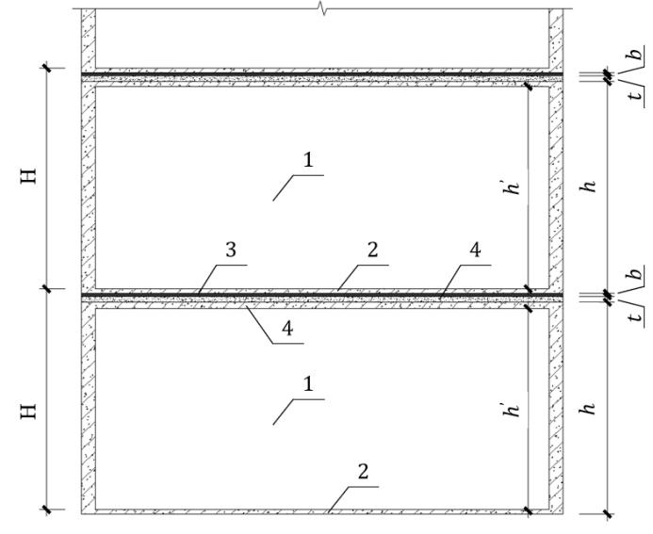
图5.1.3 混凝土模块化建筑层高示意图
$H−$建筑层高；$h−$模块高度；$h^{'}−$模块净高；$b−$座浆层厚度；$t−$现浇面层厚度；1$−$模块单元；2$−$模块单元底板（含饰面）；3$−$座浆层；4$−$模块单元顶板
5.1.4 模块化建筑中厨房、卫生间和阳台等有水区域应采用高集成设计，在工厂完成基层、防水、饰面和机电等系统。

5.2 系统集成设计
5.2.1 混凝土模块化建筑设计应根据模数协调的原则进行协同设计，并应符合下列规定：
1 模数协调宜采用模数网格建立正交的三维空间模数参考系统，基本模数宜采用1M，模块单元及其内装部品在空间模数参考系统中确定模数协调的安装基准面时，宜以此为依据；
2 空间模数参考系统中模数网格的扩大模数宜采用2M、3M的扩大模数数列；
3 模数协调时应采用模块单元的标志尺寸作为协调尺寸，标志尺寸宜选用本标准规定的优先扩大模数；
4 应明确模块单元的标志尺寸、加工尺寸、允许尺寸偏差等关键数据，应根据模块单元间接口性能、形式要求优先选择标准化接口尺寸；
5 每个模块单元及其内装部品的安装基准面宜在空间模数参考系统中确定，模块单元之间、模块单元与内装系统之间以及各个内装系统之间的模数协调与尺寸协调关系宜通过标准化接口和公差系统确立。
5.2.2 混凝土模块化建筑的连接与接口设计应采用标准化接口，并应符合下列规定：
1 连接与接口设计应明确工厂加工与现场施工的交界面；
2 连接与接口尺寸应考虑模块单元的制作公差、安装顺序和安装公差的影响，应具备容差的能力；
3 连接与接口设计应考虑现场施工安装的施工及安全保护空间；
4 机电管线的连接与接口设计宜留有检修口，方便后期的维护及检修。
5.2.3 模块单元沿水平方向定位的标志尺寸应符合下列规定：
1 模块单元沿水平方向的定位基准面宜采用中心线定位法与界面定位法结合的方法，中心线应定位于模块单元间接口的中间位置，界面宜定位于模块单元的两侧内表面（图5.2.3）；
2 混凝土模块化建筑平面中相邻中心线间距尺寸应等于模块单元内部净尺寸、模块两侧墙体厚度与模块之间接口尺寸之和；
3 混凝土模块化建筑平面中相邻模块单元之间的接口尺寸宜取20mm；
4 混凝土模块化建筑平面中宜优先满足净尺寸模数，再满足标志尺寸模数。
图5.2.3 混凝土模块化建筑中模块单元的定位轴线示意图
L—竖向中心线间距；W—横向中心线间距；La—模块单元内部净长度；
Wa—模块单元内部净宽度；1—模块单元
5.2.4 模块单元的尺寸应符合下列规定：
1 模块单元的尺寸应满足现行国家标准《住宅设计规范》GB50096和《住宅建筑规范》GB 50368等的有关规定；
2 模块单元的尺寸尚应考虑道路运输条件和现场吊装条件的限制。

5.3 平 面 设 计
5.3.1 混凝土模块化建筑的平面设计应符合下列规定：
1 平面的功能区应通过标准模块的尺寸组合进行布置，其布置宜简洁、规则、对称。
2 平面中模块数量应尽量少，在综合考虑重量、运输限制及减少拼缝的情况下，减少拼缝；同一功能区由多个模块组成时，功能区内的设备、门窗、固定收纳等不宜跨模块布置。
3 楼梯间、电梯间、卫生间、厨房等具有特定功能且管线密集区域，宜采用独立模块单元或作为独立模块单元一部分。
4 模块布置应考虑与结构支撑、剪力墙等布置的协调，当模块单元的布置方案上下层无法完全一致时，应满足结构竖向构件连续性的要求。
5 建筑平面设计时应考虑相邻模块单元的连接关系；模块间管线接口应集中设置，并进行管线综合设计。
5.3.2 混凝土模块化建筑平面设计中，楼梯间、电梯间、设备管井等公共区域应符合人流、物流通行以及安全疏散等要求。

5.4 立 面 设 计
5.4.1 混凝土模块化建筑立面设计应符合下列规定：
1 立面设计应符合规划要求，外形应结合建设地区的环境特点确定。
2 外立面分割尺寸合理，并应与模块拼缝位置相协调、造型简洁。
3 立面设计应充分考虑模块单元间接口公差，方案设计时宜考虑好拼缝的遮蔽。
5.4.2 混凝土模块化建筑立面设计宜采用标准化模块单元的不同组合形式来实现多样化的建筑造型及使用功能。
5.4.3 混凝土模块化建筑立面设计应符合下列规定：
1 外墙、阳台板、空调板、外窗、遮阳设施及装饰等部品部件宜进行标准化设计。
2 外墙装饰面层宜采用免抹灰涂料、清水混凝土和装饰混凝土等易维护、耐久性强的建筑材料。
3 应保证模块垂直和水平接缝的防水处理满足使用功能、美观和规范的要求，还应保证具有施工的安全性、操作的简便性。

5.5 建 筑 构 造
5.5.1 混凝土模块化建筑的外围护系统应符合国家、广东省及各地区建筑节能、绿色建筑等设计标准的规定。外围护系统的抗风、抗震、耐撞击、防火、水密、气密、隔声、热工和耐久性能应根据气候条件、使用功能等综合确定。屋面系统尚应满足结构性能要求。
5.5.2 混凝土模块化建筑的屋面构造应满足建筑节能、防火和防水的要求，并应符合下列规定：
1 建筑屋面宜采用平屋面。
2 屋面建筑面层防火、防水和保温隔热应符合现行国家标准《屋面工程技术规范》GB 50345和《建筑设计防火规范》GB 50016的有关规定。
3 当采用的屋面保温材料亲水性较弱时，应采用倒置屋面做法。
4 屋面系统应确保保温材料、隔汽层的连续性、密闭性和整体性。
5 当屋面楼板采用全预制楼板时，楼板接缝处（图5.5.2）混凝土应留后浇带，后浇混凝土厚度不应小于100mm。
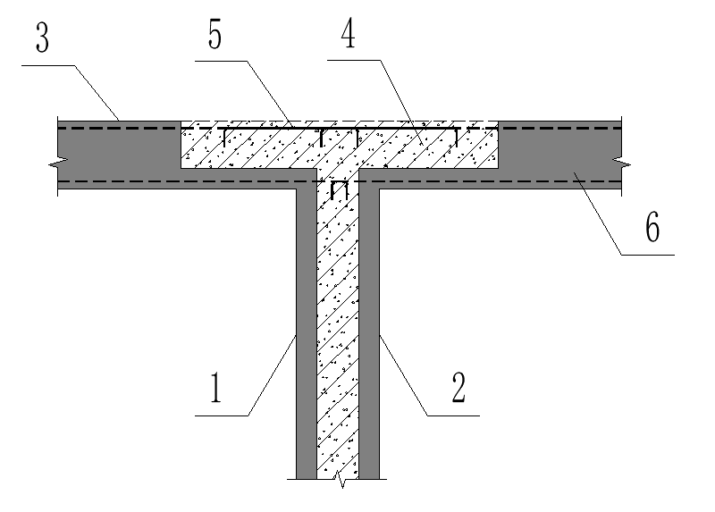 | 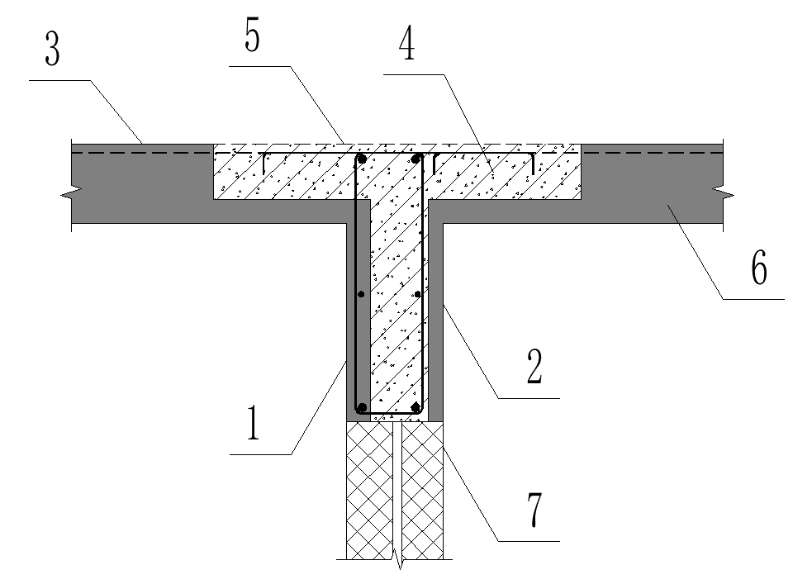
（a）模块间剪力墙拼缝部位 | （b）模块间隔墙拼缝部位
图5.5.2 屋面模块间楼板接缝节点构造示意图
1—左侧模块；2—右侧模块；3—左侧模块预制楼板；4—板拼缝后浇带；
5—拼缝搭接钢筋；6—右侧模块预制楼板；7—模块隔墙
6 天窗、天沟、檐沟、檐口、水落管、泛水、变形缝和伸出屋面管道等处应采取与工程特点相适应的防水加强措施。
5.5.3 建筑外墙应进行整体防水设计，应采用构造防水和材料防水相结合的方式，并应符合下列规定：
1 防水设计应包括外墙防水工程的构造、防水层材料的选择和节点的密封防水构造。
2 节点的防水设计应包括门窗洞口、雨篷、空调挑板、阳台、变形缝、伸出外墙管道、女儿墙压顶、外墙预埋件、模块单元等交接部位的防水构造。
3 模块单元间及模块单元与非模块结构间的拼接水平缝及竖向缝应进行防水设计。
4 预制和现浇混凝土的结合位置应采取有效的防渗措施，并宜结合建筑外立面设置分隔线条。
5 外墙构造应满足外保温材料的粘、锚等要求，外保温材料锚固节点应采取防水措施。
5.5.4 门窗洞边、屋面、檐口、勒脚等部位应采用加强防水做法，防水材料宜选用弹性材料，并应避免建筑模块单元运输及安装过程中对防水材料产生破坏。
5.5.5 混凝土模块化建筑采用幕墙时应符合下列规定：
1 幕墙形式应根据建筑物的使用要求和外立面效果进行选择，宜采用单元式幕墙。
2 幕墙可采用玻璃幕墙、金属幕墙、石材幕墙、人造板材幕墙等；设计应符合现行行业标准《金属与石材幕墙工程技术规范》JGJ 133、《人造板材幕墙工程技术规范》JGJ 336的相关规定。
3 幕墙应与主体结构可靠连接。
5.5.6 混凝土模块化建筑中的外装修、外围护系统宜进行一体化设计并宜在工厂内完成一体化生产。
5.5.7 模块单元与基础之间，模块单元之间以及模块单元与内部功能单元之间接口的设计，应满足建筑的防火、防水、防潮、隔声等各项要求。模块单元的接缝处理应符合下列规定：
1 模块单元间接缝宜采用材料防水和构造防水相结合的做法。
2 模块单元宜在接缝处设置聚乙烯棒，并宜在外侧填补防水密封胶。
3 模块单元间接缝处的防水构造应满足使用期间的排水要求。
4 模块单元接缝处的构造应采用填补混凝土或其他方式防止动植物滋生繁殖。
5.5.8 模块单元间拼缝的防火封堵设计应符合下列规定：
1 模块间拼缝宜采用无机材料进行防火封堵。
2 模块单元间外围护侧拼缝宜采用无机保温材料进行防火封堵。
3 当模块内墙均单独满足建筑外围护的防火要求时，此类墙体间形成的封闭空腔靠外墙一侧的缝隙可不进行防火封堵。
5.5.9 模块单元中的门窗制品与门窗洞口之间的尺寸协调应符合下列规定：
1 门窗制品、门窗洞口制作尺寸及偏差应符合现行国家标准《建筑门窗洞口尺寸系列》GB/T 5824的有关规定。
2 窗制品宜采用预埋窗框式连接（图5.5.9）。
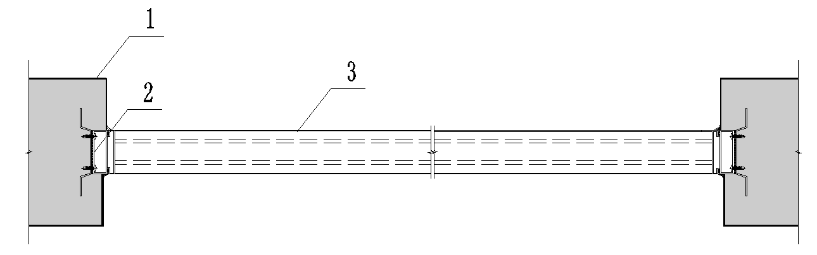
图5.5.9 窗制品与主体结构连接示意
1—建筑主体；2—预埋件；3—窗框
5.5.10 模块单元间管线的衔接不应减弱墙体或楼板的耐火性能，当建筑塑料排水管穿越楼层、防火墙、管道井井壁时，应根据建筑物性质、管径、设置条件以及穿越部位的防火等级要求设置阻火装置。
5.5.11 混凝土模块化建筑的内隔墙应符合下列规定：
1 内隔墙应有良好的隔声、防火、气密和保温性能；
2 内隔墙应满足吊挂要求，厨房、卫生间的隔墙应满足防水要求或有防水措施；
3 当建筑隔墙为模块单元侧壁双层组合而成时，模块间宜做填充处理；
4 内隔墙两侧均需设置电器开关或插座时，两者应错位设置。

6 结 构 设 计

6.1 一 般 规 定
6.1.1 本标准涉及的混凝土模块化结构可分为模块化全预制剪力墙结构、模块化叠合剪力墙结构、模块化现浇剪力墙结构、模块化框架结构和模块化框架-剪力墙结构，对于本标准未做规定的模块结构体系和连接构造，应具备可靠理论分析和试验依据，并应做专项技术论证。
6.1.2 乙类、丙类混凝土模块化建筑的最大适用高度应满足表6.1.2的要求，并应符合下列规定：
1 在规定水平力作用下，当模块化叠合剪力墙结构中叠合剪力墙或预制空心剪力墙构件底部承担的总剪力大于该层总剪力的50%时，其最大适用高度应适当降低；当叠合剪力墙或预制空心剪力墙构件底部承担的总剪力大于该层总剪力的80%时，最大适用高度应取表6.1.2中括号内的数值。
2 当模块化结构房屋高度、规则性超过本标准规定时，可按现行国家标准《建筑抗震设计标准》GB/T 50011和现行行业标准《高层建筑混凝土结构技术规程》JGJ 3的有关规定进行结构抗震性能化设计，并采取有效的加强措施。
3 超过表6.1.2规定的最大适用高度的房屋，应进行专门研究和论证后应用。

表6.1.2 模块化建筑的最大适用高度（m）
结构体系 |  | 烈度
 |  | 6 | 7 | 8（0.2g）
模块化全预制剪力墙结构 |  | 24，且≤6层 | 24（20），且≤6（5）层 | 12，且≤3层
模块化框架结构 |  | 60 | 50 | 40
模块化框架-剪力墙结构 |  | 130 | 120 | 100
模块化现浇剪力墙结构 | 模块化现浇剪力墙结构 | 140 | 120 | 100
模块化现浇剪力墙结构 | 部分框支模块化现浇剪力墙结构 | 120 | 100 | 80
模块化叠合剪力墙结构 | 模块化叠合剪力墙结构 | 130（120） | 110（100） | 90（80）
模块化叠合剪力墙结构 | 部分框支模块化叠合剪力墙结构 | 110（100） | 90（80） | 60（50）
注：房屋高度指室外地面到主要屋面板板顶高度（不包括局部突出屋顶各部分）。
6.1.3 模块化全预制剪力墙结构和模块化叠合剪力墙结构构件的抗震设计，应根据设防类别、烈度、结构类型和房屋高度采用不同的抗震等级，并应符合相应的计算和构造措施要求。丙类装配整体式结构的抗震等级应按表6.1.3确定。

表6.1.3 丙类模块化结构的抗震等级
结构体系 |  |  | 抗震设防烈度
 |  |  | 6度 |  | 7度 |  |  |  | 8度（0.20g）
模块化全预制剪力墙结构 |  |  | 四 |  | 四 |  |  |  | 三
模块化框架结构 |  | 高度（m） | ≤24 | ＞24 | ≤24 |  | ＞24 |  | ≤24 |  | ＞24
 |  | 框架 | 四 | 三 | 三 |  | 二 |  | 二 |  | 一
 |  | 大跨度框架 | 三 |  | 二 |  |  |  | 一
模块化框架-剪力墙结构 |  | 高度（m） | ≤60 | ＞60 | ≤24 | ＞24且≤60 |  | ＞60 | ≤60 | ＞24且≤60 |  | ＞60
 |  | 框架 | 四 | 三 | 四 | 三 |  | 二 | 三 | 二 |  | 一
 |  | 剪力墙 | 三 | 三 | 三 | 二 |  | 二 | 二 | 一 |  | 一
模块化叠合剪力墙 | 模块化叠合剪力墙结构 | 高度（m） | ≤70 | ＞70 | ≤24 | ＞24且≤70 |  | ＞70 | ≤24 | ＞24且≤70 |  | ＞70
模块化叠合剪力墙 | 模块化叠合剪力墙结构 | 剪力墙 | 四 | 三 | 四 | 三 |  | 二 | 三 | 二 |  | 一
模块化叠合剪力墙 | 部分框支模块化叠合剪力墙结构 | 现浇框支框架 | 二 | 二 | 二 | 二 |  | 一 | 一 | 一 |  | /
模块化叠合剪力墙 | 部分框支模块化叠合剪力墙结构 | 底部加强部位剪力墙 | 三 | 二 | 三 | 二 |  | 一 | 二 | 一 |  | /
模块化叠合剪力墙 | 部分框支模块化叠合剪力墙结构 | 其他区域剪力墙 | 四 | 三 | 四 | 三 |  | 二 | 三 | 二 |  | 一

续表6.1.3
结构体系 |  |  | 抗震设防烈度
 |  |  | 6度 |  | 7度 |  |  | 8度（0.20g）
模块化现浇剪力墙 | 模块化现浇剪力墙结构 | 高度（m） | ≤80 | ＞80 | ≤24 | ＞24且≤80 | ＞80 | ≤24 | ＞24且≤80 | ＞80
模块化现浇剪力墙 | 模块化现浇剪力墙结构 | 剪力墙 | 四 | 三 | 四 | 三 | 二 | 三 | 二 | 一
模块化现浇剪力墙 | 部分框支模块化现浇剪力墙结构 | 现浇框支框架 | 二 | 二 | 二 | 二 | 一 | 一 | 一 | /
模块化现浇剪力墙 | 部分框支模块化现浇剪力墙结构 | 底部加强部位剪力墙 | 三 | 二 | 三 | 二 | 一 | 二 | 一 | /
模块化现浇剪力墙 | 部分框支模块化现浇剪力墙结构 | 其他区域剪力墙 | 四 | 三 | 四 | 三 | 二 | 三 | 二 | /
注：1 房屋高度指室外地面的主要屋面板板顶高度（不包括局部突出屋顶各部分）；
2 大跨度框架指跨度不小于18的框架。
6.1.4 乙类建筑应按本地区抗震设防烈度提高一度的要求加强其抗震措施，当建筑场地为I 类时应允许仍按本地区抗震设防烈度的要求采取抗震构造措施；丙类建筑应按本地区抗震设防烈度确定其抗震措施，当建筑场地为I类时，除6度外，应允许按本地区抗震设防烈度降低一度的要求采取抗震构造措施。
6.1.5 当建筑场地为Ⅲ、Ⅳ 类时，对设计基本地震加速度为 0.15g的地区，宜按抗震设防烈度8度 (0.20g)时各类建筑的要求采取抗震构造措施。
6.1.6 高层模块化结构的底部加强部位剪力墙和约束边缘构件阴影部分宜采用现浇混凝土结构。当底部加强部位剪力墙采用预制空心墙或叠合剪力墙时，抗震构造措施等级应提高一级且剪力墙根部的竖向连接钢筋面积应乘以不小于1.25的增大系数。
6.1.7 部分框支叠合剪力墙结构应符合下列规定：
1 在地面以上设置转换层的位置，8度时不宜超过3层，7度时不宜超过5层、6度时可适当提高。
2 当转换层的位置设置在3层及3层以上时，其框支柱、剪力墙底部加强部位的抗震等级宜按本标准表6.1.3的规定提高一级采用，已为特一级时可不提高。
3 框支层及以下的剪力墙和框支框架应采用现浇结构。
6.1.8 模块化结构竖向布置应连续、均匀，应避免抗侧力结构的侧向刚度和承载力沿竖向突变，并应符合现行国家标准《建筑抗震设计标准》GB/T 50011的有关规定。
6.1.9 预埋件和连接件等外露金属件应按不同环境类别进行封闭或防腐、防锈、防火处理，并应符合耐久性要求。

6.2 结 构 布 置
6.2.1 混凝土模块化建筑的结构平面布置与竖向布置的规则性除应符合本标准的规定外，尚应符合现行国家标准《建筑抗震设计规范》GB50011、现行广东省标准《建筑工程混凝土结构设计标准》DB44/T 2696-2025和《高层建筑工业化技术标准》DBJ/T 15-265的有关规定。
6.2.2 模块化结构的质量、刚度和承载力分布宜均匀，平面布置应符合下列规定：
1 平面形状宜简单、规则、对称，质量、刚度分布宜均匀；不应采用严重不规则的平面布置。
2 平面长度不宜过长(图6.2.2)，长宽比(L/B)宜按表6.2.2-1采用；
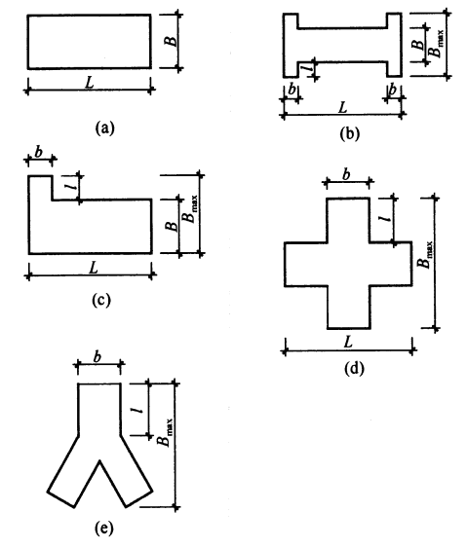
图6.2.2 建筑平面示意
3 平面突出部分的长度不宜过大(图6.2.2)、宽度b不宜过小，l/B_{max}、l/b宜按表6.2.2-1采用；
表6.2.2-1 平面尺寸及突出部位尺寸的比值限值
抗震设防烈度 | L/B | l/B_{max} | l/b
6、7度 | ≤6.0 | ≤0.35 | ≤2.0
8度 | ≤5.0 | ≤0.30 | ≤1.5
4 平面不宜采用角部重叠或细腰形平面布置；
5 模块化结构平面布置应减少扭转的影响。在考虑偶然偏心影响的规定水平地震力作用下，楼层竖向构件最大的水平位移和层间位移，模块化建筑不宜大于该楼层平均值的1.2倍，不应大于该楼层平均值的1.5倍；模块化建筑高度超过表6.1.2中的规定时，不应大于楼层平均值的1.4倍。当楼层竖向构件的计算平均层间位移很小时，扭转位移比限值可适当放松，扭转位移比限值按表6.2.2-2取值；
表6.2.2-2 扭转位移比限值[µ]
楼层平均层间位移角/层间位移角限值 | ≤0.4 | 0.5 | 0.6 | 0.7
限值[µ] | 1.7 | 1.6 | 1.55 | 1.50
注：1 楼层竖向构件的扭转位移比是指楼层竖向构件最大的水平位移和层间位移与该楼层竖向构件平均值之比；
2 扭转位移比较大的楼层，应复核楼层竖向构件的受剪扭承载力，并分析楼板在地震作用下的应力状况，采取相应的加强措施；
3 平均层间位移角取楼层各抗侧力构件最大层间位移角与最小层间位移角的平均值。
6 结构平面布置应尽量减少扭转影响，结构第一自振周期宜为平动周期。当结构第一自振周期为扭转周期时，应考虑楼层及竖向构件抵抗扭矩的作用；
7 高层模块化结构中，小震或中震作用下，小偏心受拉剪力墙不宜采用叠合剪力墙。当小偏心受拉剪力墙采用叠合剪力墙且墙身混凝土拉应力大于1.0$f_{tk}$时，叠合剪力墙应有可靠传递墙身拉力的措施；
8 模块内相邻叠合剪力墙之间应采用现浇整体式接缝连接；
9 嵌固层、结构转换层、平面复杂或开洞较大的楼层应采用现浇混凝土楼盖；
10 应通过构造实现结构有足够冗余度，避免因部分构件或结构破坏导致整个结构体系丧失承载能力。
6.2.3 模块化结构的竖向布置应连续、均匀，构件宜上、下连续贯通，避免抗侧力结构的侧向刚度和受剪承载能力沿竖向突变。
6.2.4 模块化结构适用的最大高宽比宜符合表6.2.4的规定。
表6.2.4 模块化结构适用的最大高宽比
结构类型 | 烈度
结构类型 | 6度 | 7度 | 8（0.2g）度
模块化全预制剪力墙结构 | 3.5 | 3.0 | 2.5
模块化框架模块 | 4 |  | 3
模块化框架-剪力墙结构 | 6 |  | 5
模块化叠合剪力墙结构 |  |  | 5
模块化现浇剪力墙结构 |  |  | 5

6.3 结 构 分 析
6.3.1 模块化结构进行计算分析时的荷载、地震作用以及作用组合，应符合现行国家标准《混凝土结构通用规范》GB 55008、《建筑结构荷载规范》GB 50009、《建筑抗震设计标准》GB/T 50011和现行广东省标准《建筑工程混凝土结构设计标准》DB44/T 2696-2025的有关规定。
6.3.2 模块化结构应采用空间结构模型进行结构计算分析，计算模型应根据结构的实际情况确定。计算结构内力和弹性变形验算时，可采用刚性楼板假定。
6.3.3 在各种设计工况下，模块化建筑的整体结构分析计算可采用与现浇混凝土结构相同的方法进行。抗震设计时，对同一层内既有现浇也有预制墙肢的模块化叠合剪力墙结构，现浇墙肢水平地震作用弯矩、剪力宜乘以不小于1.1的增大系数。
6.3.4 模块化结构构件应进行正常使用极限状态的验算，结构构件正截面受力裂缝的控制和结构中受弯构件的挠度限值应符合现行国家标准《混凝土结构设计标准》GB/T 50010的有关规定。
6.3.5 按弹性方法计算的风荷载或多遇地震标准值作用下结构的顶点位移与结构总高度之比$U_{top}/H$不宜大于1/600；多遇地震作用下楼层层间最大水平位移与层高之比${∆u}_{1}/h$和设防地震作用下楼层层间最大水平位移与层高之比${∆u}_{2}/h$宜符合表6.3.5的规定。
表6.3.5 模块化结构楼层层间最大位移与层高之比的限值
结构体系 |  | ${∆u}_{1}/h$限值 | ${∆u}_{2}/h$限值
模块化全预制剪力墙 |  | 1/1200 | 1/180
模块化框架 |  | 1/550 | 1/180
模块化叠合剪力墙 | 模块化叠合剪力墙 | 1/1000 | 1/180
模块化叠合剪力墙 | 除框架结构以外的转换层 | 1/1000 | 1/180
模块化现浇剪力墙 | 模块化现浇剪力墙 | 1/1000 | 1/180
模块化现浇剪力墙 | 除框架结构以外的转换层 | 1/1000 | 1/180
6.3.6 钢筋混凝土结构薄弱层（部位）层间弹塑性位移角应符合下式规定：
$$θ_{p}=\frac{∆u_{p}}{h}≤[θ_{p}]$$ | (6.3.6)
式中： | $$θ_{p}$$ | ——层间弹塑性位移角；
 | $$[θ_{p}]$$ | ——层间弹塑性位移角限值，可按表6.3.6采用；对框架结构，当钢筋混凝土框架柱的轴压比小于0.40时，可提高10%；当钢筋混凝土柱子全高的箍筋构造采用比现行行业标准《高层建筑混凝土结构技术规程》JGJ 3中框架柱箍筋最小配箍特征值大30%时，可提高20%,但累计不超过25%；当柱子为钢-混凝土组合构件时，型钢的含钢率不小于4%时，可提高25%；
 | $$h$$ | ——层高。
表6.3.6 模块化结构楼层层间弹塑性位移角限值
结构体系 |  | $$[θ_{p}]$$
模块化全预制剪力墙 |  | 1/120
模块化框架 |  | 1/50
模块化框架-剪力墙 |  | 1/100
模块化叠合剪力墙、模块化现浇剪力墙 | 除框架结构以外的转换层 | 1/120
6.3.7 模块化结构在进行地震作用计算时，应计入填充墙对结构刚度的影响。当采用轻质墙板填充墙时，可采用周期折减的方法考虑其对结构刚度的影响，自振周期折减系数可按下列规定取值：
1 框架结构可取0.6～0.8；
2 框架-剪力墙结构可取0.7～0.9；
3 剪力墙结构可取0.8～1.0。
填充墙较少或采用柔性填充墙时，周期折减系数可取0.9～1.0；对于其他结构体系或采用其他非承重墙体时，可根据工程实际情况确定周期折减系数。
6.3.8 楼面梁不宜与剪力墙在剪力墙平面外单侧连接，当楼面梁与剪力墙在平面外单侧连接不能避免时，宜采用铰接或在梁与剪力墙相交处设置暗柱或扶壁柱。
6.3.9 模块化叠合剪力墙结构中采用较多短肢剪力墙时，应符合下列规定：
1 在规定水平地震力作用下，短肢剪力墙承担的底部倾覆力矩不宜大于结构底部总倾覆力矩的50%。
2 建筑适用高度应比本标准第6.1.2条规定的最大适用高度降低20m。
6.3.10 模块化结构的楼、屋盖系统的分析计算和截面设计，应符合现行国家标准《混凝土结构设计标准》GB/T 50010、《建筑抗震设计标准》GB/T 50011的有关规定外，尚应符合下列规定：
1 楼盖、屋盖体系宜选用双向楼盖；
2 楼盖、屋盖体系应与竖向结构构件有可靠的连接，保证结构的整体性。
6.3.11 模块化结构构件及节点应进行承载能力极限状态及正常使用极限状态设计，并应符合现行国家标准《混凝土结构设计标准》GB50010、《建筑抗震设计规范》GB50011和《混凝土结构工程施工规范》GB 50666等的有关规定。
6.3.12 模块单元中的预制非结构构件与预制承重构件或现浇承重构件之间宜采用柔性连接。当预制非结构构件与预制承重构件或现浇承重构件之间未采取柔性连接措施时，承重结构构件设计应考虑预制非结构构件的不利影响。预制非结构构件的抗震设计应符合现行国家标准《建筑抗震设计标准》GB/T 50011中对非结构构件的有关规定。
6.3.13 阳台板、空调板等悬挑结构宜与模块整体预制。当采用叠合构件时，叠合构件的负弯矩钢筋应在相邻叠合板的后浇混凝土中可靠锚固。

6.4 模块构件及连接设计
6.4.1 在地震设计状况下，模块化结构剪力墙水平接缝的受剪承载力设计值应按下式计算：
$$V_{uE}=0.6f_{y}A_{sd}+0.8N$$ | （6.4.1）
式中： | $$V_{uE}$$ | ——叠合剪力墙水平接缝处抗剪承载力设计值；
 | $$f_{y}$$ | ——竖向钢筋抗拉强度设计值；
 | $$A_{sd}$$ | ——叠合剪力墙水平接缝处竖向连接钢筋和边缘构件中的竖向钢筋总面积；
 | $N$ | ——与接缝处剪力设计值相对应的垂直于水平接缝的轴向力设计值，压力取正值，拉力取负值；当大于${0.6f}_{c}b_{w}h_{w0}$时${取0.6f}_{c}b_{w}h_{w0}$；此处$f_{c}$为混凝土轴心抗压强度设计值，$b_{w}$为叠合剪力墙截面宽度，$h_{w0}$为剪力墙截面有效高度。
6.4.2 在地震设计状况下，模块化叠合剪力墙结构中，预制剪力墙与预制空心边缘构件间竖向拼缝处抗剪承载力设计值应按下式计算：
$$V=0.04f_{c}A_{cl}+0.06f_{c}A_{k}+1.65A_{sd}\sqrt{f_{c}f_{y}}$$ | （6.4.2）
式中： | $$f_{c}$$ | ——预制构件混凝土轴心抗压强度设计值；
 | $$A_{cl}$$ | ——叠合梁端截面后浇混凝土叠合层截面面积；
 | $$A_{k}$$ | ——键槽根部截面面积之和；
 | $$A_{sd}$$ | ——垂直穿过接合面所有钢筋的面积；
 | $$f_{y}$$ | ——垂直穿过接合面钢筋的抗拉强度设计值。
6.4.3 模块化全预制剪力墙结构中上下层预制剪力墙竖向钢筋应符合下列规定：
1 剪力墙竖向钢筋宜采用浆锚搭接单排连接形式 (图6.4.3)，剪力墙两侧竖向分布钢筋与配置于墙体厚度中部的连接钢筋搭接连接，连接钢筋位于内、外侧被连接钢筋的中间；
2 连接钢筋受拉承载力不应小于上下层被连接钢筋受拉承载力较大值的1.1倍，间距不宜大于300mm。连接钢筋自下层剪力墙顶算起的埋置长度不应小于${1.2L}_{aE}+b_{w}/2$($b_{w}$为墙体厚度)，自上层预制墙体底部伸人预留灌浆孔道内的长度不应小于 ${1.2L}_{aE}+b_{w}/2$，$L_{aE}$按连接钢筋直径计算；
3 钢筋连接长度范围内应配置拉筋，同一连接接头内的拉筋配筋面积不应小于连接钢筋的面积；拉筋沿竖向的间距不应大于水平分布钢筋间距，且不宜大于150mm；拉筋沿水平方向的间距不应大于竖向分布钢筋间距，直径不应小于6mm；拉筋应紧靠连接钢筋，并钩住最外层分布钢筋。
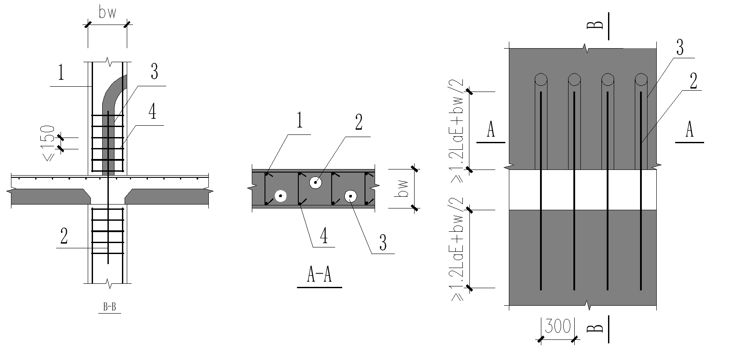
图6.4.3 竖向分布钢筋单排浆锚搭接连接构造示意
1-上层预制剪力墙竖向钢筋；2-下层剪力墙连接钢筋；
3-预留灌浆孔道；4-拉筋
6.4.4 模块化叠合剪力墙结构的墙板底部槽口的粗糙面的面积不宜小于结合面的80%，粗糙面凹凸深度不应小于4mm。
6.4.5 高层模块化结构的叠合剪力墙在平面内拼接时（图6.4.5），宜设置宽度不小于墙厚且不小于200mm的后浇连接段，并满足以下规定：
1 后浇段内应设置暗柱，暗柱中的竖向钢筋直径和配筋率均不应小于叶板中竖向分布筋且不少于4根，箍筋直径不小于6mm、间距不大于200mm。
2 两侧叠合剪力墙与后浇连接段之间应采用水平连接钢筋连接。
3 水平连接钢筋在叠合剪力墙中的锚固长度不应小于$l_{aE}$。
4 水平连接钢筋的间距不大于叶板中水平分布钢筋的间距，且不宜大于200mm；水平连接钢筋的直径不应小于叶板中水平分布钢筋的直径。
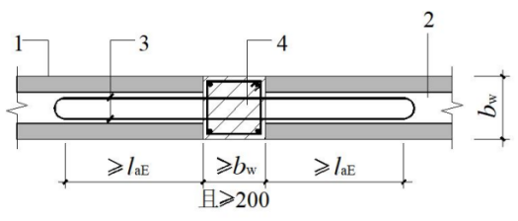

图6.4.5叠合剪力墙接长连接构造
1—预制部分；2—后浇部分；3—水平连接钢筋；4—后浇连接段
6.4.6 模块化叠合剪力墙结构的约束边缘构件与双面叠合剪力墙或预制空心剪力墙连接构造应满足以下规定：
1 约束边缘构件阴影区可采用叠合边缘构件或预制空心边缘构件。
2 预制空心边缘构件中金属波纹管厚度不应小于0.4mm，波纹管内径不宜小于100mm；纵筋可按构造要求设置，竖向间距不宜大于300mm，且直径不宜小于8mm；箍筋直径不应小于8mm，间距不宜大于100mm。
3 叠合约束边缘构件厚度不应小于50mm，并应设置封闭箍筋。
4 叠合约束边缘构件与现浇混凝土结合面应设置深度不小于4mm的粗糙面。
5 约束边缘构件非阴影区域的拉筋可由叠合剪力墙内的桁架钢筋代替。
6.4.7 模块化叠合剪力墙结构的内墙采用组合式叠合剪力墙时，其构造应符合下列规定：
1 单侧叶板的厚度不宜小于50mm，叶板与现浇混凝土的结合面应设置深度不小于4mm的粗糙面。
2 叶板与现浇混凝土的结合面应设置封闭钢筋环，钢筋环直径不应小于6mm，钢筋环净间距不宜大于2倍墙身分布钢筋间距。
3 叶板底部第一道钢筋环的间距不应大于竖向分布钢筋间距，且钢筋环底部距叶板底部距离不宜大于100。
6.4.8 模块化叠合剪力墙结构的双面叠合剪力墙和预制空心剪力墙竖向连接采用不出筋开槽连接时，应符合下列规定：
1 墙底槽口的间距宜与墙身竖向分布钢筋相同。
2 墙底槽口的宽度不应小于竖向连接钢筋的直径d+30mm，槽口的长度应满足竖向连接钢筋锚固长度要求。
3 墙底槽口的深度宜取$t_{s}$-20mm，$t_{s}$为单侧墙板厚度。
6.4.9 模块化混凝土结构的楼盖宜采用叠合楼盖，叠合板的设计应符合现行国家标准《混凝土结构设计标准》GB/T 50010和《混凝土结构通用规范》GB 55008的有关规定。
6.4.10 高层模块化结构中，楼盖应符合下列规定：
1 结构转换层和作为上部结构嵌固部位的楼层应采用现浇混凝土楼盖。
2 屋面层和平面受力复杂的楼层宜采用现浇楼盖；当采用叠合楼盖时，楼板的后浇混凝土叠合层厚度不应小于100mm，且后浇层内应双层双向配筋，钢筋直径不宜小于8mm，间距不宜大于200mm。
6.4.11 模块化结构楼板采用不出筋开槽叠合板时，应符合下列规定：
1 后浇混凝土叠合层厚度不宜小于预制板厚度，且不应小于60mm。
2 支座处应在垂直于板端的槽内设置搭接钢筋，搭接钢筋截面积应按《混凝土结构设计标准》GB/T 50010的有关规定计算确定，且不应小于预制板内跨中同方向受力钢筋面积的1/3，搭接钢筋直径不宜小于10mm，间距不宜大于200mm；搭接钢筋强度等级不应低于与搭接钢筋平行的预制板内同向受力钢筋的强度等级。
3 对于板端支座节点，板底搭接钢筋伸入后浇叠合层锚固长度$L_{s}$不宜小于20d，并应在支承梁或墙的后浇混凝土中锚固，支座内锚固长度$L_{s}^{'}$不应小于5d且宜伸至支座中心线(图6.4.11-a)。对于中节点支座，搭接钢筋在节点区应贯通，且每侧伸入后浇叠合层锚固长度$L_{s}$不宜小于200mm。
4 对于板与板拼缝处节点宜采用密拼节点，在拼缝两侧垂直于板端的槽内设置搭接钢筋，搭接钢筋直径应根据楼板受力情况进行确定(图6.4.11-c)。
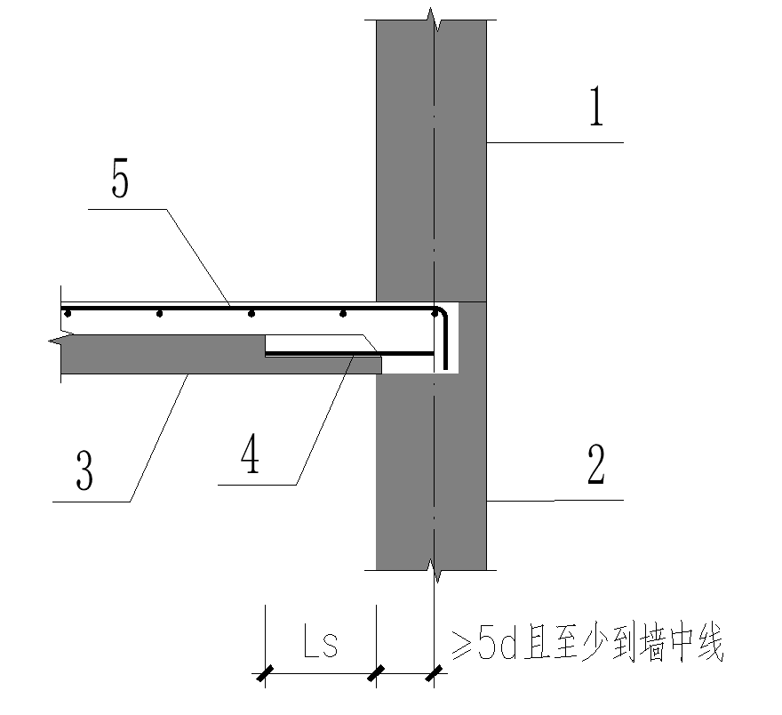 | 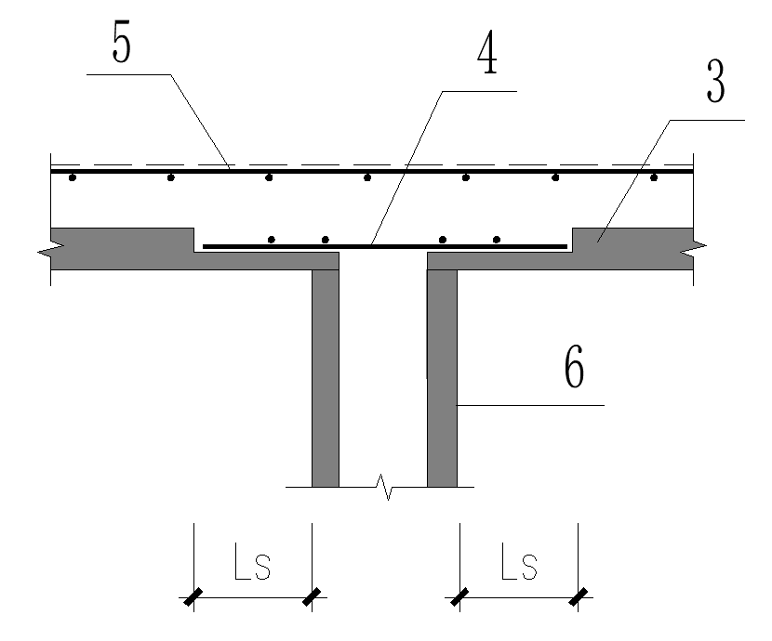
（a）带槽口底板的边支座节点 | （b）带槽口底板的中支座节点
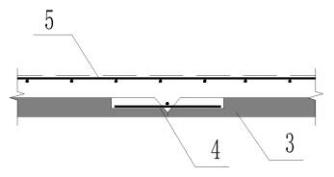
(c)密拼节点
图6.4.11 无外伸纵筋的板端支座构造示意
1—上层模块外墙；2—下层模块外墙；3—预制叠合板；
4—搭接钢筋；5—现浇面层钢筋；6—模块墙或梁
6.4.12 模块化全预制剪力墙结构的墙板构件设计应符合下列规定：
1 预制墙板厚度不宜小于140mm，且不宜小于层高的1/25。
2 预制墙板的轴压比，三级时不应大于0.15，四级时不应大于0.2；轴压比计算时，墙体混凝土强度等级超过C40，按C40计算。
3 当预制剪力墙截面厚度不小于140mm时，应配置双排双向分布钢筋网；剪力墙中水平及竖向分布筋的最小配筋率不应小于 0.15%。
6.4.13 预制墙板应在水平或竖向尺寸大于800mm的洞边、一字墙墙体端部、纵横墙交接处设置构造边缘构件，并应满足下列规定:
1 构造边缘构件截面高度不宜小于墙厚，且不宜小于200mm，截面宽度同墙厚。
2 构造边缘构件内应配置纵向受力钢筋、箍筋、架立筋，构造边缘构件的纵向钢筋除应满足设计要求外，尚应满足表6.4.13的要求。
3 上下层构造边缘构件纵向受力钢筋应直接连接可采用浆锚搭接连接、灌浆套筒连接；箍筋架立筋可不伸出预制墙板表面。
表6.4.13 构造边缘构件的构造配筋要求
抗震等级 | 底层 |  |  |  | 其他层
抗震等级 | 纵筋最小量 | 箍筋架立筋最小量 | 箍筋（mm） |  | 纵筋最小量 | 箍筋架立筋最小量 | 箍筋（mm）
抗震等级 | 纵筋最小量 | 箍筋架立筋最小量 | 最小直径 | 最大间距 | 纵筋最小量 | 箍筋架立筋最小量 | 最小直径 | 最大间距
三级 | $$1∅25$$ | $$4∅10$$ | 6 | 150 | $$1∅22$$ | $$4∅8$$ | 6 | 200
四级 | $$1∅22$$ | $$4∅8$$ | 6 | 200 | $$1∅20$$ | $$4∅8$$ | 6 | 250
6.4.14 模块化叠合剪力墙结构中梁模的构造（图6.4.14），应符合下列规定：
1 梁模的分布钢筋直径不宜小于6mm，间距不宜大于200mm，且梁模中的钢筋不应作为梁的受力钢筋考虑；梁模与现浇混凝土结合面应设置深度不小于4mm的粗糙面；
2 梁模选用的混凝土强度等级不应低于C30；
3 在叠合梁构件区域钢筋外侧与墙模之间的距离a不应小于10mm；应考虑梁模对梁抗弯刚度和承载力的影响，结构弹性分析计算时叠合梁按有梁模和无梁模进行包络设计；
4 模块间叠合梁下部拼缝宜设置防止混凝土渗漏的措施，梁下边框高度尺寸宜取h₁=100mm～150mm。
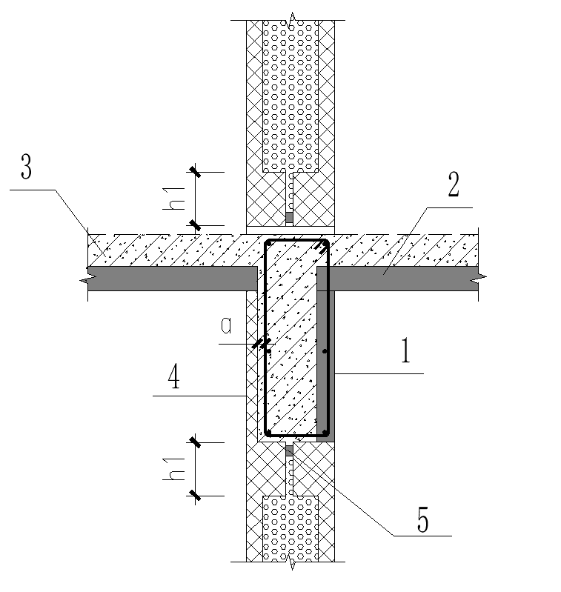
图6.4.14 叠合梁模构造示意图
1—右侧模块叠合梁部分；2—预制叠合板；3—梁板现浇部分；
4—左侧模块梁模部分；5—防渗漏胶条；6—柔性垫层；7—上部隔墙
6.4.15 模块化叠合剪力墙结构中的叠合剪力墙应符合下列规定：
1 叠合剪力墙的墙体厚度应符合现行行业标准《高层建筑混凝土结构技术规程》JGJ 3 中墙体稳定验算的有关规定。
2 叠合剪力墙的计算厚度b_{w}取叠合剪力墙全截面有效结构厚度：双面叠合剪力墙厚度取叶板厚度 t₁、t₂与后浇混凝土厚度t₀之和；单面叠合剪力墙边缘构件的计算厚度取叶板厚度t₁与后浇混凝土厚度t₀之和。
3 墙肢厚度b_{w}不宜小于 200mm，叶板厚度不宜小于50mm。
4 叠合剪力墙后浇混凝土厚度t₀不宜小于 100mm。
5 叶板中最外侧钢筋的混凝土保护层厚度不应小于15mm，且应符合现行国家标准《混凝土结构设计标准》GB/T 50010 的规定。
6 叶板内表面应设置粗糙面。通过混凝土配合比和施工工艺有效控制自然粗糙面效果，严禁出现浮浆。
7 在重力荷载代表值作用下，预制叠合墙板的轴压比，一级（6、7、8度）时不宜大于0.5，二、三级时不宜大于0.55。
6.4.16 高层模块化结构剪力墙结构边缘构件轴压比、配筋和构造要求除应符合现行国家标准《建筑抗震设计标准》GB/T 50011、现行行业标准《高层建筑混凝土结构技术规程》JGJ 3 、现行广东省标准《高层建筑混凝土结构技术规程》DBJ15-92 和《高层建筑工业化技术标准》DBJ/T15-265的有关规定外，还应满足本标准第6.4.15条相关要求。

6.5 模块单元结构设计
6.5.1 模块单元除应符合本标准第六章模块化结构在持久设计状况和地震设计状况中的各项设计要求外，尚应对模块单元进行短暂设计状况的验算。短暂设计状况的验算应符合国家现行标准《混凝土结构工程施工规范》GB 50666和行业标准《装配式混凝土结构技术规程》JGJ 1的有关规定。
6.5.2 模块单元的设计应符合下列规定：
1 模块单元外形宜简单、规则，满足模数协调、标准化设计、规模化生产的要求；
2 模块单元宜整合外围护系统、内装系统和机电管线系统的功能需求；
3 模块单元应具有一定的刚度和承载力，不应产生在模块自重、吊运安装以及整体结构自重的作用下，对结构安全性和耐久性的不利变形和裂缝。
6.5.3 模块单元短暂设计工况应包含脱模、运输、吊装、安装、储存等工况，并应符合下列规定：
1 应对模块单元进行整体稳定性分析；
2 应对模块单元拼接节点进行承载力验算，并满足模块短暂设计工况下受力性能要求；
3 应对模块非承重墙体、底板、顶板进行承载力验算，并满足模块短暂设计工况下受力性能要求；
4 宜对箱模式模块进行实体单元的有限元分析，验算其强度和局部稳定性。
6.5.4 模块单元中的预埋吊件及临时支撑应根据现行国家标准《混凝土结构工程施工规范》GB50666的有关规定进行施工验算。
6.5.5 模块单元进行短暂设计状况作用组合时，相关计算系数应按现行国家标准《建筑结构荷载规范》GB 50009和《混凝土结构工程施工规范》GB 50666的有关规定执行。
6.5.6 模块单元在进行短暂设计状况验算时，荷载标准值的取值应符合下列规定：
1 模块单元应能够承担自身的重力荷载。模块等效静力荷载标准值应取构件自重标准值乘以动力系数。构件运输、吊运时，动力系数宜取1.5；构件储存、安装过程中就位、临时固定时，动力系数可取1.2；
2 作用在模块单元上的风荷载，应符合现行国家标准《建筑结构荷载规范》GB 50009的有关规定，取重现期R为10年的基本风压值；
3 模块单元的顶板和底板尚应考虑在生产、施工安装过程中产生的施工活荷载，施工活荷载标准值可按实际情况计算，取值不宜小于1.5kN/m²。
6.5.7 模块单元中构件的施工验算应符合设计要求；当设计无具体要求时，构件应符合现行国家标准《混凝土结构工程施工规范》GB50666的有关规定。
6.5.8 模块起吊状况下，吊点的布置及吊点力计算应符合下列规定：
1 吊点设置前应通过计算确定模块重心点坐标；
2 模块顶部吊点数量不应少于4个，吊点宜布置于重心周边的竖向构件上，宜避开门窗洞口顶部等薄弱处布置；
3 吊点布置后应进行吊点受力计算，宜避免吊点在吊装阶段因模块偏心出现受力不均的情况。
6.5.9 模块单元宜采用吊环进行吊装，并应符合下列规定：
1 吊环应采用HPB300钢筋或Q235B圆钢，并应验算在荷载标准值作用下的吊环应力，验算时每个吊环可按两个截面计算。对HPB300钢筋，吊环应力不应大于60N/mm²；对于Q235B圆钢，吊环应力不应大于45N/mm²。
2 当采用专用吊架起吊，吊链角度大于80度且无脱模吸附力作用时，对HPB300钢筋，吊环应力不大应于90N/mm²；对于Q235B圆钢，吊环应力不应大于70N/mm²。
3 当采用专用吊架起吊时，可按实际吊点布置情况进行计算，实际吊点计算所用荷载标准值应乘以1.5的放大系数。
6.5.10 模块单元起吊安全措施应符合下列规定：
1 用钢吊架起吊时，模块与钢吊架之间吊链宜竖直受力，避免吊链倾斜产生的水平力对模块产生损坏；
2 模块起吊前宜对门窗洞口进行加固处理，可采用钢杆或钢架支撑；
3 模块起吊时宜有备用安全措施，避免模块因吊点脱落而直接掉落。
6.5.11 模块单元中的构件在脱模状况下的验算及加固措施，应符合下列规定：
1 模块单元脱模起吊时的混凝土立方体抗压强度不宜小于15MPa，模块吊装时混凝土立方体抗压强度宜应达到设计要求；
2 模块单元中的构件进行脱模验算时，等效静力荷载标准值应取构件自重标准值乘以动力系数与脱模吸附力之和，且不宜小于构件自重标准值的1.5倍。其中动力系数不宜小于1.2，脱模吸附力应根据构件和模具的实际状况取用，且不宜小于1.5kN/m²；
3 脱模阶段模块单元的顶板、底板按四边简支板进行承载力验算时，对于不满足计算要求的板应在脱模时设置临时支撑措施，模块吊装完成后可拆除；
4 模块脱模吊点应按起吊状况下的吊点布置原则布置，并考虑脱模吸附力作用进行吊点承载力验算；
5 当模块吊点上部吊链存在斜拉时，应对吊点处吊杆起水平支撑作用的梁或板进行轴心受力验算。
6.5.12 模块单元安装状况下的验算及支撑加固措施应符合下列规定：
1 模块单元安装时，应进行水平风荷载下的抗倾覆验算，并应满足下式要求，当模块抗倾覆不满足时，则应设置临时支撑以满足模块的抗倾覆要求。
$M_{g}/M_{w}≥1.5$ | (6.5.13-1)
$$式中：$$ | $$M_{w}$$ | ——风荷载标准值作用下的倾覆力矩；
 | $$M_{g}$$ | ——模块自重标准值下的抗倾覆力矩。
2 模块单元安装时，应进行水平风荷载下的抗滑移验算，并应满足下式要求，当模块抗滑移不满足时，应设置临时支撑以满足模块的抗滑移要求。
$μG/N_{w}≥1.3$ | (6.5.13-2)
$$式中：$$ | $$μ$$ | ——摩擦系数，取0.4；
 | $$G$$ | ——模块的重力荷载标准值；
 | $$N_{w}$$ | ——风荷载标准值作用下的水平力。
3 叠合板浇筑时宜设置板下支撑；当有充足依据时，可不设置板下支撑。
4 施工状态下应对模壳板及隔墙进行强度、变形和稳定性分析。

7 设备管线与内装系统设计

7.1 一 般 规 定
7.1.1 设备管线和内装系统应符合国家现行标准《建筑内部装修设计防火规范》 GB 50222、《民用建筑工程室内环境污染控制标准》GB 50325、《民用建筑隔声设计规范》GB 50118和现行行业标准《住宅室内装饰装修设计规范》JGJ 367等有关规定。
7.1.2 混凝土模块化建筑的设备与管线的抗震设计应符合现行国家标准《建筑与市政工程抗震通用规范》GB 55002和《建筑机电工程抗震设计规范》GB 50981的有关规定。
7.1.3 机电设计、内装设计应与建筑设计、结构设计等同步进行，机电设计宜结合内装设计敷设管线及设备。
7.1.4 机电设备系统、内装系统应满足模块标准化设计、集成化安装的要求，并应满足运输、吊装及成品保护的要求。
7.1.5 机电设备及管线的连接应采用标准化接口，应选用耐腐蚀、抗老化、连接可靠的管线及设备。
7.1.6 公共管线、阀门、检修口、计量仪表、电表箱、配电箱、智能化配线箱等，宜统一集中设置在公共区域。
7.1.7 设备与管线的布置应符合下列规定：
1 设备与管线的布置应减少模块间的连接，宜布置在吊顶下实现管线与主体结构分离；
2 服务于上下层的设备及管线应集中布置在管道井内，并应设置隔断和保护。
7.1.8 机电设备、管线及内装系统的安装应符合下列规定：
1 应结合混凝土模块化建筑的特点，区分工厂与现场安装的工作内容；
2 当管线跨越模块时，应在模块间连接位置预留对接槽口；
3 当工厂内安装的管道、设备固定在梁模或墙模上时，所选固定件不应穿透梁模或墙模；
4 当设备管线穿越预制楼板或预制墙体时，应在工厂内预留套管或孔洞，不应在模块单元安装后凿剔沟槽、孔洞；
5 当设备、管线穿越楼板、墙体时，应采取防水、防火、隔声、密封、保温隔热等措施，防火封堵应符合现行国家标准《建筑设计防火规范》GB 50016的有关规定。
7.1.9 设备管线系统应采用建筑信息模型技术，机电设备管线宜共用支吊架并满足一体化预制的要求。

7.2 给水排水系统
7.2.1 混凝土模块化建筑给水排水系统设计应符合现行国家标准《建筑给水排水设计标准》GB 50015和《建筑给水排水与节水通用规范》GB 55020的有关规定。
7.2.2 给水系统设计应符合下列规定：
1 混凝土模块化建筑室内给水横管宜结合室内装修在吊顶内敷设，吊顶内的阀门处应设置检修口，模块之间的管道接口应选用便于安装、拆卸、更换的接头方式；
2 管道不得直接敷设在建筑物结构层内，暗敷在墙槽中的给水支管应结合墙模厚度及墙体装饰做法预留管槽，敷设在墙体管槽内的给水支管的外径不宜大于25mm；
3 给水管道穿越混凝土梁模时，应在梁模上预留钢套管，预留钢套管定位应满足钢筋笼吊装、安装的要求；
4 敷设在吊顶或楼地面架空层的给水管道应采取防腐蚀、隔声减噪和防结露等措施。
7.2.3 排水设计应符合下列规定：
1 卫生间优先采用同层排水技术；并应结合建筑层高、楼板跨度、卫生部品及管道；
长度、坡度等因素综合确定方案。同层排水管道敷设在架空层时，宜设置积水排出装置；
2 卫生间排水立管设置于室内时，应设置于排水管道井中，管道井的设置应便于上下层管道连接和检修；
3 卫生间模块排水支管水平穿墙模时，应预留钢套管，接管方式应满足现场施工工序的要求；
4 排水支管采用集成化的新技术、新产品时应有可靠依据。

7.3 通风、空调及燃气系统
7.3.1 混凝土模块化建筑的供暖、通风、空调设计应符合现行国家标准《民用建筑供暖通风与空气调节设计规范》GB 50736的有关规定。
7.3.2 通风与空调设备、管线设计应符合下列规定：
1 模块内通风与空调设备、管线应方便维修更换，维修更换时不应影响主体结构，并宜与主体结构分离；
2 模块内通风与空调设备、管线应定位准确，并宜集中设置、减少平面交叉；
3 模块内通风与空调设备的安装及管线敷设宜在工厂内完成，当设备整体安装时，管线应与模块单元上的预埋件可靠连接，并宜采取隔振、隔音措施；
4 模块间管线连接应符合《通风与空调工程施工规范》GB 50738、《通风与空调工程施工质量验收规范》GB 50243等相关要求。
7.3.3 模块单元中管线的预留预埋应符合下列规定：
1 穿梁和剪力墙的套管采用国标普通焊接钢套管，穿非承重墙时套管采用塑料套管；
2 预留预埋套管应遵守结构设计模数网格，预制构件上预留的孔洞、套管、坑槽应选择在对构件受力影响最小的部位，孔洞位置应考虑模数，避开钢筋。
7.3.4 燃气系统设计应符合现行国家标准《燃气工程项目规范》GB 55009的有关规定。

7.4 电 气 系 统
7.4.1 混凝土模块化建筑的电气及智能化设备和管线宜采用工厂预制与装配，其设计应满足工厂生产、施工安装及使用维护的要求，建筑的部件与电气设备及管线之间的连接应采用标准化接口，并便于安装维护。电气及智能化设计和设备选型，应符合现行国家标准的要求。
7.4.2 混凝土模块化建筑的电气设备与管线设计应符合下列规定：
1 当模块单元在工厂进行预制时，模块内的电气设备及管线宜在工厂内完成预制；
2 设备与管线宜与主体结构相分离，应方便维修更换，且不应影响主体结构安全；当管线必须暗敷时，宜在结构现浇层或垫层内敷设；
3 电气与智能化管线应进行综合设计，集中设置、准确定位、减少平面交叉，同一部位严禁2根以上管线交叉敷设；
4 电气与智能化管线宜采用同层敷设方式，结合装配式装修在架空层、吊顶、隔墙空腔内敷设，并减少上下模块间的竖向连接，竖向管线宜统一设置在预制板内或装饰墙体内集中引下，并保持安全间距；
5 设备与管线设计应与主体结构设计同步进行，预留预埋等应满足结构专业相关要求，不得在安装完成后的预制构件上剔凿沟槽、打孔开洞等；
6 设备与管线穿越楼板和墙体时，应有防水、防火、隔声、密封等措施，防火封堵应满足现行国家标准《建筑设计防火规范》GB 50016和《建筑防火通用规范》GB 55037的相关要求。
7.4.3 混凝土模块化建筑的预留预埋应符合下列规定：
1 混凝土模块化建筑的连接管、接线盒等应做适当预留，出线口和接线盒应准确定位，预留孔洞的大小应满足相应公差要求；
2 同一建筑的土建接口宜集中部位设置；
3 叠合板现浇层内预埋管线需折线布置时，应在折弯点设置转接盒；
4 孔洞及接线盒不应在模块单元受力部位和节点连接区域设置，隔墙两侧的电气设备不应直接连通设置；
5 模块单元生产、运输、安装时，应做好安装盒、预留导管及导管连接头的保护，避免被破坏或杂物污染、封堵。
7.4.4 混凝土模块化建筑防雷及接地应符合下列规定：
1 应优先利用模块内金属体做防雷引下线。作为专用防雷引下线的钢筋应上端与接闪器、下端与防雷接地装置可靠连接，结构施工时应做明显标记；
2 当模块单元外墙上的金属管道、栏杆、门窗、金属围护部（构）件、金属遮阳部（构）件等金属物需要做防雷连接时，应通过与相关模块单元内部的金属件与防雷装置连接成电气通路；
3 共用接地装置电阻值应满足各种接地电阻要求的最小值；
4 设置等电位联结的场所，各构件内的钢筋应做可靠的电气连接，并与等电位联结端子箱连通。

7.5 内 装 系 统
7.5.1 混凝土模块化建筑内装系统设计应与建筑设计同步协同进行，并应与结构系统、外围护系统及设备和管线系统进行一体化集成设计。
7.5.2 内装系统宜采用装配式装修，并应符合下列规定：
1 模块内部装修，除模块间接口位置外，宜在工厂内完成；
2 室内装饰装修设计宜与建筑设计同步进行，部品选型时应明确相关技术参数；
3 按照室内装配式装修的设计、部品生产及施工，应满足参数化、模数化、通用化和协同一致的要求，同时，也要遵循少规格、多组合等原则满足多样化的需求；
4 室内装配式装修设计应采用标准化构造节点及统一的连接方式，连接构造宜遵循可逆安装与无损拆除的设计原则，在建筑全寿命期满足易维护、可更换的要求；
5 室内装配式装修设计应遵循管线分离的原则；
6 室内装配式装修施工图设计文件应采用建筑室内主体完成面和装修完成面尺寸标注；
7 室内装配式装修设计应采用建筑信息模型（BIM），实现全过程信息化管理和专业协同。
7.5.3 内装部品宜结合设备管线进行集成设计，内装部品的装配宜满足干式工法的要求。
7.5.4 模块单元内的隔墙系统宜选用非砌筑免抹灰的轻质墙体，可选用龙骨隔墙、条板隔墙或其他干式工法施工的隔墙。不同设备管线安装于隔墙或墙面系统时，应采取必要的加固、隔声、减振和防火封堵措施，并满足以下要求：
1 隔墙的隔声性能不应低于现行国家标准《民用建筑隔声设计规范》GB 50118中对各类建筑主要用房的隔声性能及绿色建筑对应的要求；
2 龙骨隔墙的构造组成和厚度应根据防火、隔声、空腔内设备管线安装等方面的要求确定；
3 龙骨隔墙内的防火、保温、隔声填充材料宜选用岩棉、玻璃棉等不燃材料；
4 条板隔墙应根据使用功能和使用部位需求，确定墙体的材料和厚度；
5 隔墙和墙面宜采用集成饰面层的墙面，饰面层宜在工厂内完成；
6 隔墙及墙面系统需吊挂重物和设备时，应采取对应的加固或连接措施。
7.5.5 模块单元内的吊顶系统可采用明龙骨、暗龙骨或无龙骨吊顶或其他干式工法的吊顶，根据房间的功能和装饰要求选择装饰面层材料和构造做法，宜选用带饰面的成品材料，并满足以下规定：
1 吊顶系统排布应与空调末端、灯具、烟感器、检修口等设备的位置协同设计；
2 吊顶内敷设设备管线时，应在管线密集的位置设置检修口；
3 吊顶龙骨及配件应采用金属材质；
4 有声学设计要求的场所应选用吸音吊顶等做法，也可采用金属穿孔板结合吸声材料的做法；
5 天花边沿处宜使用金属收口条或成品收口构件进行收口。
6 吊顶系统与墙或梁交接处，应设置伸缩缝隙或收口线脚；
7 室内顶部大型或重型装饰装修部品部件或设备应与主体结构可靠连接。
7.5.6 模块单元内的楼地面系统宜选用集成化部品，宜采用干式施工工法的饰面材料，并应符合下列规定：
1 楼地面系统应与主体结构有可靠连接，且施工安装时不应破坏主体结构；
2 架空楼地面内架空高度应计算确定，满足管线排布、隔声构造的需要，并应设置检修口或便于拆装的构造。
3 潮湿区域楼地面系统宜采用防滑，防潮类部品，并宜在模块内完成防水处理。
7.5.7 多个模块单元拼接的区域，对于楼面装饰层的现场施工与接驳处理应预留相应的工作面，并应符合以下规定：
1 使用地胶作为地面饰面时，宜在现场进行地面找平后铺贴；
2 使用瓷砖作为地面饰面时，可采用错缝对齐的铺贴形式；
3 多个模块的饰面材料拼接处宜设置门槛石、门套线；
4 多个模块的饰面材料拼接处应进行防水防溢防渗措施处理；
5 装修施工宜采用具备一定容错的调平工艺。
7.5.8 内装修设计应体现二次机电末端点位，并应符合下列规定：
1 内装修设计应在一次机电基础上进行深化设计和末端定位，并应符合机电消防相关要求；
2 内装修图纸应包含所有机电系统的平面图、尺寸图、连线图和综合点位图。

8 模块单元生产与运输

8.1 一 般 规 定
8.1.1 生产单位应具备保证产品质量要求的生产工艺设施、试验检测条件，建立完善的质量管理体系和制度，包括模块单元深化设计、预拌混凝土生产、混凝土预制构件生产、各种材料部品的进厂和加工安装等，并应建立质量可追溯的信息化管理系统。
8.1.2 生产单位应具备模块单元的深化设计能力，包括模具、钢筋布置、起吊及安装预留预埋等的深化设计，铝合金门窗、栏杆、机电、装修等专业的深化设计配合。
8.1.3 模块单元生产前，应由建设单位组织设计、生产、施工单位进行设计文件交底和会审。生产单位根据加工详图进行产品试制、制作样板，经建设、设计、施工和监理单位联合验收合格后方可实施批量生产。
8.1.4 模块单元生产前，生产单位应编制生产方案，生产方案宜包括模块单元生产车间及堆场规划、模具方案及计划、生产计划及生产工艺、人材机资源计划、质量控制方法与措施、成品存放、装修与机电安装、装车运输及成品保护等。
8.1.5 模块单元生产中采用新技术、新工艺、新材料、新设备时，生产单位应制定专门的生产方案；必要时应进行样品试制，经检验合格后方可实施。
8.1.6 采用模块化叠合剪力墙结构体系时，模块单元生产中所用的预制构件质量应符合设计要求及国家现行标准《装配式混凝土建筑技术标准》GB/T 51231的有关规定。
8.1.7 模块单元生产过程中，生产单位应对各工序进行质量检验，并形成记录。对涉及结构安全和使用功能的关键工序及隐蔽工程，必须经生产单位专业质检员及驻场监造人员验收合格，方可进入下道工序。
8.1.8 当模块单元生产采用分片式组装时，模块组装前预制构件单元混凝土强度不应小于15MPa，模块组装完成后混凝土强度应满足设计要求后方可出厂。

8.2 模具及预埋件
8.2.1 模块单元的模具方案，应根据产品体系、产品型号及数量、生产工艺等制定，并应建立模具制作、验收、使用、维修、报废制度。
8.2.2 模具应具有足够的强度、刚度和整体稳固性，并应符合下列规定：
1 模具应装拆方便，并应满足预制模块质量、生产工艺和周转次数等要求。
2 模具方案及质量通过产品样板检验合格后批量制作模具。
3 模具各部件之间应连接牢固，接缝紧密，附带的埋件或工装应定位准确，安装牢固。
4 用作底模的台座、胎模应平整光洁，不得有下沉、裂缝、起砂和起鼓。
5 对于高度大于2m的模具应满足高空作业的安全要求。
6 模具应采取防止变形和锈蚀的措施，侧模、预埋件和预留孔洞定位措施应定期进行检查。
8.2.3 除设计有特殊要求外，模具尺寸偏差和检验方法应符合表8.2.3的规定。

表8.2.3 混凝土模块模具尺寸的允许偏差和检验方法
检验项目及内容 |  | 允许偏差(mm) | 检验方法
长度 | ≤12m | 0，-3 | 用钢尺量平行构件高度方向，取其中偏差绝对值较大处
长度 | >12m | 0，-5 | 用钢尺量平行构件高度方向，取其中偏差绝对值较大处
宽 | ≤6m | 0，-3 | 用钢尺测量两端或中部，取其中偏差绝对值较大处
高 | ≤6m | 0，-3 | 用钢尺测量两端或中部，取其中偏差绝对值较大处
对角线差 |  | 3 | 用钢尺量纵、横两个方向对角线
侧向弯曲 |  | l/1500且≤5 | 拉线，用钢尺测量侧向弯曲最大处
翘曲 |  | l/1500 | 对角拉线测量交点间距离值的两倍
底模表面平整度 |  | 2 | 用2m靠尺和塞尺检查
组装缝隙 |  | 1 | 用塞片或塞尺量
端模与侧模高低差 |  | 1 | 用钢尺量
注：l为模具与混凝土接触面中最长边的尺寸。
8.2.4 模块上的预埋件和预留孔洞宜通过模具进行定位，并安装牢固，其安装偏差应符合表8.2.4的规定。
表8.2.4 模具上预埋件、预留孔洞安装允许偏差
项次 | 检测项目及内容 |  | 允许偏差(mm) | 检验方法
1 | 预埋钢板、建筑幕墙用槽式预埋组件 | 中心线位置 | 3 | 用尺量测纵横两个方向的中心线位置，取其中较大值
1 | 预埋钢板、建筑幕墙用槽式预埋组件 | 平面高差 | ±2 | 用钢直尺和塞尺检查
2 | 预埋管、电线盒、电线管水平和垂直方向的中心线位置偏移、预留孔（或波纹管） |  | 2 | 用尺量测纵横两个方向的中心线位置，取其中较大值

续表8.2.4
项次 | 检测项目及内容 |  | 允许偏差(mm) | 检验方法
3 | 插筋 | 中心线位置 | 3 | 用尺量测纵横两个方向的中心线位置，取其中较大值
3 | 插筋 | 外露长度 | +5，0 | 用尺量测
4 | 吊环 | 中心线位置 | 3 | 用尺量测纵横两个方向的中心线位置，取其较大值
4 | 吊环 | 外露长度 | 0，-5 | 用尺量测
5 | 预埋螺栓 | 中心线位置 | 2 | 用尺量测纵横两个方向的中心线位置，取其较大值
5 | 预埋螺栓 | 外露长度 | +5，0 | 用尺量测
6 | 预埋螺母 | 中心线位置 | 2 | 用尺量测纵横两个方向的中心线位置，取其较大值
6 | 预埋螺母 | 平面高差 | ±1 | 用钢直尺和塞尺检查
7 | 预留洞 | 中心线位置 | 3 | 用尺量测纵横两个方向的中心线位置，取其较大值
7 | 预留洞 | 尺寸 | +3，0 | 用尺量测纵横两个方向的尺寸，取其较大值
8 | 预埋连接件及连接钢筋 | 预埋连接件中心线位置 | 1 | 用尺量测纵横两个方向的中心线位置，取其较大值
8 | 预埋连接件及连接钢筋 | 连接钢筋中心线位置 | 1 | 用尺量测纵横两个方向的中心线位置，取其较大值
8 | 预埋连接件及连接钢筋 | 连接钢筋外露长度 | +5，0 | 用尺量测
8.2.5 预制模块中预埋门窗框时，应在模具上设置限位装置进行固定，并应逐件检验。门窗框安装偏差和检验方法应符合表8.2.5的规定。
表8.2.5 门窗框安装允许偏差和检验方法
项目 |  | 允许偏差  (mm) | 检验方法
锚固脚片 | 中心线位置 | 5 | 钢尺检查
锚固脚片 | 外露长度 | +5，0 | 钢尺检查
门窗框位置 |  | 2 | 钢尺检查
门窗框高、宽 |  | ±2 | 钢尺检查
门窗框对角线 |  | ±2 | 钢尺检查
门窗框的平整度 |  | 2 | 钢尺检查

8.3 钢筋加工及安装
8.3.1 钢筋应符合现行国家标准《混凝土结构工程施工规范》GB 50666的有关规定，并宜采用自动化机械设备加工。
8.3.2 钢筋连接除应符合现行国家标准《混凝土结构工程施工规范》GB 50666的有关规定外，并应符合下列规定：
1 钢筋接头的方式、位置、同一截面受力钢筋的接头百分率、钢筋的搭接长度及锚固长度等应符合设计要求和国家现行有关标准的规定；
2 钢筋焊接接头和机械连接接头均应进行工艺检验，合格后方可进行模块单元生产；
3 钢筋焊接接头和机械连接接头应全数检查外观质量；
4 焊接接头、钢筋机械连接接头力学性能应符合现行行业标准《钢筋焊接及验收规程》JGJ 18和《钢筋机械连接技术规程》JGJ 107的有关规定。
8.3.3 钢筋网片、钢筋骨架和钢筋桁架等半成品应检查合格后进行安装，并应符合下列规定：
1 钢筋表面不得有油污，不应严重锈蚀；
2 钢筋网片和钢筋骨架宜采用专用吊具进行吊运；
3 保护层垫块间距应满足钢筋限位及变形控制要求，钢筋绑扎丝甩扣应弯向构件内侧。垫块宜与钢筋骨架或网片绑扎牢固，按梅花状布置。
8.3.4 当采用钢筋焊接网片时，钢筋焊接网片应符合现行国家标准《钢筋混凝土用钢第3部分：钢筋焊接网》GB/T 1497.3的有关规定。
8.3.5 钢筋加工安装允许偏差应符合表8.3.5的规定。
表8.3.5 钢筋加工安装允许偏差
项目 |  | 允许偏差（mm） | 检验方法
钢筋  网片 | 长、宽 | ±5 | 钢尺检查
钢筋  网片 | 网眼尺寸 | ±5 | 钢尺量连续三档，取最大值
钢筋  骨架 | 长 | ±10 | 钢尺检查
钢筋  骨架 | 宽 | ±5 | 钢尺检查
钢筋  骨架 | 厚 | 0，-5 | 钢尺检查
钢筋  骨架 | 钢筋间距 | ±5 | 钢尺量两端，中间各一点
受力  钢筋 | 位置 | ±5 | 钢尺量两端，中间各一点，取最大值
受力  钢筋 | 排距 | ±5 | 钢尺量两端，中间各一点，取最大值
受力  钢筋 | 楼板、外墙板、楼梯、阳台板 | ±3 | 钢尺检查
绑扎钢筋、横向钢筋间距 |  | ±5 | 钢尺量连续三档，取最大值
箍筋间距 |  | ±5 | 钢尺量连续三档，取最大值
钢筋弯起点位置 |  | ±10 | 钢尺检查

8.4 成型、养护及脱模
8.4.1 模块单元的成型、养护及脱模应符合现行国家标准《混凝土结构工程施工规范》GB 50666的有关规定。
8.4.2 模具组装，全预制模块单元的模具组装完成后，应进行模具精度检测及隐蔽工种验收；叠合模块单元在构件拼装前应检查工装架的尺寸精度，保证各构件的平面位置、垂直度等精度满足要求，拼接缝封模板应保证与墙面及板面平齐，密封良好不泥浆。
8.4.3 混凝土浇筑应布料均衡，浇筑应保证混凝土的均匀性和密实性。模块单元应根据形状、规格和材料等确定浇筑工艺，全预制模块单元宜分层浇筑，叠合模块单元的降板、沉箱非平面构件宜分次间隔浇筑，分层分次间隔浇筑混凝土浇筑间隔时间不应超过混凝土初凝时间，防止形成施工缝。
8.4.4 当模块单元生产需要多次浇筑时，应符合下列规定：
1 混凝土振捣应能使模具或模板内各个部位混凝土密实、均匀，不应漏振、欠振、过振；
2 全预制模块单元混凝土振捣宜采用插入式振动棒、附着振动器或其他机械振捣相结合的方式进行振捣；叠合模块单元的平板构件宜采用振动台、平板平板振动器等方式进行振捣。振捣方式和振捣设备应根据混凝土品种、工作性、模块预制部位的规格和形状等因素确定。
3 混凝土浇筑振捣应采取防止模具、钢筋、预埋件及其定位件移位的措施。
8.4.5 叠合模块单元拼装连接节点混凝土浇筑时，应符合下列规定：
1 结合面应为粗糙面，并应清除浮浆、松动石子、软弱混凝土层；
2 结合面处应洒水湿润，但不应有积水；
3 后浇混凝土强度等级及性能应不低于叠合构件混凝土的设计强度，宜采用无收缩的技术措施。为提高拼结节点混凝土强度，可可采用高强灌浆料。
8.4.6 模块单元粗糙面成型应符合下列规定：
1 全预制模块单元的连接部位粗糙面，宜采用具有粗糙度的成品模板自成粗糙度工艺，或采用在模板面预涂缓凝剂工艺，在模块单元脱模后，采用高压水冲洗露出骨料形成粗糙面。
2 叠合模块单元的组成构件，叠合墙、叠合板的叠合面宜采用拉毛工艺成型粗糙面；叠合梁及构件的连接节点部位，宜采用在模板面预涂缓凝剂洗水工艺成型粗糙面。模块粗糙面也宜在混凝土初凝前进行拉毛处理。
2 拉毛工艺成型粗糙面宜在混凝土初凝前进行拉毛处理，预涂缓凝剂洗水工艺成型粗糙面宜在缓凝剂有效缓凝时效内冲洗，保证粗糙度符合设计文件及国家现行有关标准的规定。
8.4.7 模块单元养护宜根据模块特点和生产任务量选择适宜的养护方式。脱模前宜采用覆盖保湿自然养护，工期紧时，宜采用蒸汽养护；脱模后，应进行淋水养护，养护期不少于7天。
8.4.8 模块单元脱模起吊时，应符合下列规定：
1 全预制模块单元脱模起吊，混凝土强度应经设计验算确定，且强度不低于20MPa。
2 叠合模块单元起吊，拼装连接节点混凝土强度不低于30MPa。
3 对于设有门洞、窗洞等较大洞口的模块单元，脱模起吊时应进行加固；
4 模块单元的脱模起吊应采用平衡吊架。
8.4.9 混凝土强度检查数量与检验方法应符合现行国家标准《混凝土强度检验评定标准》GB/T 50107有关规定。
8.4.10 模块构件组装的钢筋连接部位施工，应符合现行国家标准《混凝土结构工程施工规范》GB50666相关规定。
8.4.11 灌浆料性能试验方法应符合现行国家标准《水泥基灌浆材料应用技术规范》GB/T 50448的相关规定。

8.5 吊运、存放
8.5.1 模块单元吊运（图8.5.1）应符合下列规定：
1 吊具和起重设备应根据模块的形状、尺寸、重量和作业半径等要求确定，并应符合国家现行有关标准及产品应用技术手册的规定；
2 模块单元吊运应采用符合承载力的平衡吊架。吊架与模块之间的吊索具可采用手拉葫芦方式调整长短，以保证模块水平起吊；
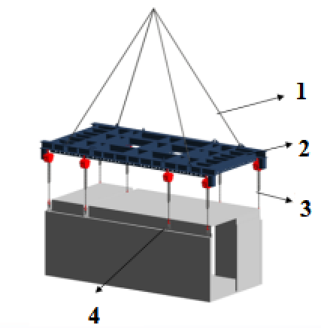
图8.5.1 模块单元吊装示意图
1-吊链；2-吊架；3-葫芦；4-吊钉或吊钩
3 吊点数量、位置应经计算确定，应保证吊具连接可靠，应保证起重设备的主钩位置、吊具及构件重心在竖直方向上重合；
4 吊具上部吊链水平夹角不宜小于60°，不应小于45°；吊具下部吊链水平夹角不宜小于85°，不应小于75°；
5 模块吊运应采用慢起、稳升、缓放的操作方式，吊运过程，应保持稳定，不得偏斜、摇摆和扭转，严禁吊装构件长时间悬停在空中；
6 应采取避免混凝土模块变形和损伤的临时加固措施。
8.5.2 混凝土模块存放应符合下列规定：
1 存放场地应平整、坚实，并应有排水措施；
2 存放库区宜实行分区管理和信息化台账管理；
3 对储存场地进行规划设计，考虑模块吊重、吊装及出货检查预留一定纵横向间距；
4 模块应按照一定产品品种、规格型号、检验状态分类存放，产品标识应准确、清晰、明显；
5 模块底部垫块支点位置应合理布置，支点宜与起吊点位置一致；对于跨度较大的模块，底部垫块支点做法应进行深化设计出具方案；
6 若模块后续进行装修，垫块应进行调平，确保模块装修前放置水平；
7 与清水混凝土面接触的垫块应采取防污染措施。

8.6 设备管线安装及装修
8.6.1 模块的设备管线安装前，应按设计图纸核对预留预埋套管、线盒、预留孔洞及开槽的定位和尺寸，并应区分模块工厂集成部分和现场施工部分。
8.6.2 针对模块单元设备与管线工程中的工序隐蔽，应经专业质检员检验合格方可进入下道工序，模块单元出厂前应经必要的功能试验及检测。
8.6.3 室内外装修（装饰装修、门窗）应符合国家现行标准《民用建筑工程室内环境污染控制标准》GB 50325 、《住宅装饰装修工程施工规范》GB 50327的有关规定，满足国家现行标准《建筑装饰装修工程质量验收标准》GB 50210 和《建筑内部装修设计防火规范》GB 50222的要求。
8.6.4 内装装修的安装次序宜按楼地面系统，隔墙墙面系统，吊顶系统的安装次序相配合。
8.6.5 模块装修宜在接缝位置两侧预留一段不装修区域，拼装后装修。
8.6.6 模块装修应不影响临时支撑构件的拆卸。
8.6.7 装饰悬挂件应有悬挂技术措施，应符合设计要求。
8.6.8 模块内电气系统、电气装置等的检测还应符合现行国家标准《建筑电气工程施工质量验收规范》GB50303的有关规定。
8.6.9 模块单元的装修质量检验应包括墙面、地面、天花、机电和门窗等内容。
8.6.10 内、外面砖或石材饰面与模块单元混凝土的粘结强度应符合现行行业标准《建筑工程饰面砖粘结强度检验标准》JGJ110和《外墙饰面砖工程施工及验收规程》JGJ126的有关规定，并应满足下列要求：
1 模块单元的内、外面砖或石材饰面，应提前进行深化设计；
2 地面铺贴应考虑坡度要求，地漏位置宜位于瓷砖中间，并顺对角线切割找坡；
3 瓷砖位置预留洞应采用专用开孔器，并用胶泥封堵；
4 收边收口应顺直，填缝饱满。
8.6.11 卫浴及厨房模块单元应进行蓄水试验，其排水坡度、通风装置、安装及检修用管道空间、地面防水层均应符合设计要求和本标准的有关规定。
8.6.12 模块单元出厂前应对有防水要求的外墙、外窗、门进行淋水试验。
8.6.13 外立面涂料应满足现行国家现行标准《建筑装饰装修工程质量验收标准》GB50210等要求。
8.6.14 幕墙及门窗栏杆应满足现行国家标准《建筑装饰装修工程质量验收标准》GB50210、《金属与石材幕墙工程技术规范》JGJ133等要求，幕墙工程观感检验应符合下列规定：
1 幕墙外露框应横平竖直，造型应符合设计要求；
2 幕墙的胶缝应横平竖直，表面应光滑无污染；
3 铝合金板应无脱膜现象，颜色应均匀，其色差可同色板相差一级；
4 缝的处理，应保持外观效果的一致性，并应符合设计要求；
5 金属板材表面应平整，站在距幕墙表面 3m 处肉眼观察时不应有可觉察的变形、波纹或局部压砸等缺陷。

8.7 成品保护与运输
8.7.1 混凝土模块成品保护应符合下列规定：
1 模块成品外露保温板应采取防止开裂措施，外露钢筋应采取防弯折、防碰伤措施，外露预埋件和连结件等外露金属件应按不同环境类别进行防护或防腐、防锈；
2 吊装前预埋螺栓孔宜保持清洁；
3 预埋孔洞应临时封堵，防止堵塞；
4 模块应在外侧设置防水罩等防水措施，防水罩宜设有可开启入口，防水措施应满足绿色可回收、不影响装修和吊运、包装便于装卸等要求；
5 玻璃、瓷砖、木柜等室内装饰装修，宜采用胶纸、气泡膜等进行包装保护；
8.7.2 混凝土模块运输应当制定道路运输组织方案，合理选择运输路线及车辆，制定应急管理措施等。涉及超限运输的应当按照交通运输部令2021年第12号《超限运输车辆行驶公路管理规定》要求办理相应的审批手续。
8.7.3 模块单元在运输过程中应符合下列安全措施：
1 模块运输时应满足道路运输的相关要求；
2 模块运输时应采取相应固定措施，防止模块移动、倾倒或变形；
3 模块的底部应设置垫板或者横撑，减小底板内力；模块顶板可参照脱模状况下的内力验算承载力，不满足时应设置同等加固措施；
4 门窗洞口处宜进行支撑加固，模块边角部宜设置保护衬垫；
5 模块单元开口位置宜设置封盖物，防止雨水进入模块内部；
6 对于有降板的混凝土模块或其他不能平稳放置的模块，应设计专门的运输架，并进行强度、稳定性和刚度验算，保证模块均匀受力，防止开裂、变形；
7 运输车辆选择应满足模块重量、尺寸的运输需求。

8.8 模块单元检验
8.8.1 模块单元的出厂检验应包括下列内容：
1 模块单元的观感质量与尺寸偏差检验；
2 模块单元的水密性及防水性能检验；
3 模块单元的机电系统功能检验；
4 模块单元的装饰装修完整性检验；
5 模块单元的生产过程资料核查，应包括钢筋、混凝土、金属波纹管、灌浆套筒、机电、装饰装修等原材料质量证明文件、复试报告以及各工序验收记录等。
8.8.2 模块单元生产时应采取措施避免出现外观质量的严重缺陷。外观质量缺陷根据其影响结构性能、安装和使用功能的严重程度，可按现行国家标准《混凝土结构工程施工质量验收规范》GB 50204的有关规定执行，划分为严重缺陷和一般缺陷。
8.8.3 模块单元出厂前应及时对其外观质量进行全数目测检查。模块单元外观质量不应有严重缺陷，对已经出现的严重缺陷应制定技术处理方案进行处理并重新检验，对出现的一般缺陷应进行修整并达到合格。
8.8.4 模块单元不应有影响结构性能、安装和使用功能的尺寸偏差。对超过尺寸允许偏差且影响结构性能和安装、使用功能的部位应经设计单位认可，制定技术处理方案进行处理，并重新检查验收。
8.8.5 模块单元（图8.8.5）的预制构件的尺寸偏差和检验方法应满足现行行业标准《装配式混凝土结构技术规程》JGJ 1的有关要求，模块的整体尺寸偏差和检验方法，应符合表8.8.5的规定。
检查数量：同种类型的模块单元不超过10个为一批，每批检查1个。
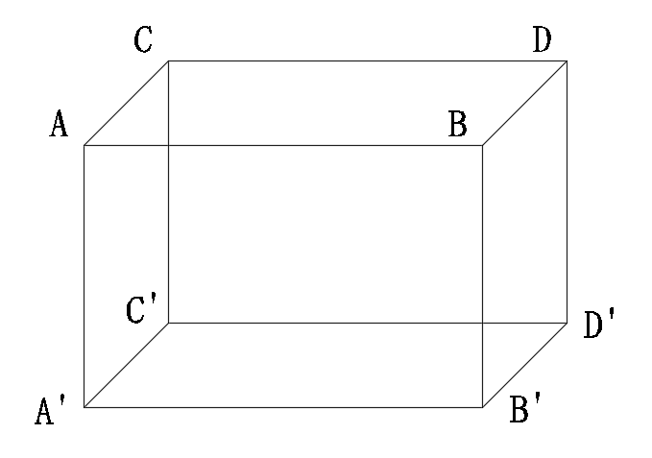
图8.8.5 模块单元示意图

表8.8.5 模块单元尺寸允许偏差及检验方法
项 目 |  |  |  | 允许偏差(mm) | 检验方法
外部尺寸 | 长度 | AB、A'B'、CD、C'D' | ≤6m | -5，0 | 尺量检查
外部尺寸 | 长度 | AB、A'B'、CD、C'D' | >6m | -8，+2 | 尺量检查
外部尺寸 | 宽度 | AC、A'C'、BD、B'D' |  | -5，0 | 钢尺量一端及中部，取其中偏差绝对值较大处
外部尺寸 | 高度 | AA'、BB'、CC'、DD' |  | -5，0 | 钢尺量一端及中部，取其中偏差绝对值较大处
对角线差 |  | │AD-BC│、│A'D'-B'C'│  │AB'-A'B│、│CD'-C'D│  │AC'-A'C│、│BD'-B'D│ | 对角线长度  ≤6m | 8 | 钢尺量两个对角线的长度，取其绝对值的差值
 |  |  | 对角线长度  >6m | 12 | 钢尺量两个对角线的长度，取其绝对值的差值
内部净空 |  | 长度 |  | -10，+2 | 钢尺量一端及中部，取其中偏差绝对值较大处
 |  | 宽度 |  | -5，+2 | 钢尺量一端及中部，取其中偏差绝对值较大处
 |  | 高度 |  | -5，+2 | 钢尺量一端及中部，取其中偏差绝对值较大处
表面平整度 |  | 内表面 |  | 4 | 2m靠尺和塞尺检查
 |  | 外表面 |  | 4 | 2m靠尺和塞尺检查
水平极差 |  | 顶板（天花）表面 |  | 8 | 使用激光扫平仪和钢尺（或靠尺）检查，测量房间四角与同一水平基准线的高差，取最大值
 |  | 底板（地面）表面 |  | 6 | 使用激光扫平仪和钢尺（或靠尺）检查，测量房间四角与同一水平基准线的高差，取最大值
垂直度 |  | 柱、墙板 | ≤3m | 4 | 2m垂直检测尺或吊线、钢尺量测
 |  | 柱、墙板 | >3m | 5 | 2m垂直检测尺或吊线、钢尺量测
设备安装 |  | 预留点位定位尺寸 |  | ≤3 | 尺量检查
 |  | 设备标高 |  | ≤10 | 尺量检查
 |  | 设备支吊架位置 |  | ≤10 | 尺量检查
注：表格中所检查的模块单元尺寸为模块单元装修前的尺寸。
8.8.6 模块单元的对拉孔、设备孔、门窗口、预埋件、预留插筋、键槽的位置和检验方法应符合表8.8.6的规定。
检查数量：全数检查。
表8.8.6 模块单元尺寸允许偏差及检验方法
项 目 |  | 允许偏差(mm) | 检验方法
对拉孔 | 中心线位置 | 3 | 尺量检查
对拉孔 | 孔尺寸 | +5，0 | 尺量检查
设备孔 | 中心线位置 | 10 | 尺量检查
设备孔 | 洞口尺寸、深度 | ±10 | 尺量检查
门窗口 | 中心线位置 | 5 | 尺量检查
门窗口 | 宽度、高度 | +5，0 | 尺量检查
预埋件 | 预埋件锚板中心线位置 | 5 | 尺量检查
预埋件 | 预埋件锚板与混凝土面  平面高差 | 0，-5 | 尺量检查
预埋件 | 预埋螺栓中心线位置 | 2 | 尺量检查
预埋件 | 预埋螺栓外露长度 | +10，-5 | 尺量检查
预埋件 | 预埋套筒、螺母中心线位置 | 2 | 尺量检查
预埋件 | 预埋套筒、螺母与  混凝土面平面高差 | 0，-5 | 尺量检查
预埋件 | 线管、电盒、木砖、吊环在  构件平面的中心线位置偏差 | 20 | 尺量检查
预埋件 | 线管、电盒、木砖、吊环在  构件表面混凝土高差 | 0，-10 | 尺量检查
预留插筋 | 中心线位置 | 3 | 尺量检查
预留插筋 | 外露长度 | +5，-5 | 尺量检查
键槽 | 中心线位置 | 5 | 尺量检查
键槽 | 长度、宽度、深度 | ±5 | 尺量检查
注：检查中心线、螺栓和孔道位置偏差时，应沿纵横两个方向量测，并取其中偏差较大值。
8.8.7 模块装饰工程检查验收标准应符合表8.8.7的规定。
表8.8.7 模块装饰检查验收标准
项目 |  | 合格标准及允许偏差 | 抽检数量 | 检验方法
吊顶 | 表面平整度 | 3mm | 全数检查 | 靠尺、塞尺和钢尺
吊顶 | 接缝直线度 | 3mm | 全数检查 | 靠尺、塞尺和钢尺
吊顶 | 接缝高低差 | 1mm | 全数检查 | 靠尺、塞尺和钢尺
饰面板 | 表面平整度 | 3mm | 全数检查 | 观察，钢尺、塞尺或直角尺检查
饰面板 | 立面垂直度 | 3mm | 全数检查 | 观察，钢尺、塞尺或直角尺检查
饰面板 | 接缝高低差 | 1mm | 全数检查 | 观察，钢尺、塞尺或直角尺检查
饰面板 | 阴阳角方正 | 3mm | 全数检查 | 观察，钢尺、塞尺或直角尺检查
饰面板 | 压条直线度 | 3mm | 全数检查 | 观察，钢尺、塞尺或直角尺检查
饰面板 | 接缝高地差 | 3mm | 全数检查 | 观察，钢尺、塞尺或直角尺检查
抹灰(腻子) | 立面垂直度 | 4mm | 全数检查 | 观察，钢尺、塞尺或直角尺检查
抹灰(腻子) | 表面平整度 | 4mm | 全数检查 | 观察，钢尺、塞尺或直角尺检查
抹灰(腻子) | 阴阳角方正 | 4mm | 全数检查 | 观察，钢尺、塞尺或直角尺检查
抹灰(腻子) | 分格条(缝)直线度 | 4mm | 全数检查 | 观察，钢尺、塞尺或直角尺检查
抹灰(腻子) | 墙裙勒脚上口直线度 | 4mm | 全数检查 | 观察，钢尺、塞尺或直角尺检查
铺贴瓷砖 | 立面垂直度 | 2mm | 全数检查 | 观察，钢尺、塞尺或直角尺检查
铺贴瓷砖 | 表面平整度 | 3mm | 全数检查 | 观察，钢尺、塞尺或直角尺检查
铺贴瓷砖 | 阴阳角方正 | 3mm | 全数检查 | 观察，钢尺、塞尺或直角尺检查
铺贴瓷砖 | 接缝直线度 | 2mm | 全数检查 | 观察，钢尺、塞尺或直角尺检查
铺贴瓷砖 | 接缝高低差 | 0.5mm | 全数检查 | 观察，钢尺、塞尺或直角尺检查
铺贴瓷砖 | 接缝宽度 | 1mm | 全数检查 | 观察，钢尺、塞尺或直角尺检查
卫生间门、入户门 | 门框定位 | 符合图纸尺寸 | 全数检查 | 观察，钢尺检查
卫生间门、入户门 | 门框垂直度 | 2m内，≤3mm | 全数检查 | 水平尺、塞尺检查
卫生间门、入户门 | 门框水平度 | 2m内，≤3mm | 全数检查 | 水平尺、塞尺检查
卫生间门、入户门 | 开门方向 | 卫生间、入户门开  门方向符合图纸 | 全数检查 | 核对图纸确认
续表8.8.7
项目 |  | 合格标准及允许偏差 | 抽检数量 | 检验方法
卫生间门、入户门 | 门扇间隙 | ≤3mm | 全数检查 | 观察，钢尺检查
卫生间门、入户门 | 门扇间隙均匀度 | 间隙均匀 | 全数检查 | 关上后观察与门间隙
卫生间门、入户门 | 门锁处缝隙 | ≤4mm | 全数检查 | 观察，钢尺检查
卫生间门、入户门 | 门扇闭合性 | 门缝无漏光 | 全数检查 | 观察，关门后检查
卫生间门、入户门 | 卫生间门状态 | 开关灵活，滑轨运  行正常 | 全数检查 | 手动开关门
卫生间门、入户门 | 卫生间门扇门框渗水试验 | 不渗水 | 抽检 | 卫生间门内试水，观察，手触
窗 | 窗框定位 | 符合图纸尺寸 | 全数检查 | 观察，钢尺检查
窗 | 窗框垂直度 | 2mm | 全数检查 | 水平尺、塞尺检查
窗 | 窗框水平度 | 2mm | 全数检查 | 水平尺、塞尺检查
窗 | 打胶 | 窗框与墙面的拼缝打防水胶，打胶通长，饱满，无断裂 | 全数检查 | 观察
机电线盒 | 同一室内的底盒标高差 | 5mm | 全数检查 | 观察，钢尺检查
机电线盒 | 数量 | 符合图纸数量 | 全数检查 | 根据图纸查验
幕墙 | 金属幕墙立柱、横梁安装偏差 | ≤3mm | 全数检查 | 观察，钢尺检查
幕墙 | 幕墙垂直度 | ≤2mm | 全数检查 | 激光经纬仪或经纬仪
幕墙 | 竖向板材直线度 | 竖向板材直线度 ≤3mm | 全数检查 | 靠尺、塞尺
幕墙 | 横向板材水平度不大于2000mm | ≤2mm | 全数检查 | 水平仪

续表8.8.7
项目 |  | 合格标准及允许偏差 | 抽检数量 | 检验方法
幕墙 | 同高度相邻两根横向构件高度差 | ≤1mm | 全数检查 | 钢板尺、塞尺
幕墙 | 幕墙横向水平度，不大于 3m 的层高 | ≤3mm | 全数检查 | 水平仪
幕墙 | 幕墙横向水平度，大于 3m 的层高 | ≤5mm | 全数检查 | 水平仪
涂饰 | 颜色 | 均匀一致 | 全数检查 | 观察
涂饰 | 光泽、光滑 | 光泽均匀，光滑无挡手感 | 全数检查 | 观察
涂饰 | 返碱、咬色 | 允许少量轻微 | 全数检查 | 观察
涂饰 | 流坠、疙瘩 | 允许少量轻微 | 全数检查 | 观察
涂饰 | 砂眼、刷纹 | 允许少量轻微砂眼，无刷纹 | 全数检查 | 观察
涂饰 | 立面垂直度 | 2mm | 全数检查 | 2m垂直检测尺
涂饰 | 表面平整度 | 2mm | 全数检查 | 2m靠尺和塞尺
涂饰 | 阴阳角方正 | 2mm | 全数检查 | 200mm直角检测尺
涂饰 | 装饰线、分色线直线度 | 1mm | 全数检查 | 拉通线，钢直尺检查
涂饰 | 墙裙、勒脚上口直线度 | 1mm | 全数检查 | 拉通线，钢直尺检查
栏杆工程 | 护栏垂直度 | 3mm | 全数检查 | 1m垂直检测尺
栏杆工程 | 栏杆间距 | 0，-6mm | 全数检查 | 钢尺检查
栏杆工程 | 扶手直线度 | 4mm | 全数检查 | 拉通线，钢直尺检查
栏杆工程 | 扶手高度 | ﹢6mm,0 | 全数检查 | 钢尺检查
8.8.8 模块单元的预埋件、插筋、对拉孔、设备孔、预埋波纹管的规格、数量和间距应满足设计要求。
检查数量：全数检验。
检验方法：观察和量测。
8.8.9 模块单元的粗糙面或键槽成型质量应满足设计要求。
检查数量：全数检验。
检验方法：观察和量测。
8.8.10 模块单元的装修质量检验应包括墙面、地面、天花、机电和门窗等内容，并宜根据附录A中样式出示模块单元装修质量检测报告。
检查数量：全数检查。
检验方法：应符合本标准附录A的规定。
8.8.11 内、外面砖或石材饰面与模块单元混凝土的粘结强度应符合现行行业标准《建筑工程饰面砖粘结强度检验标准》JGJ 110和《外墙饰面砖工程施工及验收规程》JGJ 126的有关规定。
检查数量：按同一工程、同一工艺分批抽样检验。
检验方法：检查试验报告单。
8.8.12 模块单元首件生产达到设计起吊强度后，批量生产前应进行吊装测试。
检查数量：检测1个。
检验方法：应符合本标准附录B的规定。
8.8.13 卫浴及厨房模块单元应进行蓄水试验，其排水坡度、通风装置、安装及检修用管道空间、地面防水层均应符合设计要求和本标准的有关规定。
检查数量：同种类型的模块单元每次抽检数量不应少于该品种数量的10％且不少于5件。
检验方法：蓄水试验前，应封堵试验区域内的排水口，蓄水时间不应小于24h，蓄水深度最浅处不应小于25mm。
8.8.14 模块单元出厂前应对有防水要求的外墙、外窗、门进行淋水试验。
检查数量：全数检查。
检验方法：试验前应关闭门窗，封闭各种预留洞口，采用淋水管线对模块单元自上而下淋水，淋水水压不应低于0.3MPa，并应能在待测区域表面形成均匀水幕，检查背水面渗漏情况。

8.9 资料及交付
8.9.1 模块单元的资料应与产品生产同步形成、收集和整理，生产厂家归档资料宜包括下列内容：
1 模块单元加工合同；
2 模块单元加工图纸及其他设计文件；
3 生产方案和质量计划等文件；
4 原材料质量证明文件、复检试验记录和试验报告；
5 混凝土试配及配合比资料；
6 混凝土送货单；
7 混凝土强度报告；
8 钢筋检验资料、钢筋接头的试验报告；
9 模具检验资料；
10 混凝土浇筑记录；
11 混凝土养护记录；
12 模块单元的预制构件的尺寸偏差及外观质量检验记录；
13 模块单元尺寸偏差及外观质量检验记录；
14 模块单元吊装测试报告；
15 模块单元蓄水试验报告；
16 模块单元淋水试验报告；
17 模块单元使用功能检验记录；
18 模块出厂合格证；
19 质量事故分析和处理资料；
20 其他与模块单元生产和质量有关的重要文件资料。
8.9.2 模块单元交付的文件资料应包括下列内容：
1 出厂合格证；
2 产品质量证明文件。

9 施 工 安 装

9.1 一 般 规 定
9.1.1 安装施工前，应针对混凝土模块化建筑施工要点和难点制定施工组织设计和安全专项施工方案，符合超过一定危险性工程情形的，应按有关规定组织专家评审论证。
9.1.2 安装施工前，应进行首件样板验收，并宜选取有代表性的模块进行样板间试拼装。根据试安装情况，及时调整和优化施工方案和施工工艺。经检验符合设计要求和本标准相关要求后，方可进行正式的现场组合安装工作。
9.1.3 安装施工作业人员在上岗前应进行专项技能培训，并应具备相应的从业资格证明。特种设备操作人员应持证上岗。
9.1.4 安装施工过程中应确保施工安全。安全措施包含但不限于高处作业、建筑机械使用、施工现场临时用电及建筑施工起重吊装等方面，相应措施应符合现行国家标准、行业标准及地方标准等。
9.1.5 安装施工应落实绿色施工的相关要求，采取相应的保证措施。保证措施应符合现行国家标准《建筑工程绿色施工规范》GB/T 50905和《装配式混凝土建筑技术标准》GB/T 51231等的有关规定，同时应满足地方相关环境保护管理标准及规定。
9.1.6 模块运至现场后，应进行外观质量验收，并对模块的合格证书、质量证明文件等进行核查，以确保其符合规定要求后方可进行安装。
9.1.7 混凝土模块化建筑应在模块单元吊装前，根据现场工序安排，对现场模块安装区域的结构板面、防水、给排水等工序完成隐蔽验收。

9.2 施 工 准 备
9.2.1 施工现场设置的运输通道、模块存放场地、转运及起吊场地，应符合下列规定：
1 现场运输道路、存放场地、转运及起吊场地应坚实平整，并应设置排水措施；
2 应合理规划模块运输通道和临时堆放场地，并应采取成品堆放保护措施；
3 施工现场内部道路应按照模块运输车辆的参数，合理设置转弯半径及道路坡度。
9.2.2 模块单元吊装起重机械的选用和操作应符合现行行业标准《建筑机械使用安全技术规程》JGJ 33等的有关规定。起重机械的吨位和型号应根据模块重量和施工平面布置综合选择，起重机械安全监控系统应满足《建筑塔式起重机安全监控系统应用技术规程》JGJ332等有关规定。
9.2.3 模块单元吊装应按照设计说明，采用符合模块重量和吊点分布的专用吊架，宜选用智能吊架。吊架应保证模块在吊装过程中保持平稳，吊架下方与模块吊点相连的吊链与水平方向的夹角不应小于75度，不宜小于80度。
9.2.4 模块吊装前，应进行下列准备工作：
1 复核模块型号与标牌是否匹配。
2 复核模块的混凝土强度、尺寸、管线布置、开洞位置等是否满足设计和安装要求。
3 复核模块吊点设置是否满足设计要求。
4 复核模块薄弱部位的临时加固措施是否满足设计要求。
5 对模块进行测量划线，并在模块上绘制安装定位标记和对齐墨线。
6 复核座浆料、封浆料、灌浆料的型号、性能及流动度检测是否满足设计及规范要求，产品质量证明文件是否齐全。
9.2.5 安装施工前，应确保吊装条件、施工作业面以及作业人员满足要求，并应进行下列工作：
1 核实现场环境、天气、道路状况等是否满足吊装施工要求。
2 复核吊装设备及吊具是否处于安全操作状态，并应严格按照吊装方案及图纸要求选择吊具挂点。
3 核对已完工结构、基础的外观质量和尺寸，确认混凝土强度和预留预埋符合设计要求。
4 对安装工作面进行测量放线、设置模块安装定位标识，测量放线应符合现行国家标准《工程测量标准》GB 50026及《工程测量通用规范》GB55018等有关规定。
5 提前做好施工作业人员的交底工作，并在安装施工前核查特种作业人员持证上岗情况，高空作业人员应进行班前身体状况排查及安全防护用品佩戴检查。
6 核对工作面安全设施验收情况，安全防护措施应处于有效状态。
7 应提前根据建筑物的平面形状、结构形式、安装机械的规格和数量、现场施工条件等因素，划分吊装流水段，宜采用BIM等技术提前进行吊装模拟，通过吊装工况分析，确定安装顺序，宜采用可视化交底技术组织完成相关技术交底。

9.3 模 块 安 装
9.3.1 模块单元的安装应符合下列规定：
1 模块安装应按照拟定的吊装顺序进行吊装，吊装顺序应遵循“先难后易、合理有序”的原则，宜优先吊装边角箱后中间箱、先特殊箱后标准箱的顺序，并按照单侧安装流程施工，确保模块安装施工便捷；
2 模块安装就位后，应进行二次复核，控制模块安装累计误差，确保安装精度及质量符合设计和相关规范要求；
3 模块吊装为大型构件吊装，其安装时，应提前做好基层调平，宜一次吊装到位，模块下落高度距地50mm~200mm时，宜在空中利用工装工具进行定位，避免二次调整。若无法采用工装工具情况下，应先保证平面位置准确，再调整标高，后调整中心水平位移，最后调整垂直偏差；
4 模块在吊装过程中，应设置缆风绳控制模块转动；
5 模块安装应采用定位锥或其他可靠的工装工具辅助安装，以提高模块安装效率和精度；
6 模块的临时支撑安装应满足设计要求，拼装过程中不得随意拆除临时支撑，待达到设计规定条件后，方可拆除；
7 模块在安装过程中损坏的涂层和连接部位，应按现行国家标准《混凝土结构工程施工质量验收规范》GB 50204的有关规定进行修补。
9.3.2 模块安装时，混凝土模块底部与混凝土楼板之间应设置调平垫片，校平垫片应符合下列规定：
1 调平垫片应采用耐用材料且具备足够强度，其材质及性能应满足设计相关要求；
2 若设计有具体要求，则调平垫片应根据设计要求放置；若设计无具体要求，则调平垫片宜放置在模块刚度较大部位；
3 调平垫片在模块安装、连接全过程中应具有防止模块移动的措施。
9.3.3 模块安装时，支持面座浆料布置范围、高度应满足设计要求。如模块落位后再次起吊，应对座浆层进行重新复核。
9.3.4 混凝土模块化结构的尺寸偏差及检验方法应符合表9.3.4的规定。
表9.3.4 模块安装尺寸的允许偏差及检验方法
项目 | 允许偏差（mm） | 检验方法
模块底座外轮廓偏移 | -10，+5 | 尺量
模块垂直度 | 5 | 激光水平仪、尺量（检查墙面）
模块标高 | -5 | 激光水平仪、尺量
模块底部水平度 | 5 | 激光水平仪、尺量

9.4 模 块 连 接
9.4.1 钢筋工程、混凝土工程及模板工程除符合本章规定外，尚应符合现行国家标准《混凝土结构工程施工规范》GB 50666的有关规定。当采用自密实混凝土时，应符合现行行业标准《自密实混凝土应用技术规程》JGJ/T 283的有关规定。
9.4.2 模块单元的连接应符合下列规定：
1 模块后浇混凝土的施工及模块间的连接应符合现行国家标准《混凝土结构工程施工规范》GB 50666和《装配式混凝土建筑技术标准》GB/T 51231及设计要求的有关规定；
2 金属波纹管内上下层钢筋连接完成后，应采用专用工装工具进行定位，并应采用可靠的临时固定措施控制钢筋在金属波纹管的相对位置及其外露长度满足设计要求；
3 金属波纹管在模块吊装前及管内混凝土浇筑前均应进行波纹管位置、规格、数量的检查；当金属波纹管内有杂物时，应及时清理干净；
4 在模块拼缝处封浆料施工完成并达到设计强度后，再进行竖向构件空腔混凝土浇筑施工。
9.4.3 后浇混凝土部分的模板与支架应符合下列规定：
1 模块楼板宜进行免支撑设计，当楼板跨度不满足免支撑要求时，宜采用工具式快拆支架，并应在模块设计说明书和施工安全专项方案中提供相应计算文件；
2 模板与预制模块接缝处应采取防止漏浆的措施；
3 拼缝及降板部分后浇混凝土，宜采用定型模板；
4 模板应保证后浇混凝土部分形状、尺寸和位置准确；
5 涉及悬挑结构或预制阳台、凸窗等构件的支撑，应按照相关规定进行支架验算，支架保留层数应符合相关规定。
9.4.4 拆模时后浇混凝土强度应符合现行国家标准《混凝土结构工程施工规范》GB 50666的有关规定，并应符合设计要求。
9.4.5 相邻模块之间的机电管线连接，宜采用接缝两边预留过路箱的方式。
9.4.6 设备与管线的现场连接安装应符合现行国家标准《建筑给水排水及采暖工程施工质量验收规范》GB 50242和《通风与空调工程施工质量验收规范》GB 50243的有关规定，并应符合下列规定：
1 模块之间水管的连接应在模块拼装完成后实施，并应分别进行排水管灌水及通球试验，给水管道的严密性及强度试验；
2 模块间风管的现场连接宜采用法兰连接；
3 模块单元中机电管线及设备固定在模块顶板时，固定件不得穿透模块顶板，出厂前应进行淋水实验，不渗水、漏水为合格。

9.5 施工安全与环境保护
9.5.1 模块施工前，应按照《危险性较大的分部分项工程安全管理规定》（住房城乡建设部令第37号）、住房和城乡建设部办公厅关于印发危险性较大的分部分项工程专项施工方案编制指南的通知（建办质﹝2021﹞48号）等有关现行危险性较大的分部分项工程管理办法及《危险性较大的分部分项工程专项施工方案严重缺陷清单（试行）》等相关规定，制定安全专项施工方案。
9.5.2 混凝土模块化建筑施工应执行国家、地方、行业和企业的安全生产法规和规章制度，落实各级各类人员的安全生产职责。
9.5.3 施工单位应根据工程施工特点对重大危险源进行识别并予以公示，并制定相应的安全生产应急预案。
9.5.4 施工单位应对从事模块吊装作业及相关人员进行安全培训与交底，培训与交底内容应包含模块进场、卸车、存放、吊装、就位等关键环节。
9.5.5 施工作业中使用的专用吊具、吊索、定型工具式支撑、支架等，应进行安全验算，并定期检查，确保其安全状态。
9.5.6 安装作业开始前，应对安装作业区进行围护，并设置明显的标识。
9.5.7 安装作业时，作业区坠落半径范围应拉设警戒线，并根据危险源级别进行安全旁站，严禁无关人员进入作业区。高处安装作业时，人员应按有关规定正确佩戴安全防护措施。
9.5.8 吊装作业安全应符合下列规定：
1 模块吊装前，应对作业环境及吊装条件进行确认，并对作业人员安全保护措施进行检查；
2 遇到大雨、大雾、极端高温天气及5级以上大风天等恶劣天气时，禁止进行吊装作业；
3 起吊后，应先将模块单元提升300mm，确保吊具安全且模块平稳后，方可缓慢提升构件；
4 吊运时，模块单元吊运路径下方严禁站人；
5 高空作业时，可通过缆风绳调整模块方向，严禁直接手扶模块单元；
6 模块就位时，应待模块降落至距板面1m以内作业人员才可靠近，并应在模块单元就位固定后进行脱钩；
7 模块单元吊装时应设置有效的防护系统，防护系统应经计算确定。
9.5.9 混凝土模块化建筑施工过程中，凡涉及临边与洞口作业、攀登与悬空作业、操作平台、交叉作业及安全网搭设的，应采取有效的高处作业安全技术措施。
9.5.10 模块单元吊装就位后，应根据设计要求采取可靠的临时固定措施。
9.5.11 现场应采用可靠的定型化防护，模块单元安装过程中的废弃物应进行分类回收，建筑废弃物应由有资质的单位按照有关规定进行处理。
9.5.12 施工现场应因地制宜的合理规划模块运输道路及临时堆放场地，避免场地资源浪费。

10 质 量 验 收

10.1 一 般 规 定
10.1.1 模块单元应在模块生产、出厂、进场、现场安装等阶段进行质量验收。
10.1.2 混凝土模块化建筑的检验批、分项工程、分部（子分部）及单位工程的验收，除本标准有特殊规定外，尚应符合现行国家标准《建筑工程施工质量验收统一标准》GB 50300、《混凝土结构工程施工质量验收规范》GB 50204、现行行业标准《装配式混凝土结构技术规程》JGJ 1及《广东省房屋建筑工程竣工验收技术资料统一用表》等的有关规定。
10.1.3 混凝土模块化建筑的结构工程应按混凝土结构子分部工程和模块单元子分部工程进行验收，混凝土结构子分部中其他分项工程应符合现行国家标准《混凝土结构工程施工质量验收规范》GB 50204 的有关规定。结合混凝土模块化建筑的特点，在工厂、现场混凝土浇筑前，应提前做好隐蔽验收工作，并形成相应验收记录。
10.1.4 室内给水排水系统应按模块单元子分部工程和单位工程的分部工程分别验收，其施工质量要求和验收标准均应符合现行国家标准《建筑给水排水及采暖工程施工质量验收规范》GB 50242的有关规定。
10.1.5 室内电气系统、电气装置等的检测应按模块单元子分部工程和单位工程的分部工程分别验收，应符合现行国家标准《建筑电气工程施工质量验收规范》GB 50303及《火灾自动报警系统施工及验收标准》GB 50166的有关规定。
10.1.6 通风与空调工程应按模块单元子分部工程和单位工程分部工程分别验收，应符合现行国家标准《通风与空调工程施工质量验收规范》GB 50243的有关规定。
10.1.7 内装修工程应按模块单元子分项工程和单位工程分部工程分别验收，应符合国家现行标准《建筑装饰装修工程质量验收标准》GB 50210、《建筑轻质条板隔墙技术规程》JGJ/T 157和《公共建筑吊顶工程技术规程》JGJ 345的有关规定。
10.1.8 模块单元生产及现场施工的各检验批质量验收应包括实物检查和资料检查，并应符合相关现行质量验收规范要求。
10.1.9 不合格的模块单元的处理应符合下列规定：
1 材料、构配件、器具及半成品检验批不合格时不得使用；
2 模块单元出厂前、安装前及安装后质量不合格的检验批，应及时返工、返修，并重新组织验收；
3 经检测单位检测鉴定，能够达到设计要求的检验批，应予以验收；
4 经检测单位检测鉴定，达不到设计要求，但经原设计单位核算认可满足结构安全和使用功能的检验批，可予以验收；
5 经返修或加固处理，能够满足结构安全使用要求的分项、分部工程，可根据技术处理方案和协商文件进行验收；
6 经返修或加固处理仍不能满足安全使用要求的分部工程，严禁验收。
10.1.10 检验合格的预制模块成品，应在预制模块表面设有合格标识。预制模块出厂前应符合下列规定，方可出具附录C规定的预制模块出厂合格证：
1 所用原材料按批次检验合格；
2 生产过程质量检验合格；
3 成品质量检验合格；
4 各项质量检验记录可追溯。
10.1.11 混凝土模块化建筑主体结构验收时，应提供下列文件和记录：
1 工程设计文件、模块单元制作和安装的深化设计图；
2 模块单元、主要材料及构配件的产品合格证、质量证明文件、进场验收记录、抽样复验报告；
3 模块单元生产制作隐蔽验收记录、安装施工记录；
4 现浇混凝土部位的隐蔽工程检查验收文件；
5 现浇混凝土、灌浆料、坐浆料强度检测报告；
6 墙模后浇混凝土的施工检验记录；
7 外墙防水施工质量检验记录；
8 混凝土模块化建筑工程的重大质量问题的处理方案和验收记录；
9 混凝土模块化建筑工程的其他文件和记录。
10.1.12 室内环境的质量验收应在内装工程完成后进行，并应符合现行国家标准《民用建筑工程室内环境污染控制规范》GB50325的有关规定。
10.1.13 混凝土模块化建筑竣工验收时，除满足主体结构验收资料要求外，还应满足现行国家标准《混凝土结构工程施工质量验收规范》GB50204、《建筑工程施工质量验收统一标准》GB50300、现行行业标准《装配式混凝土结构技术规程》JGJ 1及《广东省房屋建筑工程竣工验收技术资料统一用表》等相关要求。
10.1.14 混凝土模块化建筑验收合格交付使用时，应提供房屋使用说明书，说明书中应涵盖房屋使用注意事项及维护管理相关要求。

10.2 模块单元进场验收
I 主 控 项 目
10.2.1 模块单元产品进场时，应检查模块单元的产品合格证、混凝土强度检验报告、钢筋套筒等工艺检验报告及合同要求的其他质量证明文件。
检查数量：全数检查。
检验方法：检查相关质量证明文件。
10.2.2 模块单元的混凝土外观质量不应有严重缺陷，且不应有影响结构性能、安装和使用功能的尺寸偏差。
检查数量：全数检查。
检验方法：观察、尺量；检查处理记录。
10.2.3 模块上的预埋件的材料质量、规格和数量以及预留孔洞的数量应符合设计要求。
检查数量：全数检查。
检验方法：观察、尺量；检查产品合格证。
10.2.4 模块单元表面预贴饰面砖、石材等饰面与混凝土的粘结性能应符合设计和国家现行有关标准的规定。
检查数量：按批检查。
检验方法：检查拉拔强度检验报告。

II 一 般 项 目
10.2.5 模块单元应在明显部位标明生产单位、项目名称、模块型号、生产日期、安装部位、安装方向、产品合格标志等内容。
检查数量：全数检查。
检验方法：观察，检查模块标识。
10.2.6 模块单元外观质量不应有一般缺陷，对出现的一般缺陷应要求模块生产单位按技术处理方案进行处理，并重新检查验收。
检查数量：全数检查。
检验方法：观察，检查技术处理方案和处理记录。
10.2.7 模块单元粗糙面的外观质量、键槽的外观质量和数量应符合设计要求。
检查数量：全数检查。
检验方法：观察，量测。
10.2.8 模块单元外形尺寸偏差和检验方法应分别符合本标准表8.8.5的规定。
检查数量：全数检查。
检验方法：观察，量测。
10.2.9 模块单元上的金属波纹管、注浆管内不应有杂物。
检查数量：全数检查。
检验方法：观察。
10.2.10 模块单元的饰面质量应符合设计要求，并应符合国家标准《建筑装饰装修工程质量验收规范》GB 50210 的有关规定。
检查数量：全数检查。
检验方法：检查质量证明文件或设计文件。

10.3 模块单元安装与连接
I 主 控 项 目
10.3.1 模块现浇结构连接节点及叠合构件浇筑混凝土前，应进行隐蔽工程验收。隐蔽工程验收应包括下列主要内容：
1 混凝土粗糙面的质量；
2 钢筋的牌号、规格、数量、位置、间距，箍筋弯钩的弯折角度及平直段长度；
3 钢筋的连接方式、接头位置、接头数量、接头面积百分率、搭接长度、锚固方式及锚固长度；
4 预埋件、预留管线的规格、数量、位置；
5 其他隐蔽项目。
10.3.2 采用后浇混凝土连接时，连接处后浇混凝土的强度应符合设计要求。
检查数量：按批检验。
检验方法：应符合现行国家标准《混凝土强度检验评定标准》GB/T 50107的有关规定。
10.3.3 模块现浇结构使用梁模、墙模、柱模或金属波纹管作为模板进行浇筑时，混凝土应浇筑密实：
检查数量：每1000平方米建筑面积检测1个构件，每层不少于3个构件。
检验方法：超声法、阵列超声成像法。
10.3.4 模块底部结构构件接缝处座浆强度应满足设计要求。
检查数量：按批检验。
检验方法：检查座浆材料强度试验报告及评定记录。
10.3.5 钢筋采用机械连接时，其接头质量应符合现行行业标准《钢筋机械连接技术规程》JGJ107的有关规定。
检查数量：应符合现行行业标准《钢筋机械连接技术规程》JGJ107的有关规定。
检验方法：检查钢筋机械连接施工记录及平行试件的强度试验报告。
10.3.6 模块单元的接缝处防水材料的性能及接缝防水施工质量验收应符合现行国家标准《装配式混凝土建筑技术标准》GB/T 51231 的有关规定。
检查数量：按批检验。
检验方法：检查现场淋水试验报告。
II 一 般 项 目
10.3.7 模块临时固定措施应符合设计、专项施工方案要求及国家现行有关标准的规定
检查数量：全数检查 。
检验方法：观察检查、检查施工方案、施工记录或设计文件。
10.3.8 模块单元组合安装完成后，应按现行规范及设计要求，对成品进行检查验收，检查内容包括：模块间连接质量、模块尺寸及防水渗漏等。
检查数量：全数检查。
检验方法：观察、量测，检查施工方案、施工记录或设计文件。
10.3.9 现浇结构部分的外观质量、位置偏差、尺寸偏差验收应符合现行国家标准《混凝土结构工程施工质量验收规范》GB 50204的有关规定；
检查数量：全数检查。
检验方法：观察、尺量。
10.3.10 现浇结构部分的钢筋保护层厚度检验应符合下列规定：
1 现浇结构中的梁、剪力墙和柱等构件使用梁模、墙模或柱模作为模板进行浇筑时，可不检验钢筋保护层厚度；
2 现浇结构中的梁、剪力墙和柱等构件使用其他模板进行浇筑时，其钢筋保护层厚度检验应符合《混凝土结构工程施工质量验收规范》GB 50204中的有关规定。

10.4 设备管线安装及内装
10.4.1 模块给排水系统的施工质量要求和验收标准应符合现行国家标准《建筑给水排水及采暖工程施工质量验收规范》GB 50242 的有关规定，并应满足以下规定：
1 给排水管道及配件的安装应位置准确、平整牢固，用观察和尺量检查施工质量；
2 给水管道应进行加压测试，各连接处不应有渗漏，用观察法检查施工质量；
3 排水管道应进行水密性测试，堵住除通气出口外的所有出口，在检测系统内灌满水保持15min，各连接处不应有渗漏，用观察法检查施工质量；
4 排水管道安装完成后，应检测立管的垂直度及水平管的坡度；
5 排水管道安装完成后应进行整个排水系统的灌水及通球试验；给水管道应进行整个系统的严密性及强度试验，试验结果应满足设计要求。
10.4.2 模块内电气系统、电气装置等的检测应符合现行国家标准《建筑电气工程施工质量验收规范》GB 50303 的有关规定。
10.4.3 模块内暖通、通风系统的施工质量要求和验收标准应符合现行国家标准《通风与空调工程施工质量验收规范》GB 50243的有关规定。
10.4.4 模块内集成式卫生间、厨房地面的防水应进行24h蓄水试验，并出具蓄水试验报告，其排水坡度、通风装置、安装及检修用管道空间、地面防水层均应符合设计要求和现行标准规范的有关规定。
10.4.5 模块单元组合安装完成后，应按现行规范及设计要求，对成品设备管线及内装进行检查验收，检查内容包括：机电管线连接质量、室内给水排水检验、电器检验及内装接缝质量等。

10.5 实 体 检 验
10.5.1 混凝土模块空腔内的后浇混凝土应密实。
检查数量：应符合现行国家标准《装配式住宅建筑检测技术标准》JGJ/T 485有关要求。
检验方法：超声法、阵列超声成像法、冲击回波法检测，必要时采用局部破损法对超声法检测结果进行验证。
10.5.2 现浇混凝土强度应按不同强度等级分别检验。
检查数量：应符合现行国家标准《混凝土结构工程施工质量验收规范》GB50204有关要求。
检查方法：对混凝土外露部位采用回弹法进行检测，当回弹检测强度不满足设计要求时采用钻芯法进行检测。
10.5.3 外墙接缝处应进行渗漏试验，试验前应关闭窗户，封闭各种预留洞口，检查雨后渗漏现象或现场淋水检验记录。
10.5.4 钢筋工程、混凝土工程等质量验收除满足本标准外，尚应符合现行国家标准《混凝土结构工程施工质量验收规范》GB 50204 中的有关规定。

11 智能建造

11.1 一 般 规 定
11.1.1 混凝土模块化建筑的建造应采用信息化管理平台，并宜实现设计、采购、生产、运输、施工安装、检测验收及运维全过程数字化管理。
11.1.2 信息化管理平台的数据应长期保存，并应具备可追溯性。设计、采购、生产、施工、运维等各子系统数据应互联互通，数据存储方式宜采用区块链技术实现。

11.2 建筑信息模型
11.2.1 混凝土模块化建筑应采用建筑信息模型（BIM）技术进行方案设计、初步设计、施工图设计及深化设计，并宜采用正向设计技术。
11.2.2 混凝土模块化建筑的建筑信息模型正向设计应符合下列规定：
1 方案阶段应采用面向制造和装配的设计方法，应在方案设计时考虑模块单元的布置与深化；
2 模块单元的深化设计，应包含外围护深化、结构深化、机电设备管线深化、装饰装修深化等。
11.2.3 建筑信息模型的创建应符合下列规定：
1 建筑信息模型应根据项目的阶段和专业进行建筑信息模型创建规划，并应编写《建筑信息模型管理规则》，对模型文件采用统一的命名规则、颜色规则、定位规则；
2 建筑信息模型应针对项目统一制定建筑信息模型的建模标准，并应编写《建筑信息模型建模标准》，确定各阶段建模内容、深度及信息添加内容；
3 建筑信息模型应根据应用场景采用合理的建模精度。

11.3 智能化生产和运输
11.3.1 应通过建筑信息模型实现对生产过程的可视化指导，并宜通过建筑信息模型（BIM）技术进行深化设计，自动导出物料清单。
11.3.2 应采用信息化平台进行生产计划管理、隐蔽验收、成品检查、入库管理、发货管理。
11.3.3 应采用信息化技术将模块单元的身份标识码与二维码绑定，并应全程追踪模块化单元的生产数据。
11.3.4 模块单元的运输宜采用智能交通系统进行物流运输管理，并宜实现可视化定位。

11.4 数字化施工
11.4.1 混凝土模块化建筑的施工宜采用建筑信息模型技术进行可视化施工交底、施工方案模拟、工程量计算等应用。
11.4.2 混凝土模块化建筑的施工宜采用信息化平台进行施工进度管理、施工质量管理。
11.4.3 混凝土模块化建筑的施工宜采用人工智能技术，对高处作业、吊装区域等危险区域的安全行为与状态进行智能识别与监控。

附录A 模块单元装修质量检测报告
表A 模块单元装修质量检测报告
检查项目 |  | 检验方法 | 检查  结果 | 结论 | 备注
墙面 | 外观质量 | 光滑平整无划伤
墙面 | 规格 | 符合图纸要求
墙面 | 颜色 | 与样板一致
墙面 | 平整度 | <3mm/2m
地面 | 饰面材料规格 | 符合图纸要求
地面 | 饰面颜色 | 与样板一致
地面 | 饰面安装 | 安装牢固、平直
地面 | 空鼓 | 无空鼓
地面 | 平整度 | <3mm/2m
天花 | 造型 | 符合图纸要求
天花 | 图案、颜色 | 符合图纸要求
天花 | 平整度 | <3mm/2m
机电 | 开关插座数量 | 符合图纸要求
机电 | 开关插座位置 | 符合图纸要求
机电 | 灯具数量 | 符合图纸要求
机电 | 通电及用电设备调试 | 电路正常使用
卫生间 | 卫浴设施 | 配置齐全、位置正确、牢固
卫生间 | 闭水测试 | 蓄水时间>24小时，检验模块底部有无渗水、漏水现象

续表A
检查项目 |  | 检验方法 | 检查  结果 | 结论 | 备注
卫生间 | 给水系统渗水测试 | 试验压力为工作压力的1.5倍，但不小于0.6MPa，升至规定的试验压力后停止加压，稳压1小时，观察接头部位是否有掉压和漏水现象
卫生间 | 排水系统渗水测试 | 灌水>30分钟无漏水
门 | 外观质量 | 光滑平整无划伤
门 | 产品规格 | 符合图纸要求
门 | 门扇垂直度 | 2.0mm
门 | 门扇与上框间留缝 | 1mm~3mm
门 | 门扇与下框间留缝 | 3mm~5mm
门 | 五金配件 | 配置齐全、位置正确、牢固
铝窗 | 外观质量 | 光滑平整无划伤
铝窗 | 产品规格 | 符合图纸要求
铝窗 | 铝窗与防雷导线电阻 | 用万用表检测电阻≤0.5Ω
铝窗 | 密封条与玻璃粘结质量 | 密封条完好、牢固
铝窗 | 五金配件 | 窗扇可正常开启、关闭灵活、牢固
铝窗 | 试水 | 试水水压约为0.2MPa~0.3MPa，喷淋3分钟无漏水

续表A
检查项目 |  | 检验方法 | 检查  结果 | 结论 | 备注
消防系统 | 雨淋阀组安装数量 | 符合图纸要求
消防系统 | 雨淋阀组安装位置 | 符合图纸要求
消防系统 | 消防系统压力、渗水测试 | 测试压力为设计工作压力的1.5倍，保压1小时，检查是否有掉压和漏水

附录B 模块单元吊装测试
B.0.1 模块单元吊装测试用的吊架、吊环、吊钩和手拉葫芦等吊具及设备的规格、尺寸应与现场吊装方案保持一致。起重机械设备应满足吊装作业要求。
B.0.2 模块单元吊装测试的场地、道路等条件应满足吊装作业要求。
B.0.3 模块单元吊装测试前，其混凝土强度应达到起吊强度，并应将其上的模板、灰浆残渣、垃圾碎块等全部清除干净。
B.0.4 模块单元的吊装测试应符合下列规定：
1 模块单元上的吊点布置、吊环设计应符合本标准的有关规定；
2 用手拉葫芦或长短吊链连接模块单元与吊架时，吊环与吊架预留孔位应逐一对应；
3 起吊前应调整吊链，吊架应保证模块在吊装过程中保持平稳，吊架下方与模块吊点相连的吊链与水平方向的夹角不应小于75度，不宜小于80度；
4 模块单元吊装测试中应采用慢起、稳升、缓放的操作方式，吊运过程，应保持稳定，不得偏斜、摇摆和扭转；
5 模块单元吊装测试中应加速提升与下降，通过模拟一定加速度下的冲击力情况下吊点的受力情况。但需注意吊运过程中，应保持稳定，不得偏斜、摇摆和扭转；
6 模块单元起吊后应进行前、后、上、下、左、右六个方向的运动情况测试，起吊速度不宜低于30m/min；
7 同一模块单元应至少重复进行3次吊装测试。
B.0.5 模块单元在吊装测试中若出现明显的模块变形和混凝土损伤应重新进行模块单元吊装方案设计或采取临时加固措施。

附录C 模块单元出厂合格证
表C 模块单元出厂合格证（范本）
模块单元出厂合格证 |  |  |  | 合格证编号
项目名称
生产单位
模块编号 |  |  |  | 模块规格
模块出厂日期 |  |  |  | 混凝土设计强度等级
模块单元性能检验评定结论
类别 | 检验项目 |  |  |  |  | 评定结论
结构质量 | 混凝土抗压强度 |  |  |  |  | □ 符合设计要求
结构质量 | 钢筋原材料检测 |  |  |  |  | □ 符合设计要求
结构质量 | 模块结构外观及尺寸偏差 |  |  |  |  | □ 合格
使用功能 | 卫生间等有防水要求部位 |  |  |  |  | □ 闭水试验合格
使用功能 | 建筑外围护部分（外墙/窗） |  |  |  |  | □ 淋水试验合格
集成系统 | 预埋机电管线 |  |  |  |  | □ 通畅，接口正确
集成系统 | 装饰装修面层 |  |  |  |  | □ 完好，安装牢固
资料核查 | 主要材料证明文件及复试报告 |  |  |  |  | □ 齐全有效
备注:
生产单位技术负责人 |  |  | 填表人 |  | 结论
□ 合格 □ 不合格
供应单位名称（盖章）
填表日期: 年 月 日

本标准用词说明
1 为了便于在执行本标准条文时区别对待，对要求严格程度不同的用词说明如下：
1）表示很严格，非这样做不可的用词：
正面词采用“必须”，反面词采用“严禁”；
2）表示严格，在正常情况下均应这样做的用词：
正面词采用“应”，反面词采用“不应”或“不得”；
3）表示允许稍有选择，在条件许可时首先应这样做的用词：
正面词采用“宜”，反面词采用“不宜”；
4）表示有选择，在一定条件下可以这样做的用词，采用“可”。
2 条文中指明应按其他有关的标准执行的写法为“应符合……的规定”或“应按……执行”。

引用标准名录
- 《工程结构通用规范》GB 55001
- 《钢结构通用规范》GB 55006
- 《混凝土结构通用规范》GB 55008
- 《建筑节能与可再生能源利用通用规范》GB 55015
- 《建筑环境通用规范》GB 55016
- 《建筑给水排水与节水通用规范》GB 55020
- 《建筑电气与智能化通用规范》GB 55024
- 《钢结构防火涂料》GB 14907
- 《建筑结构荷载规范》GB 50009
- 《建筑抗震设计标准》GB/T 50011
- 《建筑给水排水设计标准》GB 50015
- 《建筑设计防火规范》GB 50016
- 《工程测量标准》GB 50026
- 《城镇燃气设计规范》GB 50028
- 《供配电系统设计规范》GB 50052
- 《低压配电设计规范》GB 50054
- 《建筑物防雷设计规范》GB 50057
- 《民用建筑隔声设计规范》GB 50118
- 《火灾自动报警系统施工及验收标准》GB 50166
- 《民用建筑热工设计规范》GB 50176
- 《公共建筑节能设计标准》GB 50189
- 《混凝土结构工程施工质量验收规范》GB 50204
- 《钢结构工程施工质量验收标准》GB 50205
- 《建筑装饰装修工程质量验收标准》GB 50210
- 《建筑内部装修设计防火规范》GB 50222
- 《建筑给水排水及采暖工程施工质量验收规范》GB 50242
- 《通风与空调工程施工质量验收规范》GB 50243
- 《建筑工程施工质量验收统一标准》GB 50300
- 《建筑电气工程施工质量验收规范》GB 50303
- 《民用建筑工程室内环境污染控制标准》GB 50325
- 《住宅装饰装修工程施工规范》GB 50327
- 《屋面工程技术规范》GB 50345
- 《民用建筑设计统一标准》GB 50352
- 《建筑节能工程施工质量验收标准》GB 50411
- 《钢结构焊接规范》GB 50661
- 《混凝土结构工程施工规范》GB 50666
- 《民用建筑供暖通风与空气调节设计规范》GB 50736
- 《钢结构工程施工规范》GB 50755
- 《建筑机电工程抗震设计规范》GB 50981
- 《民用建筑电气设计标准》GB 51348
- 《碳素结构钢》GB/T 700
- 《钢筋混凝土用钢第1部分 热轧光圆钢筋》GB/T 1497.1
- 《钢筋混凝土用钢第2部分 热轧带肋钢筋》GB/T 1497.2
- 《钢筋混凝土用钢第3部分 钢筋焊接网》GB/T 1497.3
- 《不锈钢冷轧钢板和钢带》GB/T 3280
- 《不锈钢冷加工钢棒》GB/T 4226
- 《不锈钢热轧钢板和钢带》GB/T 4237
- 《建筑模数协调标准》GB/T 50002
- 《混凝土结构设计标准》GB/T 50010
- 《交流电气装置的接地设计规范》GB/T 50065
- 《混凝土强度检验评定标准》GB/T 50107
- 《人造板及饰面人造板理化性能试验方法》GB/T 17657
- 《建筑门窗洞口尺寸系列》GB/T 5824
- 《建筑工程绿色施工规范》GB/T 50905
- 《装配式混凝土结构技术规程》JGJ 1
- 《高层建筑混凝土结构技术规程》JGJ 3
- 《钢筋焊接及验收规程》JGJ 18
- 《建筑机械使用安全技术规程》JGJ 33
- 《施工现场临时用电安全技术规范》JGJ 46
- 《夏热冬暖地区居住建筑节能设计标准》JGJ 75
- 《建筑施工高处作业安全技术规范》JGJ 80
- 《钢筋机械连接技术规程》JGJ 107
- 《外墙饰面砖工程施工及验收规程》JGJ 126
- 《建筑施工起重吊装工程安全技术规范》JGJ 276
- 《公共建筑吊顶工程技术规程》JGJ 345
- 《住宅室内装饰装修设计规范》JGJ 367
- 《轻骨料混凝土应用技术标准》JGJ/T 12
- 《建筑工程饰面砖粘结强度检验标准》JGJ/T 110
- 《建筑轻质条板隔墙技术规程》JGJ/T 157
- 《自密实混凝土应用技术规程》JGJ/T 283
- 《钢筋套筒灌浆连接应用技术规程》JGJ355
- 《建筑防水工程技术规程》DBJ/T 15-19

广东省地方标准

混凝土模块化建筑技术标准

DBJ/T XX-XXX-202X

条文说明
目 次
1 总则 112
2 术语和符号 114
2.1 术语 114
3 基本规定 119
4 材料 122
4.1 结构材料 122
4.3 其他材料 122
5 建 筑 设 计 124
5.2 系统集成设计 124
5.5 建筑构造 125
6 结 构 设 计 126
6.1 一般规定 126
6.2 结构布置 128
6.3 结构分析 129
6.4 模块构件和连接设计 130
6.5 模块单元结构设计 132
7 设备管线与内装系统设计 136
8 模块单元生产与运输 137
8.1 一般规定 137
8.2 模具及预埋件 138
8.3 钢筋加工及安装 138
8.4 成型、养护及脱模 139
8.6 设备管线安装及装修 139
8.7 成品保护与运输 140
8.8 模块单元检验 140
8.9 资料及交付 141
9 施 工 安 装 142
9.1 一般规定 142
9.2 施工准备 143
9.3 模块安装 143
9.4 模块连接 143
9.5 施工安全与环境保护 143
10 质 量 验 收 144
10.1 一般规定 144
10.2 模块单元进场验收 144
10.3 模块单元安装与连接 145
10.5 实体检验 145
11 智能建造 146
11.1 一般规定 146
11.2 建筑信息模型 146

1 总 则
1.0.1 当前，我国劳动力人口显著下降，建筑业转型升级的背景下，国家大力发展新型建筑工业化，混凝土模块化建筑（图1）是实现建筑工业化的有效途径。混凝土模块化建筑具有建筑空间模块化、设计制作集成化、生产工艺标准化、建筑施工装配化的特征，以及高集成度、高装配率、施工速度快等优势，在欧美及新加坡等发达国家已有较多应用案例，是绿色建筑和建筑工业化的发展方向之一。本标准所述的混凝土模块化建筑，包括模块化全预制剪力墙结构、模块化叠合剪力墙结构、模块化现浇剪力墙结构、模块化框架结构和模块化框架-剪力墙结构等结构体系。
模块化全预制剪力墙结构主体结构由全预制剪力墙、预制围护墙和全预制楼板等部分组成；模块化叠合剪力墙结构主体结构由预制空心剪力墙（或双面叠合剪力墙）、双拼叠合剪力墙叶板、预制叠合边缘构件、预制空心边缘构件、预制承重围护一体化外墙、开槽型混凝土预制板、叠合梁等构件组成，模块在现场吊装就位后，安装叠合板面钢筋和节点连接钢筋，后浇筑剪力墙中空区域混凝土和叠合板混凝土形成叠合剪力墙结构体系。
对于混凝土模块结构而言，合适的模块单元的拆分方式及合理地选择模块的连接方法，影响着模块化建筑的生产、施工和安全性；模块单元的拆分方式决定了模块间拼缝的位置、模块的尺寸和形状等，模块合理的拼缝位置以及尺寸和形状的设计是十分重要的，它对建筑功能、建筑平立面、结构受力状况、模块单元承载能力、工程造价等都会产生一定的影响。鉴于此，本标准根据工程实践经验和科研试验，研究提出了适用于多层和高层的模块单元的确定原则、设计原则和节点连接装配方案，生产、施工方案，作为混凝土模块智能集成建筑的设计、生产、施工、质量验收的依据，对规范、推广混凝土模块化建筑有积极的指导作用。
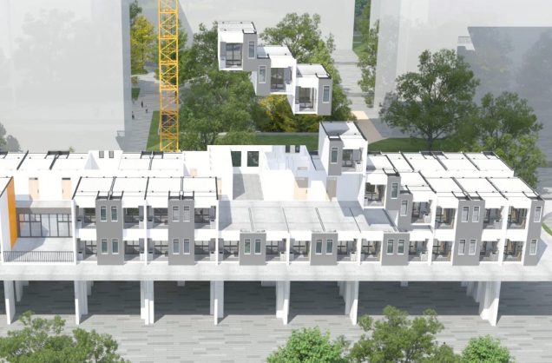
图1 混凝土模块化建筑示意图
1.0.2 本标准中的混凝土模块化建筑可用于住宅、教育、办公、医疗、酒店等，适合保障性住房、绿色农房、公寓、宿舍等标准化程度较高的建筑类型。

2 术语和符号

2.1 术 语
2.1.1 模块化建筑的模块形式应根据模块功能空间需求选择六面体、五面体或四面体。对有水、管线密集或现场质量管控难度大的功能空间（如卫生间、厨房、阳台）进行高集成设计时，应采用完整六面体模块，并在工厂完成装饰面制作及固定家具、五金洁具的安装。对其他集成度要求不高的无水空间（如起居室、卧室），为避免模块底板引起的楼层净空降低和无效建筑重量增加，在采取防止模块运输及安装过程模块开裂的有效措施后，可采用无底板的五面体模块，但五面体模块仍应集成机电、装修等全专业的部品部件。对特殊空间（如电梯井道），可采用无顶板和底板的四面体模块。
2.1.2 全预制模块单元在工厂内完成主体结构、机电管线和装饰装修等工序，运输至项目现场后吊装，完成竖向钢筋灌浆连接和水平拼缝连接，最后处理外立面拼缝，即可完成整栋楼的建造。适用于建筑高度24m以内的多层住宅项目。
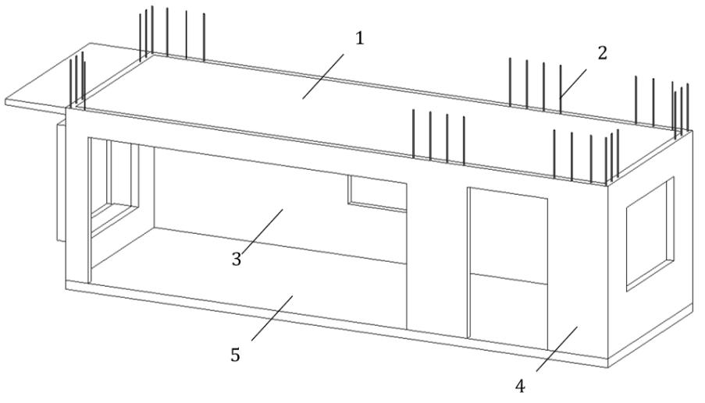
（a）有底板全预制剪力墙式模块
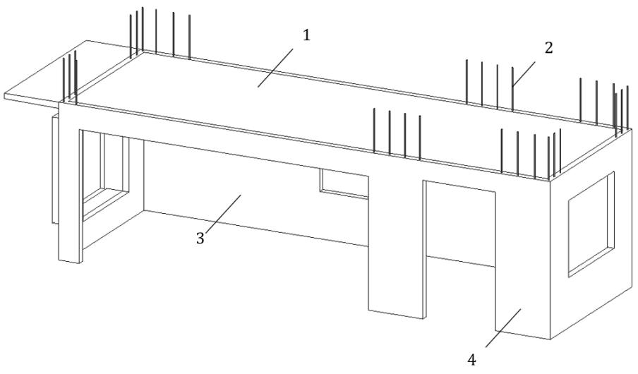
（b）无底板全预制剪力墙式模块
图2.1.2全预制混凝土结构模块单元
1—模块预制顶板；2—模块连接钢筋；3—预制围护外墙；4—全预制剪力墙；
5—模块底板
2.1.3 叠合模块单元包括预制空心剪力墙模块单元和预制叠合剪力墙模块单元，除模块预制底板、预制顶板、模块墙和分隔墙外，将主体结构预制剪力墙（包括双拼叠合剪力墙叶板、预制叠合剪力墙和预制空心剪力墙）以及叠合梁在模块上进行集成，最大限度发挥工厂构件生产的优势，减少现场钢筋绑扎和模板支设的工作量，以减少人工投入，降低建筑建造成本。
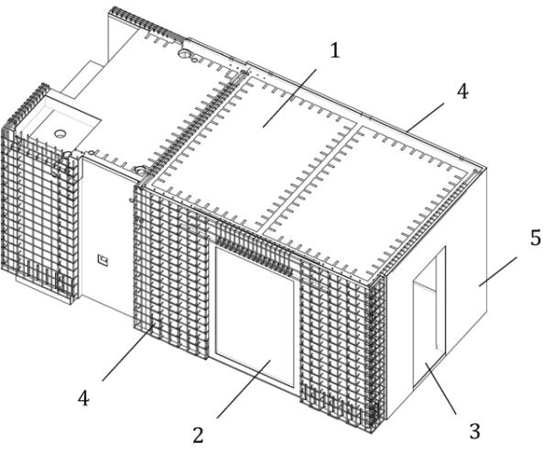
（b）有底板叠合剪力墙式模块
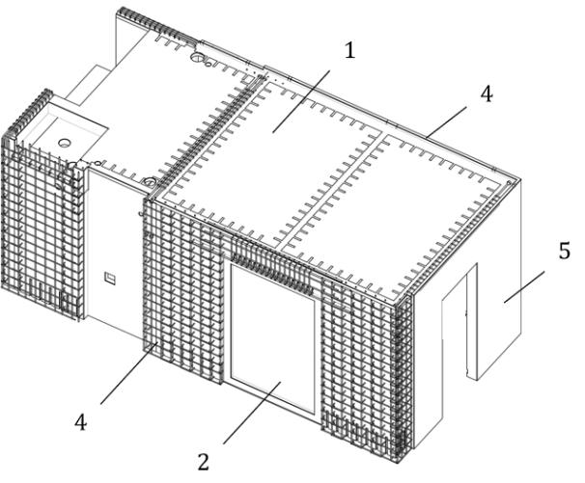
（b）无底板叠合剪力墙式模块
图2.1.3 叠合剪力墙模块单元示意图
1—模块预制顶板；2—预制薄隔墙；3—模块底板；4—预制叠合剪力墙；
5—预制围护墙
2.1.6 由带钢筋笼叠合边缘构件、叠合剪力墙和全预制剪力墙模块单元通过一系列构造措施现场拼接形成的完整的剪力墙结构。其构造措施包括预制叠合楼板，外墙预埋波纹管，内墙预留钢筋笼，并预留后浇边缘构件和后灌混凝土空心边缘构件。
2.1.7 空心剪力墙（图2.1.7）是一种预制空心墙板，它既是墙体模板，又是剪力墙构件的组成部分。空心剪力墙竖直方向通长孔洞的形状和尺寸可根据工程需要进行设计，但应满足混凝土浇筑过程中作为模板的承载能力要求。
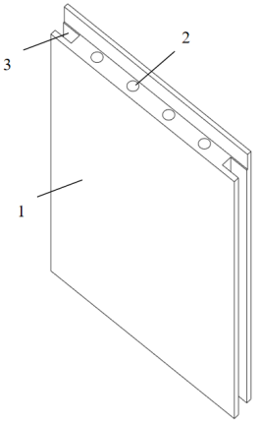
图2.1.7 预制空心剪力墙构件示意图
1—空心剪力墙墙身；2—竖向通长孔洞；3—竖向通长槽口
空心剪力墙内含的钢筋骨架（图2.1.7）可用两片钢筋焊接网与拉筋焊接或绑扎成型。钢筋骨架竖直方向的钢筋作为墙体竖向分布钢筋；空心剪力墙可以根据工程需要做成大板，此时一般用平模生产，墙体水平受力分布钢筋可预制在大板内。大板空心墙模可参考相关产品及标准进行构造设计。
2.1.9 组合式双面叠合剪力墙是由两块分离的预制叠合墙板在现场安装就位后中间空腔浇筑混凝土而成。预制叠合墙板兼做模板用途，墙板侧面没有桁架钢筋，而是布置一定间距的钢筋环，与另一侧叠合墙板相互锚固共同工作。该类型叠合墙能解决模块化建筑中部剪力墙预制部分只能做模板而无法全部参与受力的问题，使得叠合剪力墙厚度与现浇剪力厚度一致。
2.1.10 模壳板包括墙模、柱模和梁模。

3 基 本 规 定
3.0.1 混凝土模块化建筑的最大的特点，是它由若干个模块单元所组成。模块化建筑是一个系统工程，系统性和集成性是它的基本特征，通过系统集成的方法，实现设计、采购、生产、运输、施工安装和运营维护全过程的一体化。混凝土模块化建筑区别于传统建筑，将大量的现场作业转移到工厂中完成，同时，模块单元在工厂生产时集成了设备管线与内装，不仅需要各专业的协同设计，更需要不同单位间的紧密配合。为最大化发挥模块化特点，混凝土模块化建筑在建设过程应做到设计前置，在规划设计过程中系统化考虑建筑设计，生产，运输，安装等过程。建议对混凝土模块化建筑的工程建造采用EPC总承包，厂家生产加设计，或者其他倡导设计前置的合同模式 。
3.0.2 混凝土模块化建筑的协同设计是工厂化生产、装配化施工建造的前提，应把一体化设计贯穿到工程设计全过程中，在整个建造过程中，实现全产业链上的各行业、各专业之间全过程的紧密合作；在设计的同时考虑工厂生产和现场装配的可实现性，对模块单元进行优化，从而提高模块化建筑的建造效率及质量，降低整体生产安装成本。
3.0.3 混凝土模块化建筑是由结构系统、围护系统、设备管线系统和内装系统等四大系统组成，是将预制部品部件通过模数协调，并以模块单元为单位在工厂进行制作安装，运送到现场后进行拼接组装，因此幕墙体系、内装体系、设备管线等设计均应前置，进行精细化的多专业管线综合设计。
3.0.4 模块的建筑设计，应进行模数协调，以满足施工装配化与部品部件标准化、通用化的要求。标准化设计是实施模块化建造的重要且有效的手段，没有标准化就不可能实现结构系统、围护系统、设备与管线系统以及内装系统的一体化集成。模数和模数协调是实现模块化建筑标准化设计的重要基础，有利于减少部品部件的规格种类，提高部品部件的重复使用率，有利于提高建造速度和工人的劳动效率，从而降低造价。宜通过新材料、新工艺的使用，满足建筑外立面的美观要求，实现标准化和多样化辩证的统一。
3.0.5 模块单元的组成构件及其连接、接口实现标准化、通用化能最大化发挥模块化建筑工业化生产的优势，并能有效降低模块化建筑的建造成本。
3.0.6 与传统的建筑方法相比，模块化建筑有更多的连接接口。规定公差是为了建立模块单元之间，以及模块单元与各个功能系统之间的尺寸协调关系，以保证各种模块单元和各功能系统在施工现场能准确地装配在一起，安装接缝、放线定位中的偏差控制在允许的范围内，使接口的功能、质量和美观均达到设计预期的要求。
3.0.9 混凝土模块化建筑区别于传统建筑，将大量的现场作业转移到工厂中完成，同时，模块单元在工厂生产时集成了设备管线与内装，不仅需要各专业的协同设计，更需要不同单位间的紧密配合，因此建议采用EPC总承包模式，便于项目实施。
3.0.10 建筑信息模型技术是混凝土模块装配式建筑建造过程的重要手段。通过信息数据平台管理系统将设计、生产、施工、物流和运营等各环节联系为一体化管理，对提高工程建设各阶段及各专业之间协同配合的效率，以及一体化管理水平具有重要作用。

4 材 料

4.1 结 构 材 料
4.1.3 混凝土模块单元需经历生产、运输、吊装等多道工序，为避免模块在以上工序中造成损坏，提高材料的利用效率，考虑在现行国家标准《混凝土结构设计标准》GB/T 50010 的有关规定的基础上适当提高模块化结构混凝土的强度等级，要求最低强度等级不低于C30。
4.1.10 参考国家现行标准《水泥基灌浆材料应用技术规程》GB/T 50448行业标准《钢筋连接用套筒灌浆料》JG/T408和《钢筋套筒灌浆连接应用技术规程》JGJ 355制定了水平接缝灌浆料、插筋预留孔灌浆连接用灌浆料的性能要求。水平接缝用灌浆料要传递接缝的压力和剪力，其强度应高于构件，因此要求较高。灌浆料需采用成品干混料。灌浆料的冻融循环、温度适应性、抗渗性、耐腐蚀性等应满足现行有关规范要求。
4.1.11 座浆料主要用于模块结构构件底部，需传递竖向构件接缝的压力和剪力，其强度应高于构件，因此要求较高。
4.1.13 本标准中自密实混凝土的性能要求参照现行行业标准《自密实混凝土应用技术规程》JGJ/T 283的规定。J-环扩展度J-Ring flow指J-环扩展度实验中，混凝土停止流动后，展开圆形的最大直径和与最大直径呈垂直方向的直径的平均值(mm)。

4.3 其 他 材 料
4.3.2 为使得模块单元尽量轻质，容易吊装，对于模块化结构中的非承重墙体，应尽量减轻其重量。另外为避免模块单元中非承重墙体过多参与结构受力，造成结构计算分析偏差过大，应尽量采用强度等级较低的轻骨料混凝土。
4.3.5 参考建工行业标准《建筑幕墙用硅酮结构密封胶》JG/T475-2015硅酮结构密封胶具有不低于25a的使用寿命。密封胶种类、数量较多，需根据应用环境、功能需求选用，装配式建筑用密封胶除应具有一定的变形能力、与混凝土材料具有相容性以外，尚需符合外观性能、材料性能以及在固化过程中的性能的相关要求。密封材料的耐久性是考察其在使用过程中能长期保持其粘结密封性能和本体性能的指标。在使用环境中，密封材料除经受紫外线、臭氧、温度、水等因素作用外，因温度变化等原因引起的接缝移动使材料本身经常承受周期变化的应力，因而其耐久性显得尤其重要。混凝土模块化建筑中，模块拼接处外漏密封材料直接接触日光、空气和水，容易老化。因此可在使用期内更换的，其耐久性要求不宜低于25年。不可在使用期内更换的材料，其耐久性的要求需与主体结构的使用年限适配。
密封胶性能应满足《混凝土建筑接缝用密封胶》JC/T 881的规定；《装配式混凝土结构技术规程》JGJ 1要求：硅酮、聚氨酯、聚硫密封胶应分别符合国家现行标准《硅酮建筑密封胶》GB/T 14683、《聚氨酯建筑密封胶》JC/T 482和《聚硫建筑密封胶》JC/T 483的规定；接缝中的背衬可采用发泡氯丁橡胶或聚乙烯塑料棒；考虑到目前市面较多采用硅烷改性聚醚密封胶（MS胶），MS建筑密封胶的性能可参考现行标准《建筑用硅烷改性聚醚密封胶》TFSI047的有关要求。

5 建 筑 设 计

5.2 系统集成设计
5.2.1 有了基本的模数关系，才能实现模块单元之间、模块单元与内装系统之间以及各个内装系统之间的尺寸协调，实现设计与生产安装之间的尺寸配合。目前，工业发达国家水平方向的协调尺寸基本全部采用 3M。根据我国的国情，本标准提出在模块化建筑中的空间模数参考系统以基本模数 1M 作为基础，1M等于100mm；有条件时可以采用 2M 和 3M 作为模数网格的基本尺寸。
5.2.3 模块单元沿水平方向的定位基准面宜采用中心线定位法，中心线应定位于模块单元间接口的中间位置；混凝土模块化建筑平面中相邻中心线间距尺寸应等于模块单元内部净尺寸、模块两侧墙体厚度与模块之间接口尺寸之和。混凝土模块化建筑的层高定位基准面应设置在模块单元底板的建筑完成面顶面，建筑层高为下层模块单元室内建筑完成面至上层模块单元室内建筑完成面之间的高度。
5.2.4 模块单元平面尺寸应符合建筑功能与人居环境要求，单个模块单元进深不宜超过10m，单个模块单元的宽度不宜超过4m。楼梯间模块宜单独设计，宜采用2.4m、2.7m开间。模块高度应符合国家有关建筑标准和模数规定，室内可居住房间净高不应小于2.6m，厨房、卫浴、走廊、通道等房间净高不应小于2.4m。
模块单元尺寸应根据建筑设计要求，并综合生产、吊装、运输等条件确定；模块单元宽度标志尺寸不宜大于4.0m，长度标志尺寸不宜大于12m，高度标志尺寸不宜大于4.1m。

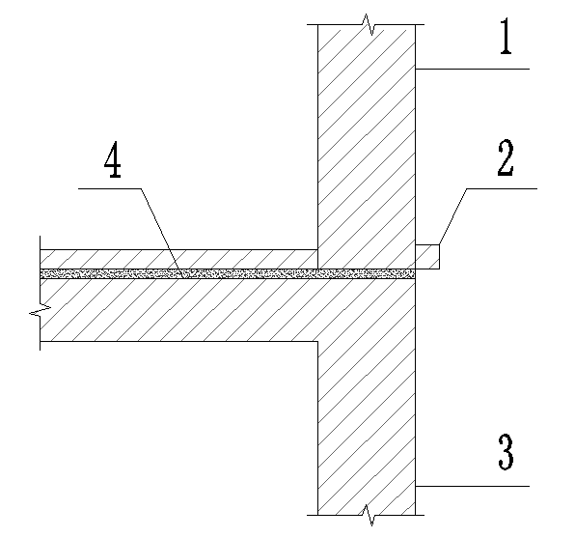
图5.4.1 模块化建筑立面拼缝遮蔽方案示意
1—上层模块；2—拼缝遮蔽线脚；3—下层模块；4—座浆层

5.5 建筑构造
5.5.9 模块外门窗框的密闭性对建筑的防水和隔声至关重要，而预埋窗口相较于后装窗口来说，具有更好的防渗漏和隔声效果。对于模块化建筑来说，外门窗框有条件在工厂预埋在预制混凝土构件上，因此门窗框建议在工厂采用预埋工艺进行生产。

6 结 构 设 计

6.1 一 般 规 定
6.1.1 本标准涉及的模块化叠合剪力墙结构已开展了节点、构件和结构体系层面的系列试验研究和计算分析。模块化现浇剪力墙结构即为深圳市地方标准《混凝土模块化建筑技术规程》SJG 230-2023中的模块化现浇剪力墙结构，相关设计要求可参考此标准执行。当模块化房屋采用本标准未规定的结构体系时，应进行专项论证。在进行专项论证时，根据实际结构类型、节点连接形式和模块单元形式及构造等，选取合理结构计算模型，并采取相应的加强措施。必要应补充相关试验进行补充研究。
6.1.2 编制组开展了叠合剪力墙+预制空心边缘构件与现浇构件对比试验（图2），预制叠合剪力墙具备较好的抗震性能。在轴压比0.15时，全免模预制双面叠合剪力墙试件极限承载力优于现浇试件，极限位移、刚度基本一致；在轴压比0.45时，预制叠合剪力墙试件承载能力、延性更好，均优于现浇试件，具有更好的耗能能力与变形能力；在轴压比0.5时，预制叠合剪力墙试件仍具备较好的抗震性能；各试件屈服位移角为1/416~1/194；极限位移角为1/96~1/51，均大于1/120。
预制空心边缘构件能够有效提升剪力墙整体抗震性能。轴压试验及拟静力试验结果表明，设置金属波纹管的边缘构件具有良好的抗压能力和抗震能力，相较于现浇构件，大幅降低了边缘构件混凝土破坏程度。
边缘构件采用预制叠合边缘构件的叠合剪力墙试件与现浇剪力墙试件性能基本一致。在轴压比0.45时，二者承载能力、刚度基本一致，单面叠合墙试件极限位移高于现浇试件。
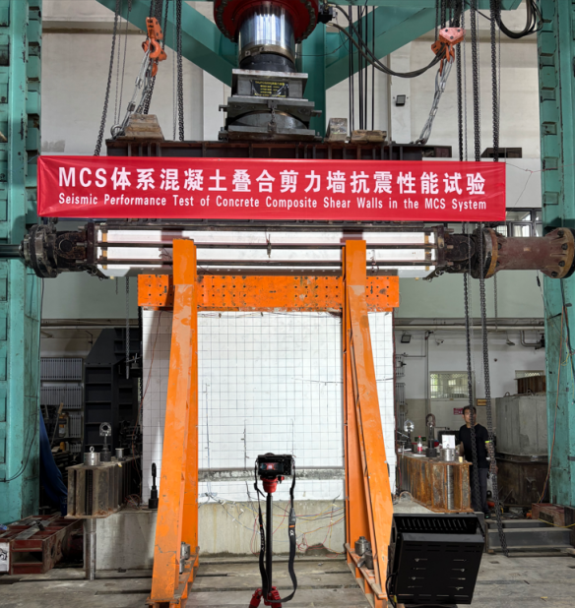
图2 叠合剪力墙抗震性能试验
参考《装配式混凝土建筑技术标准》GB/T 51231、《建筑与市政工程抗震通用规范》GB 55002、《装配式混凝土结构技术规程》JGJ 1和《装配整体式叠合剪力墙结构技术规程》DBJ/T 15-210的规定，并结合实践经验，确定了本标准中5类混凝土模块结构最大适用高度，以上类型模块化建筑结构体系的核心筒均采用现浇方式。当核心筒采用模块化方式或预制构件进行设计时，则应通过专门的审查、论证，补充更严格的计算分析，必要时进行相应的结构试验研究，采取专门的加强构造措施。
房屋高度超过表6.1.2规定的特殊工程，则应通过专门的审查、论证，补充更严格的计算分析，必要时进行相应的结构试验研究，采取专门的加强构造措施，如降低剪力墙轴压比限值，加大剪力墙构件配筋等。抗震设计的超限高层建筑，可按《高层建筑混凝土结构技术规程》JGJ 3的有关规定进行结构抗震性能设计。
6.1.3 混凝土模块化建筑结构的抗震等级应根据不同的结构类型进行设计，并符合《装配式混凝土建筑技术标准》GB/T 51231、《装配式混凝土结构技术规程》JGJ 1、《装配整体式叠合剪力墙结构技术规程》DBJ/T 15-210的有关规定。

6.2 结 构 布 置
6.2.2 在混凝土模块结构体系中，可以采用多种结构设计思路，当主体结构间的连接变得复杂多样时，宜采用试验分析的方式对其真实工作情况进行研究，软件模型应充分考虑其真实工作情况做出合理假定，计算软件的技术条件应符合行业规范的有关标准规定，并应说明其特殊处理的内容和依据，所有模型计算结果，应经分析论证确认其合理、有效后方可用于工程设计。模块内相邻叠合剪力墙之间采用现浇整体式接缝连接，即在叠合剪力墙空腔内浇筑混凝土，以形成整体受力剪力墙。
6.2.4 高层建筑的高宽比，是对结构刚度、整体稳定、承载能力和经济合理性的宏观控制；在结构设计满足本标准规定的承载力、稳定、抗倾覆、变形和舒适度等基本要求后，仅从结构安全角度讲高宽比限值不是必须满足的，主要影响结构设计的经济性。
6.3.2 对于混凝土模块结构而言，楼盖系统由多个模块单元拼接组合而成，当楼盖系统在相邻模块板、梁之间增设加强措施，通过试验或理论分析能够使楼板在平面内连续时，可将整层楼盖假定为刚性楼板。模块化全预制剪力墙结构、模块化叠合剪力墙结构和模块化现浇结构的楼盖主要通过在叠合板现浇面层和面层内钢筋网片连接，在弹性计算和弹塑性计算时，可认为整层楼盖为刚性楼板。

6.3 结 构 分 析
6.3.3 预制剪力墙的接缝对墙抗侧刚度有一定的削弱作用，应考虑对弹性计算的内力进行调整，适当放大现浇墙肢在水平地震作用下的剪力和弯矩；预制剪力墙的剪力及弯矩不减小，偏于安全。参考《装配式混凝土结构技术规程》JGJ1和《装配整体式叠合剪力墙结构技术规程》DBJ/T 15-210的有关规定，将现浇墙肢水平地震作用弯矩、剪力的增大系数取1.1。
6.3.5 本条内容参考《高层建筑工业化技术标准》DBJ/T 15-265的有关规定确定。
6.3.6 混凝土模块化结构内隔墙和外围护墙可采用与构件一体化生产的混凝土构件，或采用轻质填充墙板构件，外围护墙与主体结构构件虽填充有柔性隔断，但与轻质填充材料相比，对主体结构刚度的影响仍较大。因此，模块化全预制剪力墙结构和模块化叠合剪力墙结构的周期折减系数比现行规范进行了适当减小。
当未采取特殊措施减少构造外墙对结构整体刚度影响时，结构自振周期折减系数的取值对框架-剪力墙结构应不大于0.7，对剪力墙结构应不大于0.8，其他结构应根据实际情况取值。构造外墙影响范围内的构件，包括支承构造外墙的梁及两侧竖向构件，应按有构造外墙和无构造外墙两种工况进行包络设计。当采取措施减少构造外墙对结构整体刚度影响时，应根据影响程度确定合适的结构自振周期折减系数，对框架一剪力墙结构不宜大于0.7，对剪力墙结构不宜大于0.8。构造外墙厚度大于等于200mm时，应双层双向配筋，单侧分布钢筋配筋率应不小于0.1%，构造外墙转角处应布置不小于2φ10的45°斜向钢筋。
6.3.9 短肢剪力墙是指墙厚不大于300mm，并且各肢墙截面高度与厚度之比的最大值大于4但不大于8的剪力墙；但当截面高度与厚度之比大于4但不大于8的墙肢两端均与较强的连梁(连梁净跨与连梁截面高度之比Lb/hb≤2．5，且连梁高度hb≥400mm)相连时，可不作为“短肢剪力墙”。
具有较多短肢剪力墙的剪力墙结构的定义是，必须设置筒体或一般剪力墙，由短肢剪力墙与一般剪力墙共同抵抗水平力，在规定的水平力作用下，短肢剪力墙承担的底部倾覆力矩不小于结构底部总地震倾覆力矩的30％但不宜大于50％的剪力墙结构。
6.3.10 混凝土模块化结构的楼、屋盖可根据叠合板布置及拼接方式进行确定，当采用间接式拼缝或密拼湿接拼缝时，可按双向传力楼盖进行考虑。

6.4 模块构件和连接设计
6.4.2 编制组开展了预制边缘构件与预制双面叠合墙板水平连接处竖向接缝的抗剪性能，设计了三组不同竖向接缝的直剪试验（图3），每组2个平行试件，共计6个试件。试件破坏状态主要有竖向接缝破坏，钢筋断裂和竖向接缝破坏，钢筋未断裂两种（图4）。
根据现行国家标准《装配式混凝土建筑技术标准》GB/T 51231，竖向接缝剪力抗震设计公式为：
$$V=0.04f_{c}A_{cl}+0.06f_{c}A_{k}+1.65A_{sd}\sqrt{f_{c}f_{y}}$$ | (1)
根据上述计算公式分别计算得到竖向接缝抗剪承载力理论计算值，对试验值$V_{t}$和上述公式计算理论值$V_{c}$进行对比，得到$V_{t}/V_{c}$值域为1.27~1.31。表明采用上述公式计算竖向拼缝的抗剪承载力具有足够的安全储备。
图3 直剪试件试验示意图
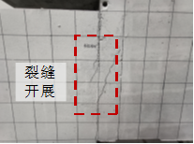 | 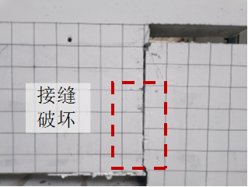
（a）裂缝开展 | （b）接缝破坏
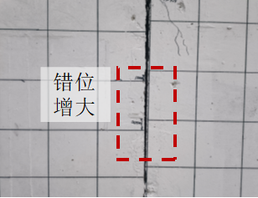 | 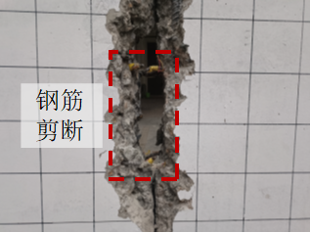
（c）接缝错位明显 | （d）钢筋断裂
图4 直剪试件试验结果
6.4.11 预制不出筋开槽叠合板能避免出筋叠合板钢筋与梁钢筋碰撞的问题，可有效提高施工效率。根据清华大学的试验，开槽型预制板在生产、施工过程中独立承载，叠合层浇筑后形成开槽型混凝土叠合板。此外，由于桁架钢筋对于预制板刚度的提升作用非常有限，且桁架筋上弦杆的面外屈曲会导致预制板的承载力降低，因此，当无特殊需求时，开槽性混凝土预制板表面不设置桁架钢筋，只需要设置垂直于叠合板长度方向的拉毛面即可。

6.5 模块单元结构设计
6.5.2、6.5.3 在拆分模块单元的阶段，尽量让模块外形为矩形或L型，模块轮廓的形状简单、规则，可降低模块的生产、运输和安装难度，有利于保证模块化建筑产品的质量和成本控制。模块单元应具有一定的刚度和承载力，保证模块在吊装和运输过程中不致产生影响结构安全性和耐久性的裂缝。在深化设计阶段，可对项目的典型模块进行吊装和运输阶段等工况下的模块进行有限元受力分析，找出模块的薄弱部位并针对性采取加强措施。
6.5.8 模块单元起吊吊点布置应结合模块轮廓尺寸和专用吊架综合考虑后进行设计，且应确保所有吊点都能正常受力。若吊点布置不合理，会出现吊点受力不均的情况，可能会导致受力过大的吊点脱落从而产生模块掉落的安全风险。此时吊点应予以调整，直至所布置吊点全部受拉。吊点力计算应考虑均匀受力情况下其合力作用线可能会与模块单元重心存在偏心情况，吊点力计算时应考虑该偏心距的影响，见下图。具体计算可参考如下方式：
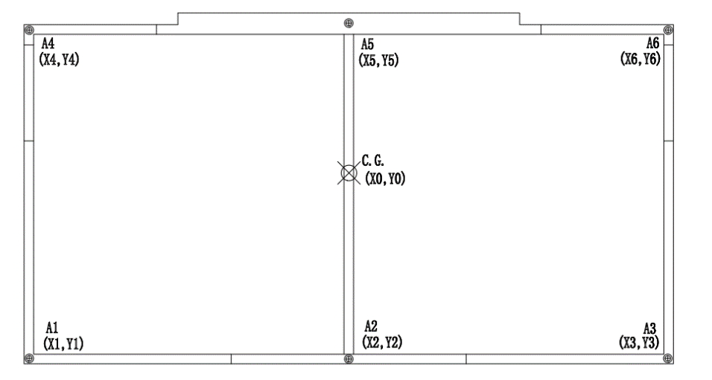
各吊点力计算公式应符合下列规定：
$$X_{r}=\frac{\sum_{i=1}^{n}{X_{i}}}{n}$$
$$Y_{r}=\frac{\sum_{i=1}^{n}{Y_{i}}}{n}$$
$$e_{x}=X_{0}−X_{r}$$
$$e_{y}=Y_{0}−Y_{r}$$
$$S_{x}=\sum_{i=1}^{n}{{(X_{i}−X_{r})}^{2}}$$
$$S_{y}=\sum_{i=1}^{n}{{(Y_{i}−Y_{r})}^{2}}$$
$$F_{Ai}=\frac{G}{n}+\frac{Ge_{x}(X_{i}−X_{r})}{S_{x}}+\frac{Ge_{y}(Y_{i}−Y_{r})}{S_{y}}$$

式中：
$G$—模块单元的重力荷载标准值；
$n$—吊点的数量；
$X_{i}$、$Y_{i}$—吊点的坐标点；
$X_{r}$、$Y_{r}$—吊点的中心坐标点；
$X_{0}$、$Y_{0}$—模块单元的重心坐标点；
$e_{x}$、$e_{y}$ —吊点中心坐标点与模块单元重心坐标点的偏心距；
$F_{Ai}$—吊点 Ai的吊点力。
6.5.9 确定吊环钢筋所需面积时，钢筋的抗拉强度设计值应乘以折减系数。在折减系数中考虑的因素有：构件自重荷载分项系数取 1.3，吸附作用引起的超载系数取1.2，钢筋弯折后的应力集中对强度的折减系数取1.4，动力系数取1.5，钢丝绳角度对吊环承载力的影响系数取1.4。当取HPB300级钢筋的抗拉强度设计值为fy＝270N/mm²时，吊环钢筋实际取用的允许拉应力值约60N/mm²。作用于吊环的荷载应根据实际情况确定，一般为模块单元自重、悬挂设备自重及活荷载。吊环截面应力验算时，荷载取标准值。 当采用专用吊架起吊时，通过调平拉紧装置可确保所有吊链均匀受力，实现所有吊点及吊链共同工作，但考虑到实际吊装过程中吊点的实际受力与计算值可能存在偏差，因此在进行吊架和吊具设计时，应根据荷载计算值的1.5倍进行设计。当采用专用吊架，吊链角度大于80度且无脱模吸附力作用时，钢丝绳角度对吊环承载力的影响系数可适当减小，同时不考虑吸附作用引起的超载系数，对于HPB300级钢筋，吊环钢筋实际取用的允许拉应力值约
为90N/mm²。

7 设备管线与内装系统设计
7.1.3 、7.1.4 模块化建筑的机电系统选型应结合模块单元内装设计、模块单元的拆分及布置来进行选择，确保模块化建筑机电在工厂生产阶段和现在安装时具有便利性。
机电系统在模块单元上的集成度，应结合模块单元的运输和成品保护要求，综合考虑后确定，避免吊装运输过程中机电设备的损坏。

8 模块单元生产与运输

8.1 一般规定
8.1.1 本条对生产单位的基本条件和质量保障能力提出了原则性要求。
1 “生产工艺设施设备”应包括但不限于满足生产工艺要求的厂房、生产线、模具、专用工具及养护系统等。
2 “质量管理体系和制度”应覆盖从原材料进厂至产品出厂的全过程质量控制，并宜与模块单元深化设计、预拌混凝土供应、以及现场安装等环节的质量管理要求相协调和衔接。
3 “质量可追溯的信息化管理系统”是保障模块产品质量和责任界定的重要手段。系统应为每个模块单元建立唯一性标识，并记录其主要材料、关键工序、质量检验及出厂等信息。鼓励生产单位利用物联网、自动识别等技术，提升信息采集的自动化水平，确保追溯信息的真实、准确和高效。
8.1.3 对于结构较复杂的模块单元或新型模块首次生产或间隔较长时间重新生产时，生产单位需会同建设单位、设计单位、施工单位、监理单位共同进行样板检验，重点检查模具、构件、预
埋件、混凝土浇筑成型中存在的问题，确认该批模块单元生产工艺是否合理，质量能否得到保障，共同验收合格之后方可批量生产。若模块单元作为成熟的标准化的产品时，可不进行样板检验工作。
8.1.4 生产方案具体内容应包括：生产车间及堆场规划、模具方案及计划、生产计划及生产工艺、人材机资源计划、质量控制方法与措施、成品存放、装修与机电安装、装车运输及成品保护等。必要时，应对模块单元脱模、吊运、码放、翻转及运输等工况进行计算。

8.2 模具及预埋件
8.2.1 模具是专门用来生产模块单元各部件的模板系统，可采用固定在生产场地的固定模具，也可采用移动模具。 模块单元根据产品技术体系，可以采用整体式立模方案，也可以采用分片生产、构件立体组装合成模块单元的模具方案。对于形状复杂、数量少的构件也可采用木模或其他材料制作。清水混凝土构件建议采用精度较高的模具制作。流水线平台上的各种边模可采用玻璃钢、铝合金、高品质复合板等轻质材料制作。在模台上用磁盒固定边模具有简单方便的优势，能够更好地满足流水线生产节拍需要。虽然磁盒在模台上的吸力很大，但是振动状态下抗剪切能力不足，容易造成偏移，影响几何尺寸，用磁盒生产高精度几何尺寸预制构件时，需要采取辅助定位措施。

8.3 钢筋加工及安装
8.3.1 使用自动化机械设备进行钢筋加工与制作，可减少钢筋损耗且有利于质量控制，有条件时应尽量采用。自动化机械设备进行钢筋调直、切割和弯折，其性能应符合现行行业标准《混凝土
结构用成型钢筋》JG/T 226 的有关规定。
8.3.2 钢筋连接质量好坏关系到结构安全，本条提出了钢筋连接必须进行工艺检验的要求，在施工过程中重点检查。尤其是钢筋螺纹接头以及半套筒灌浆连接接头、机械连接端安装时，可根据
安装需要采用管钳、扭力扳手等工具，安装后应使用专用扭力扳手校核拧紧力矩，安装用扭力扳手和校核用扭力扳手应区分使用，二者的精度、校准要求均有所不同。
8.3.3 本条规定了钢筋半成品、钢筋网片、钢筋骨架安装的尺寸偏差和检测方法。安装后还应及时检查钢筋的品种、级别、规格、数量。当钢筋网片或钢筋骨架中钢筋作为连接钢筋时，如与套
筒灌浆连接，该部分钢筋定位应协调考虑连接的精度要求。

8.4 成型、养护及脱模
8.4.1 混凝土模块单元是一个空间多面体，现有的模具制作工艺及混凝土施工方法难以实现模块一次浇筑成型，因此往往需要将模块单元拆分为多个预制构件分别预制，最后再组合成完整的模块单元。对模块单元进行预制拆分时，需考虑模块的形状、规格、混凝土强度等级、钢材等因素的影响。
8.4.6 在粗糙面的处理中，高压水与洗水面的夹角宜为 45 度，枪头距离洗水面 0.8m ~1m，露出石粒深度 5mm~8mm 左右并且不松动；对于不便涂缓凝剂和拉毛方式的粗糙面，建议使用喷砂工艺处理。
8.4.7 条件允许的情况下，预制模块部分优先推荐自然养护。采用加热养护时，按照合理的养护制度进行温控可避免模块单元出现温差裂缝。
8.4.8 对于设有门洞、窗洞等较大洞口的墙板，脱模起吊时应进行加固，防止扭曲变形造成的开裂。脱模起吊宜采用平衡吊架，保证模块平衡且安全地出模，防止崩角、难以脱模的问题产生。

8.6 设备管线安装及装修
8.6.1 模块结构制作阶段，应将各专业、各工种所需的预留孔洞、预埋件等设置完成，避免在施工现场进行剔凿、切割，伤及构件，影响质量及观感。
8.6.2 由于混凝土模块化建筑不同于传统建筑，模块单元具有产品属性。所以在模块单元吊装前需对其结构、机电、给水排水、供暖的工序隐蔽提前进行验收。否则，待组装之后工序隐蔽将无
法验收。

8.7 成品保护与运输
8.7.3 模块在运输时应采取防止移动和倾倒的措施，常用的措施有模块底部设置防止模块移动的支挡结构，模块的顶部设置绑带等措施。

8.8 模块单元检验
8.8.1 模块单元在出厂时需对外观质量、装修质量、吊装性能、防水性能、使用功能及生产过程资料进行检查，对于模块单元制作尺寸、装饰构件尺寸等，通过生产过程中的质量控制，出厂时
采用抽检的方式进行检验。
8.8.12 模块单元在出厂前应对吊装性能进行测试，吊具的选用与设计需符合本规程的有关规定，吊装设备的选用需满足设计要求。在吊装测试中，吊环、吊架等吊具及模块单元均不应出现明显变形，混凝土不应出现明显裂缝，保证模块单元具有足够的刚度和强度满足现场施工作业的要求。
8.8.13 模块单元中卫浴间、厨房地面的防水要进行蓄水试验，并满足现行国家标准《建筑地面工程施工质量验收规范》GB 50209 的有关规定。
8.8.14 模块单元的淋水试验宜在模块装修前完成，确保模块单元具有一定的防水能力，在工厂装修过程或现场施工过程中遇雨水天气不对模块内部装修造成损害。

8.9 资料及交付
8.9.2 产品质量证明文件应包含：模块单元临时状态计算书、原材料质量证明文件、混凝土强度报告、模块单元外观质量检验记录、装修质量检查报告、吊装测试报告、淋水试验报告和使用功能检验记录等设计、生产相关过程资料。

9 施 工 安 装

9.1 一 般 规 定
9.1.1 混凝土模块化建筑的施工安装所涉及的工序复杂、工艺工法新颖，为确保施工安装安全有序地开展，在模块化建筑施工安装前，应进行风险点识别，并结合模块化结构施工的特点和工艺流程的特殊要求，制定施工组织设计和专项施工方案。同时，应满足《危险性较大的分部分项工程专项施工方案严重缺陷清单》等相关规定要求，并组织开展专家论证。
9.1.2 为避免由于设计缺陷或施工经验不足而影响模块安装效率和质量，在施工安装前，应进行模块试拼装。通过试拼装对模块的设计及施工方案的可行性进行验证。同时，试拼装还具有作业人员培训、设备性能验证、识别并规避安装风险等作用。
9.1.3 混凝土模块化建筑集成度高、重量大，涉及危大工程作业，因此施工安装前，作业人员应进行专项的技能培训及考试，特种作业人员应持证上岗。
9.1.4 为防止模块吊安装过程中发生破损、坠落、起重设备倾覆等事件，应重视施工安装的安全要求，严格遵守国家、行业及地方的有关规定。
9.1.5 施工中应严格落实国际、地方有关环境保护的相关要求，在施工过程中采取有效的环保措施。
9.1.6 应从源头把控好模块质量，避免不合格品进入施工安装环节。外观质量验收需重点检查模块方正度、有无变形、损伤、缺陷等，确保实体符合安装条件；合格证书、质量证明文件等核查，是确认模块性能、材质等符合设计及规范要求的关键依据，二者均合格后方可进行施工安装。

9.2 施 工 准 备
9.2.3 吊架应由专业设计人员进行专项设计，应满足承载力/稳定性及变形要求。为了防止吊装过程中，吊链产生的水平拉力对模块造成不利影响，需要严格控制吊链的竖向倾角。同时吊架宜优先选用智能吊架，实现模块的快速吊装及就位。

9.3 模 块 安 装
9.3.1 模块的安装顺序、校准定位是模块化结构施工的关键，在方案中应明确规定模块箱体的吊装工序、误差消减及工装工具等内容，并严格按此施工。边角箱指平面中位于端部或角部的模块单元，中间箱指平面中位于中部的模块单元。

9.4 模 块 连 接
9.4.2 后浇主体结构的施工质量对建筑的安全性、稳定性和耐久性起决定性作用。施工时应采取有效措施，并严格遵守相关规范要求，充分保证钢筋连接与锚固质量，以及后浇混凝土的施工质量。

9.5 施 工 安 全 与 环 境 保 护
9.5.6 模块单元安装前，应划定作业人员工作区域，防护设施应齐备可靠。
9.5.10 模块单元安装就位后，在模块单元相互连接之前，模块并未与建筑结构实现稳固连接，因此需要设置临时固定措施，防止模块在外力作用下产生倾覆和滑移。

10 质 量 验 收

10.1 一 般 规 定
10.1.3 模块单元的验收涉及混凝土结构、装饰装修、机电管线等各专业的验收，故将其作为子分部工程进行验收，其余各项可考虑为该子分部工程的分项工程。
10.1.11 模块化建筑主体结构验收时所提交的主要文件和记录，是保证模块化建筑实现可追溯性的基本要求。
10.1.14 因模块化建筑集成度较高，为此，在模块化建筑验收交付时，应提供房屋使用说明书，避免因使用不当引起房屋质量问题。

10.2 模 块 单 元 进 场 验 收
10.2.1 模块单元的质量证明文件包括但不限于：产品合格证、混凝土强度检验报告、钢筋连接类型的工艺检验报告、模块装修检测报告及合同要求的其他质量证明文件。
10.2.4 模块单元外表面面砖、石材等饰面应在进场时按批检验，避免模块就位后发现问题而影响使用安全及工期。
10.2.8 模块单元的外形尺寸等应在进场时全数检查，重点核查外形的方正度，避免在构件安装时出现无法就位的情况而影响工期。

10.3 模 块 单 元 安 装 与 连 接
10.3.3 模块化建筑普遍集成内装、机电系统，为此，当模块现浇结构使用梁模、墙模、柱模或金属波纹管作为模板时，应进行设计计算及工艺试验，避免模块混凝土浇筑过程中出现涨模、爆模等情况，从而造成不必要的损失。

10.5 实 体 检 验
10.5.1 混凝土模块空腔内后浇混凝土的浇筑质量对模块实体质量、安全、耐久性影响大，为此需确保后浇混凝土密实度，因空腔内混凝土的成型质量无法通过肉眼进行直观观测，应通过超声法、阵列超声成像法、冲击回波等检测方法进行验证，必要时可采用局部破损法对超声法检测结果进行验证，确保空腔内后浇混凝土浇筑密实。

11 智能建造

11.1 一 般 规 定
11.1 信息化协同平台宜由EPC单位统一建设管理，组合模块化建筑宜采用数字化、信息化的技术手段，实现数字化设计，生产单位智能化制造，现场智能化施工，实现建筑工程的全过程数字化管理。
11.1.2 信息化管理平台作为智能建造的实现工具，应能实现数字化交付和数据追溯，不仅能适应当前业务需求，也能在未来的使用环境下扩展业务需求。

11.2 建筑信息模型
11.2.2 混凝土模块化建筑与二维构件类型装配式建筑在设计深度和生产方式有很大区别。模块化建筑需要在方案设计阶段就要考虑好模块的拆分方式，包括模块尺寸、模块构造、拼接部位、连接节点等，这些因素会直接影响到后续模块的生产和安装，间接影响到模块化建筑的质量和成本。另外，模块化建筑具有高集成的特点，在工厂生产阶段已完成建筑大部分的工序。因此，需要在设计阶段借助BIM模型进行正向的设计，及时发现深化设计过程中的问题，有利于模块的生产和建造。

